|  |  |  |
| --- | --- | --- |
|  |  |  |
| МИНОБРНАУКИ РОССИИ | | |
| Федеральное государственное бюджетное образовательное учреждение  высшего образования  **«МИРЭА – Российский технологический университет»**  **РТУ МИРЭА** | | |

Институт Информационных технологий

Кафедра Инструментального и прикладного программного обеспечения

**ОТЧЕТ ПО ПРАКТИЧЕСКИМ РАБОТАМ №1-10**

**по дисциплине**

«Настройка и администрирование сервисного программного обеспечения»

|  |  |
| --- | --- |
| Выполнил студент группы ИКБО-36-22 | Сенькевич Г.Д. |
| Принял ассистент | Зарипов Е.А. |

|  |  |  |
| --- | --- | --- |
| Практиечские работы выполнены | «__»_______202__ г. | *(подпись студента)* |
|  |  |  |
| «Зачтено» | «__»_______202__ г. | *(подпись руководителя)* |

Москва 2024 г.

**ОГЛАВЛЕНИЕ**

ПРАКТИЧЕСКАЯ РАБОТА №1 3

ПРАКТИЧЕСКАЯ РАБОТА №2 6

ПРАКТИЧЕСКАЯ РАБОТА №3 12

ПРАКТИЧЕСКАЯ РАБОТА №4 16

ПРАКТИЧЕСКАЯ РАБОТА №5 27

ПРАКТИЧЕСКАЯ РАБОТА №6 33

ПРАКТИЧЕСКАЯ РАБОТА №7 38

ПРАКТИЧЕСКАЯ РАБОТА №8 47

ПРАКТИЧЕСКАЯ РАБОТА №9 52

ПРАКТИЧЕСКАЯ РАБОТА №10 67

СПИСОК ИСПОЛЬЗОВАННЫХ ИСТОЧНИКОВ 77

# **ПРАКТИЧЕСКАЯ РАБОТА №1**

**Цель работы**

Получить навыки по развертыванию приложения Docker.

**Задание на практическую работу**

Ознакомиться с операциями, производимыми в консоли Docker и выполнить следующие действия:

1. Обратиться по адресу https://hub.docker.com/ и ознакомиться с приложениями доступными для работы с Docker

2. Установить контейнер СУБД redis. Используя CLI контейнера, запустить клиент redis-cli.

3. Ознакомиться с документацией по командам redis. Документация на СУБД <https://redis.io/commands>

4. В redis выполнить команды SET https://redis.io/commands/set и GET https://redis.io/commands/get Создать 5 ключей со значениями с помощью SET и прочитать ключи со значениями с помощью GET.

5. Получение значения по ключу и его замена на новое.

6. Добавление строки к уже существующему значению.

7. Добавление числа и изменение его значения

8. Создание ключа со значением типа хеш-таблица.

9. Работа со множествами. Задействовать команды SADD, SDIFF, SMOVE, SPOP, SUNION, SREM

10. Работа с упорядоченными наборами. Задействовать команды ZADD, ZCOUNT, ZDIFF, ZPOPMAX, ZPOPMIN, ZUNION, ZMSCORE, ZLEXCOUNT

11. Из документации выбрать любые не использовавшиеся ранее 5 команд и задействовать их в работе.

**Выполнение задания**

Установим СУБД redis, Рисунок 1.1, Рисунок 1.2.

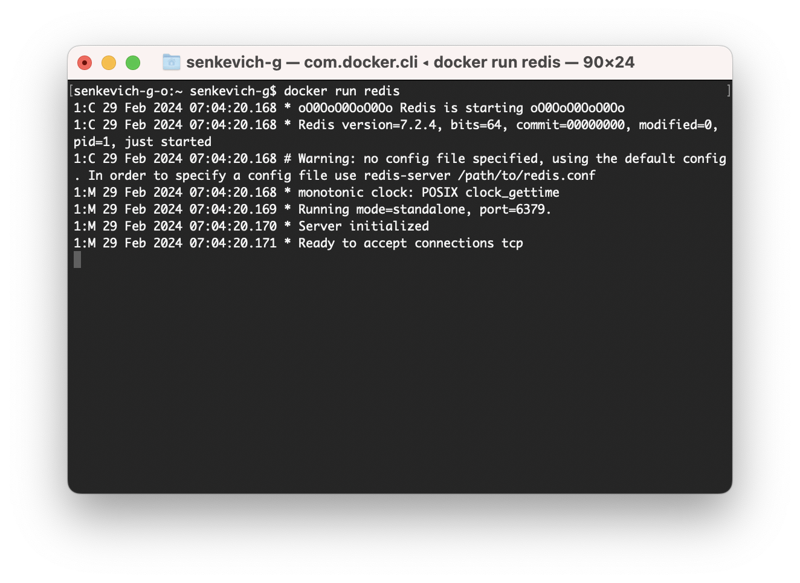

Рисунок 1.1 – Установка СУБД Redis

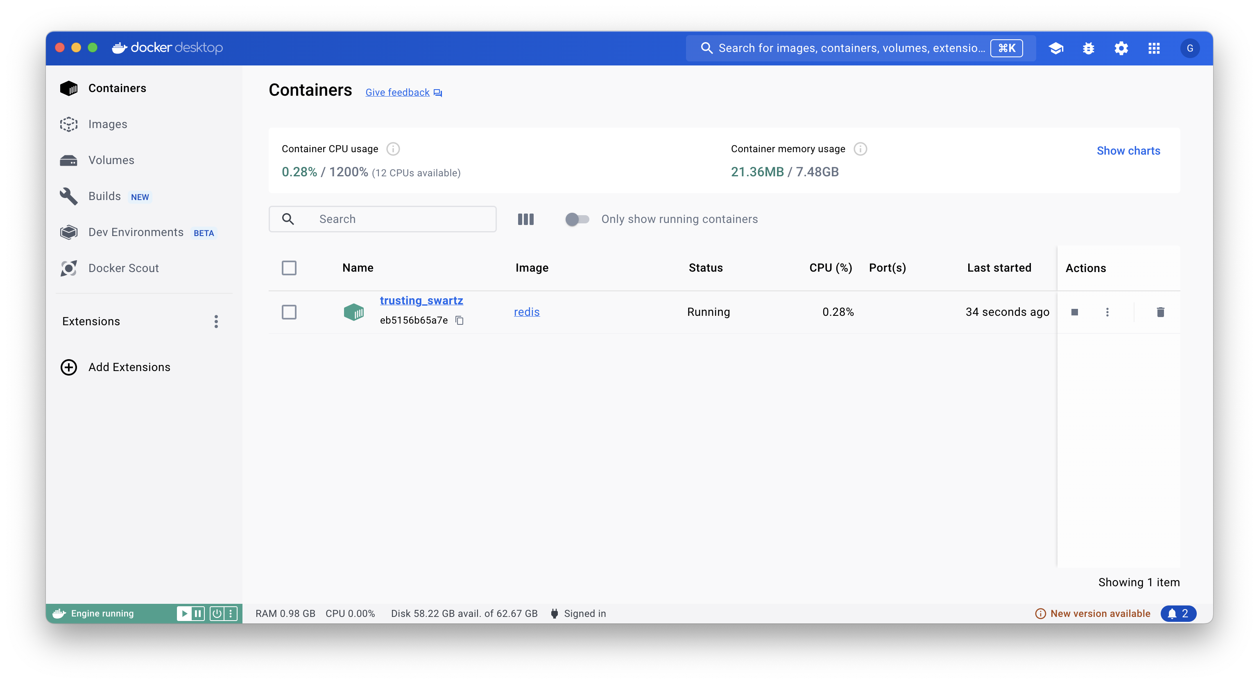

Рисунок 1.2 – Запущенный контейнер

Запустим клиент redis-cli, используя CLI контейнера и создадим 5 ключей со значениями с помощью SET и прочитаем ключи со значениями с помощью GET, Рисунок 1.3.

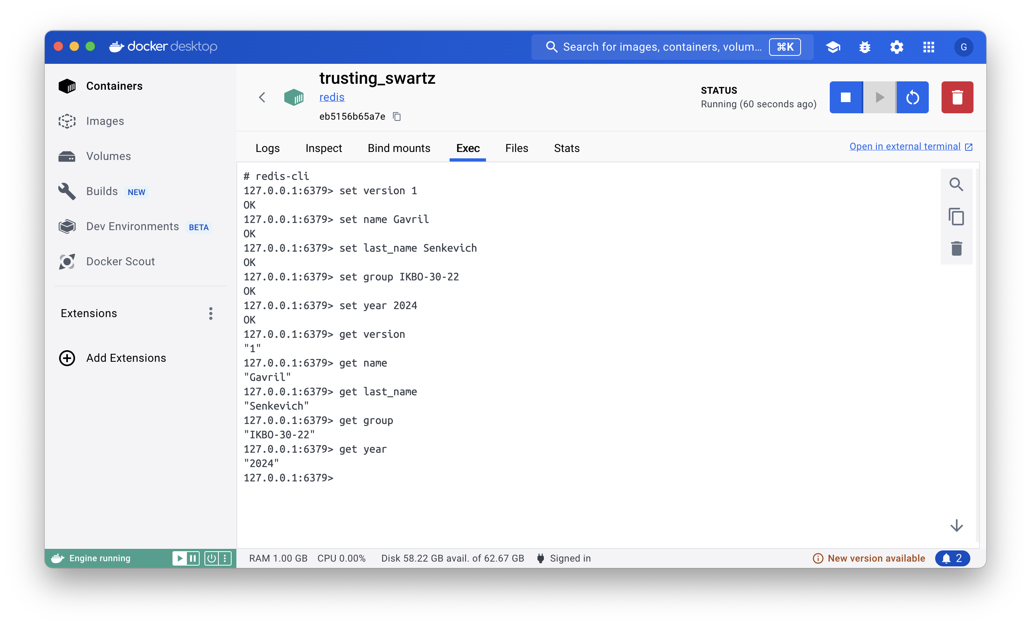

Рисунок 1.3 – Создание и чтение ключей

Получим значения по ключу и его замена на новое, Рисунок 1.4.

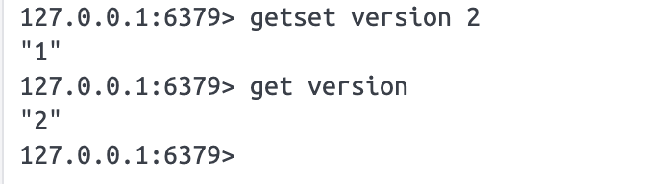

Рисунок 1.4 – Получение значения по ключу и его замена на новое

Добавим строки к уже существующему значению, потом добавим число и изменим его значение, Рисунок 1.5.

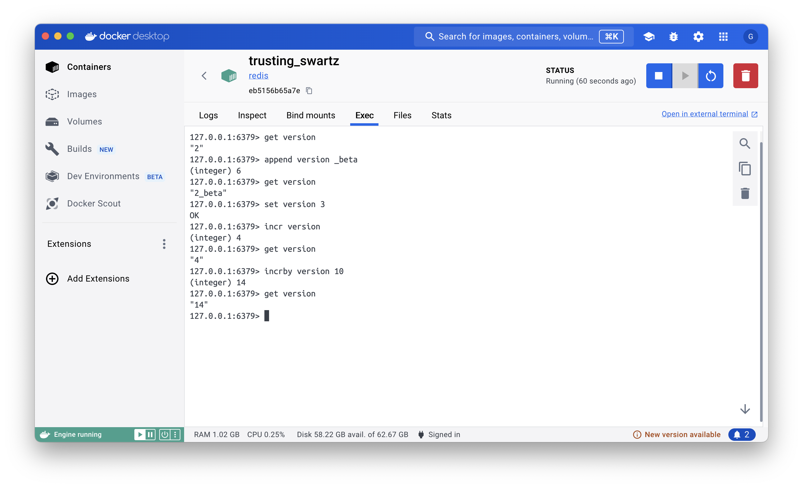

Рисунок 1.5 – Добавление строки, изменение числа

Создадим ключ со значением типа хеш-таблица, выполним команды SADD, SDIFF, Рисунок 1.6.

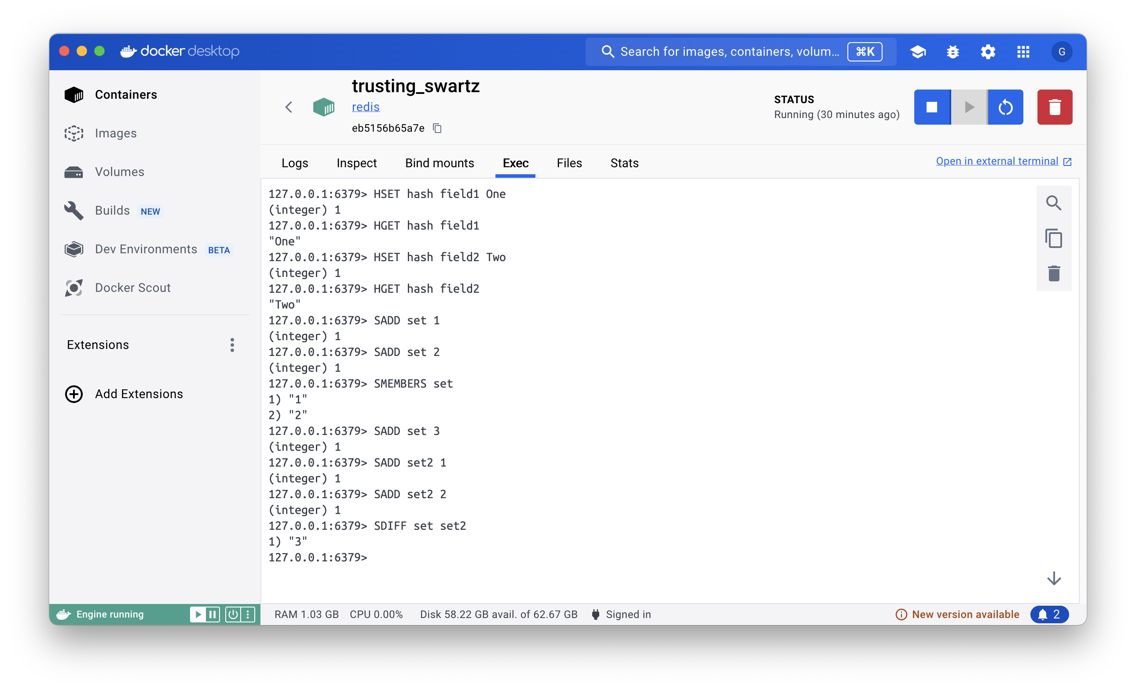

Рисунок 1.6 – Создание хеш-таблицы, SADD, SMOVE

Выполним команду SMOVE, Рисунок 1.7.

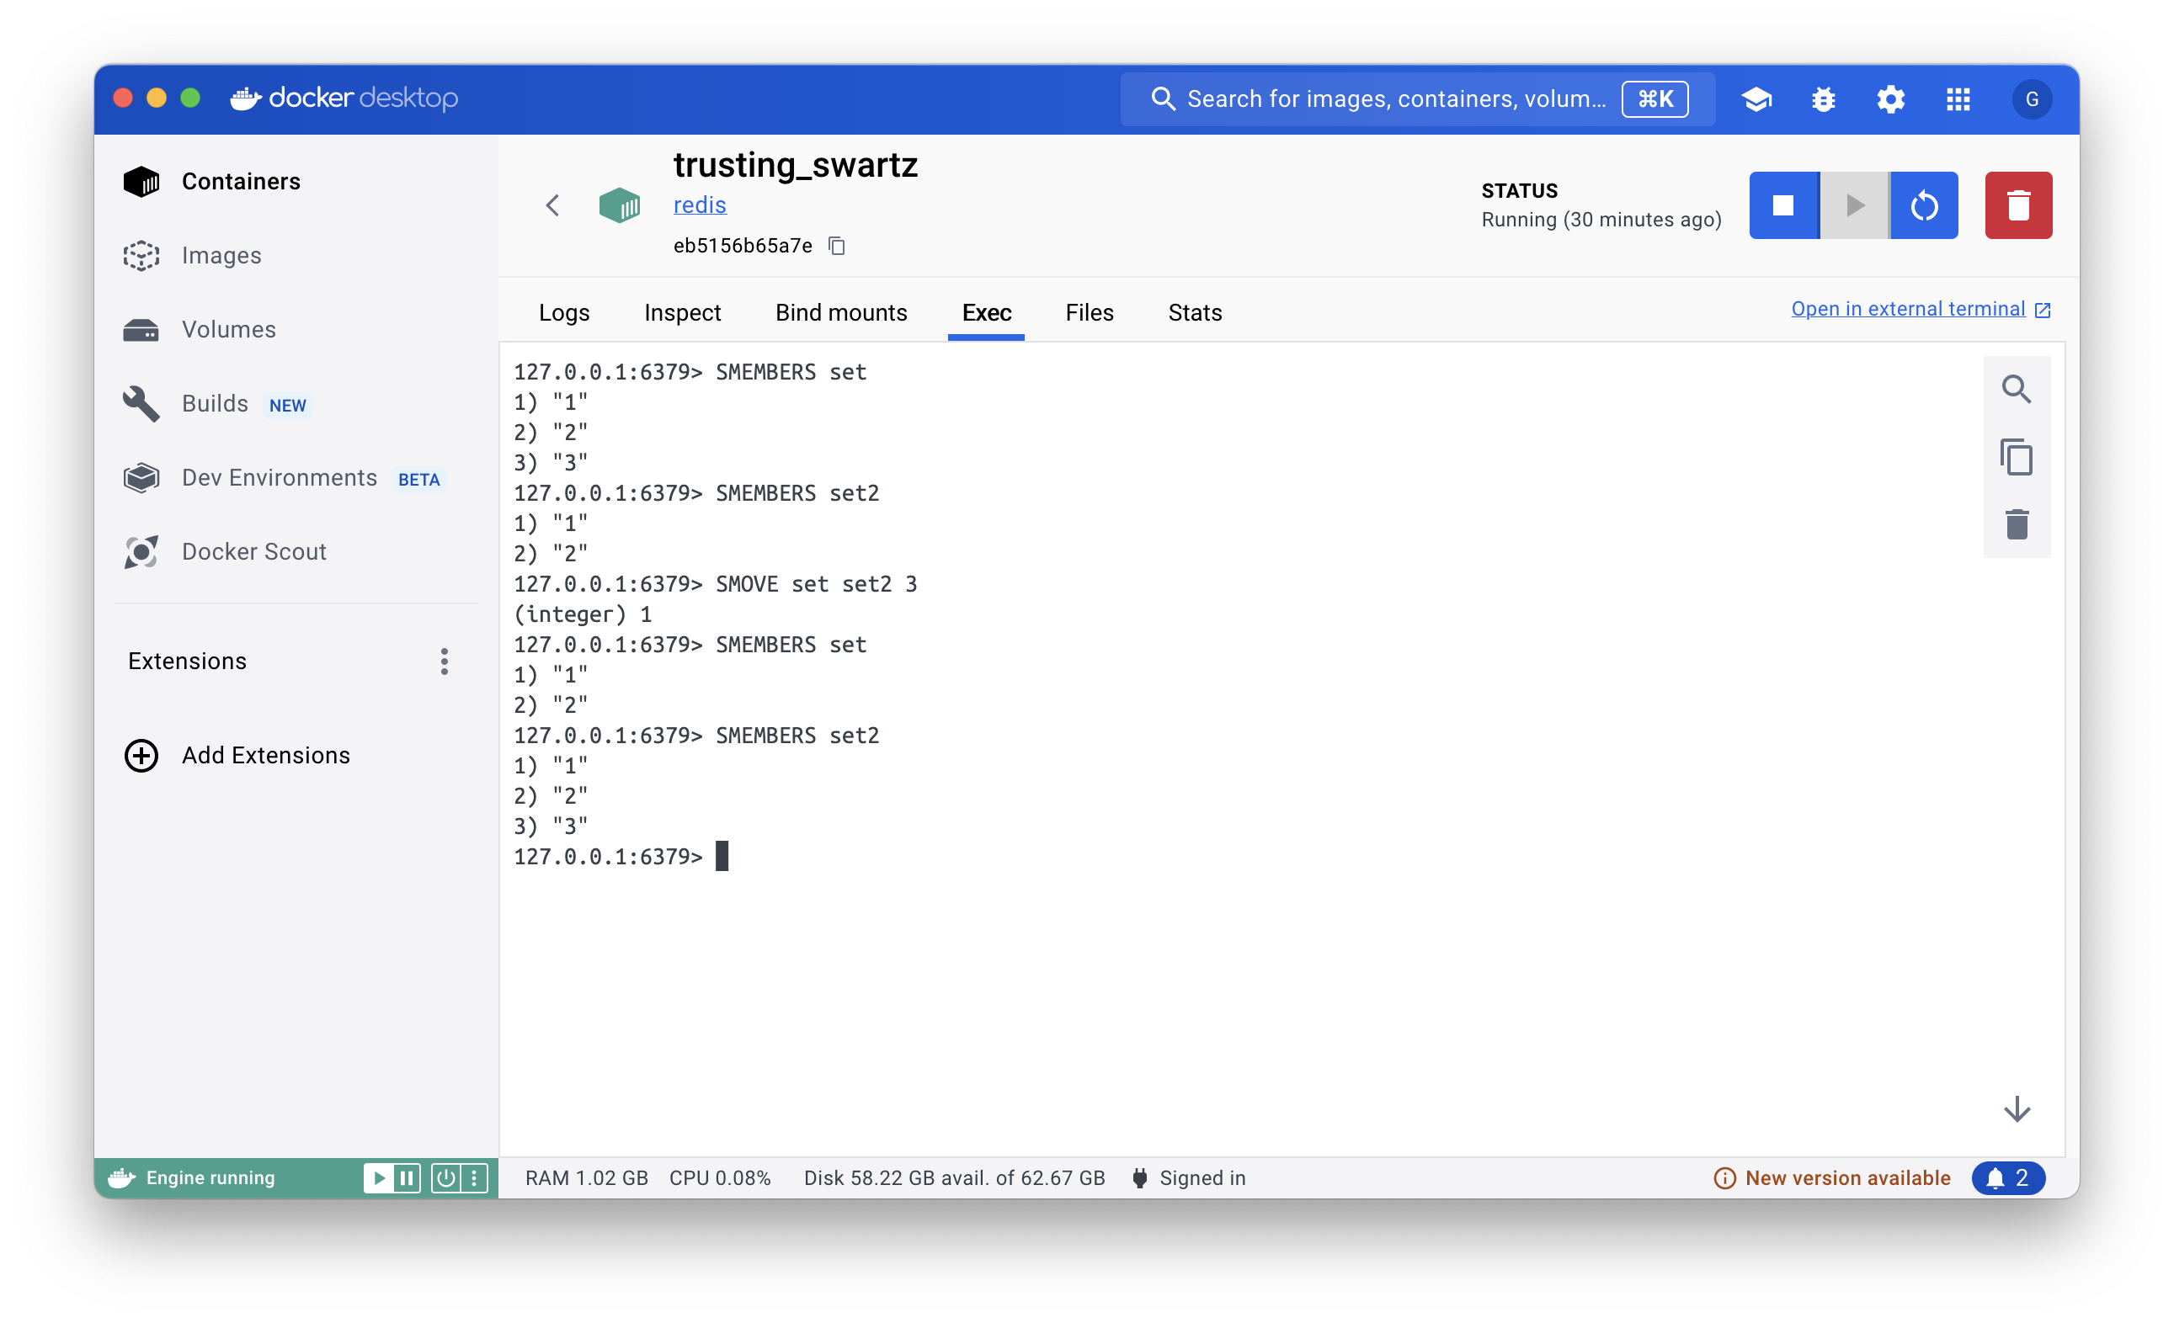

Рисунок 1.7 – Выполнение команды SMOVE

Выполним команды SPOP, SUNION, SREM, Рисунок 1.8.

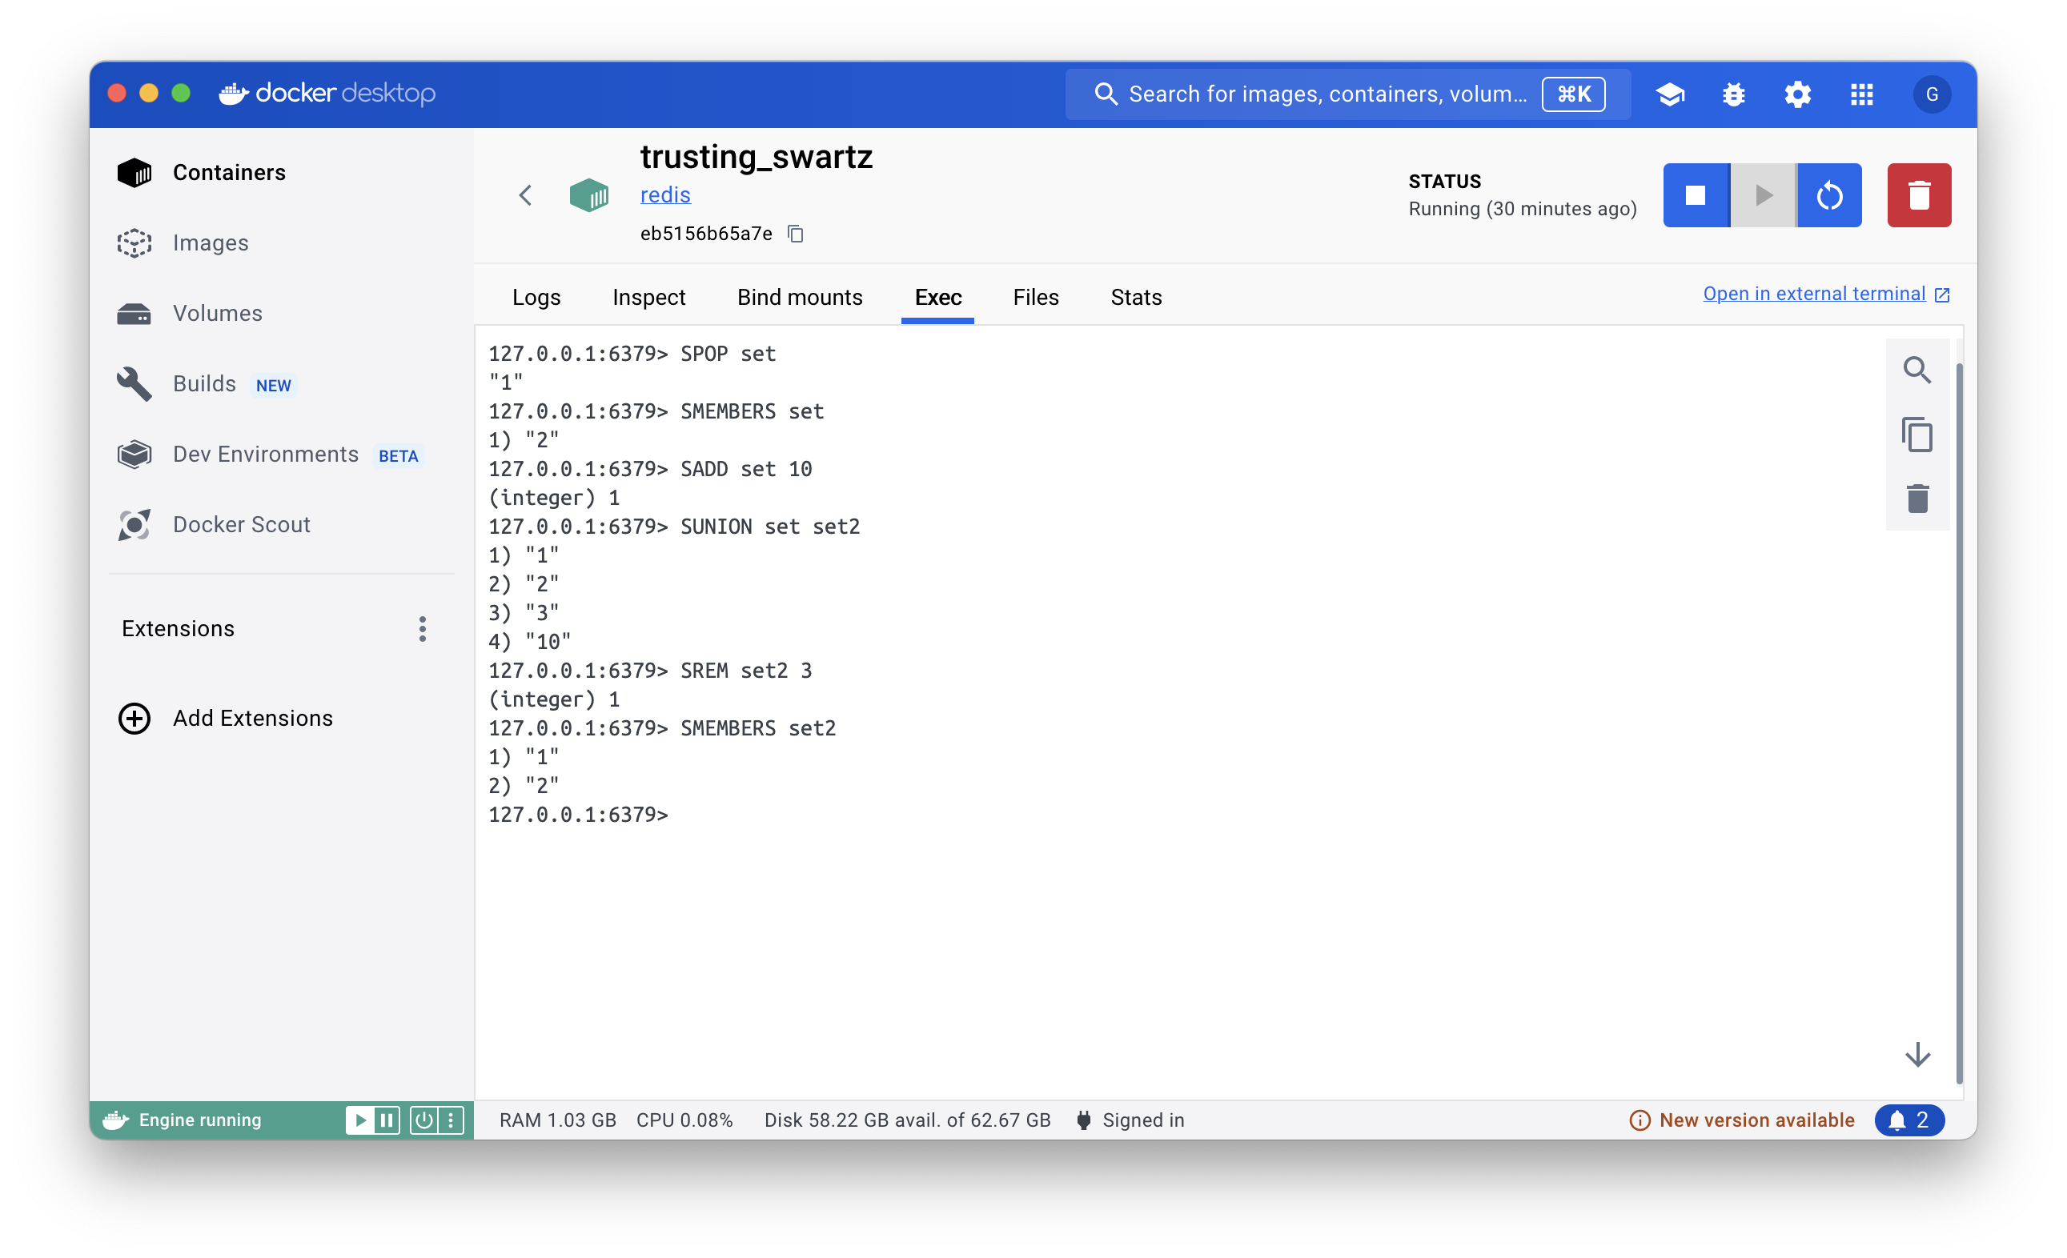

Рисунок 1.8 – Выполнение команд SPOP, SUNION, SREM

Выполним команды ZADD, ZCOUNT, ZDIFF, Рисунок 1.9.

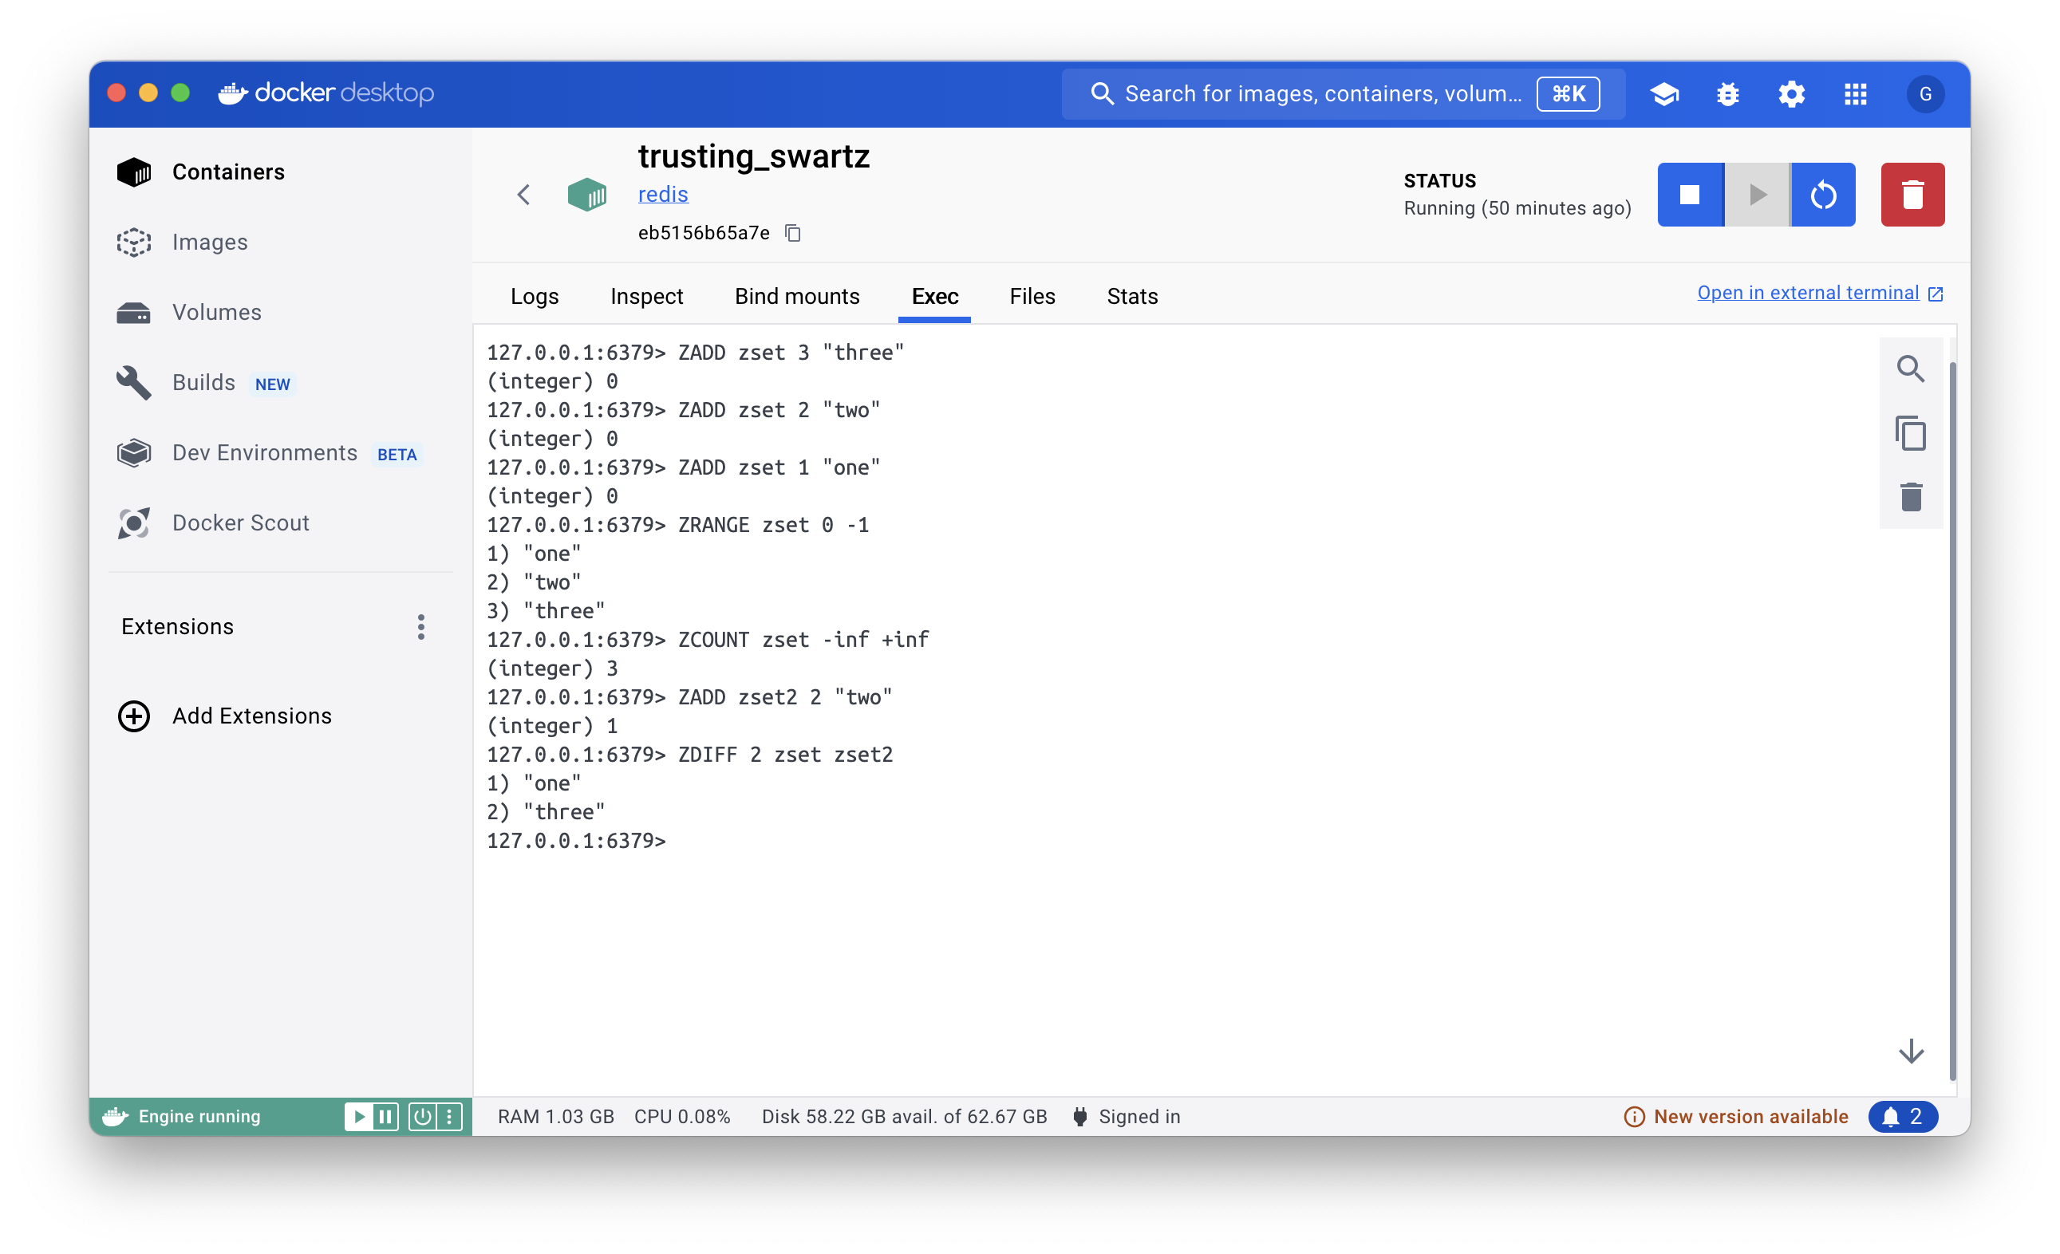

Рисунок 1.9 – Выполнение команд ZADD, ZCOUNT, ZDIFF

Выполним команды ZCOUNT ZDIFF, ZUNION, ZMSCORE, ZLEXCOUNT, Рисунок 1.10.

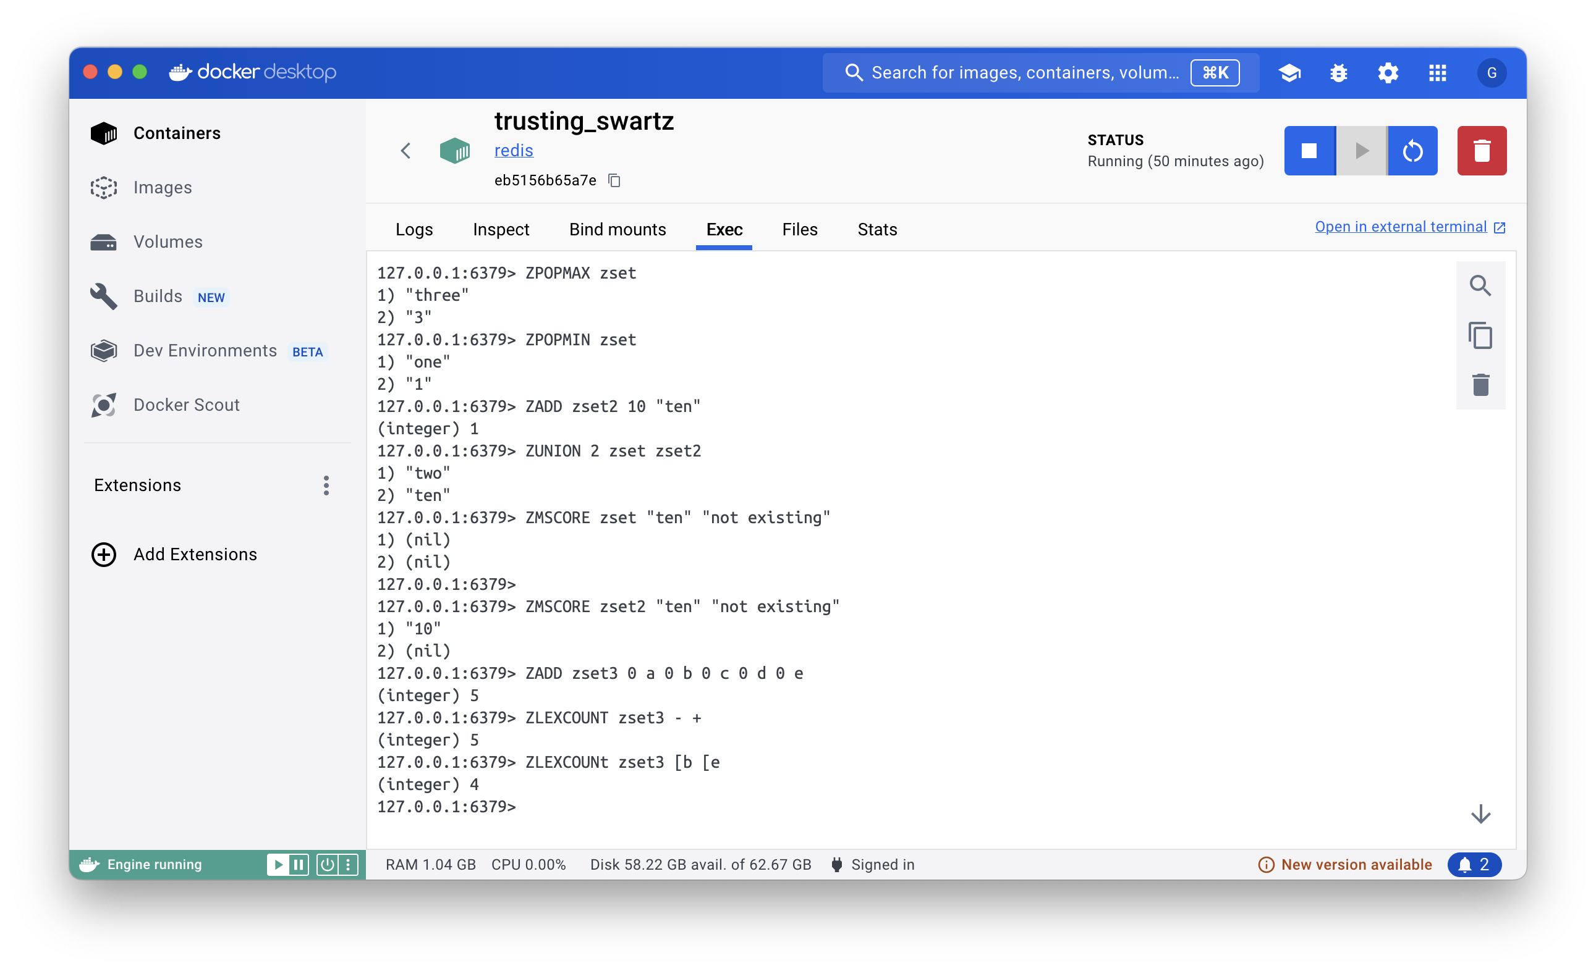

Рисунок 1.10 – Выполнение команд ZCOUNT ZDIFF, ZUNION, ZMSCORE, ZLEXCOUNT

Из документации выберем любые не использовавшиеся ранее 5 команд

и задействуем их в работе.

Выполним команду ACL CAT, Рисунок 1.11.

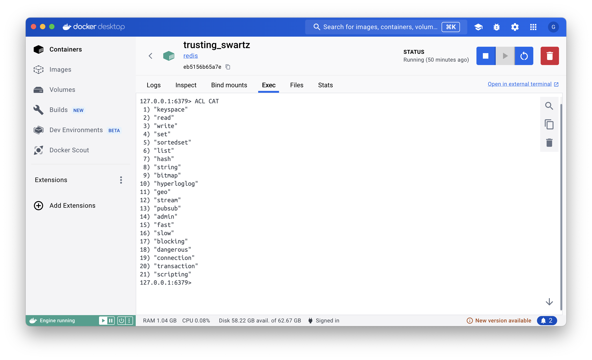

Рисунок 1.11 – Выполнение команды ACL CAT

Выполним команды ACL LIST, DEL, KEYS, RENAME, Рисунок 1.20.

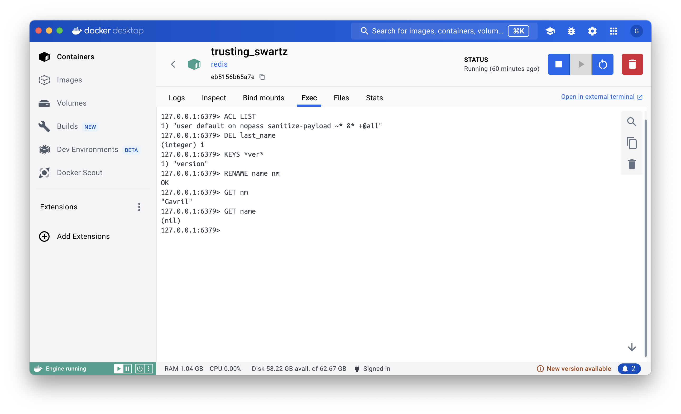

Рисунок 1.12 – Выполнение команд ACL LIST, DEL, KEYS, RENAME

**Вывод**

Были получены навыки по развертыванию приложения Docker. Работы была выполнена в полном объеме.

# **ПРАКТИЧЕСКАЯ РАБОТА №2**

**Цель работы**

Получить навыки по развертыванию операционных систем Unix на основе Windows Subsystem для Linux в Windows 10.

**Задание на практическую работу**

Lorem ipsum dolor sit amet, consectetur adipiscing elit, sed do eiusmod tempor incididunt ut labore et dolore magna aliqua. Ut enim ad minim veniam, quis nostrud exercitation ullamco laboris nisi ut aliquip ex ea commodo consequat. Duis aute irure dolor in reprehenderit in voluptate velit esse cillum dolore eu fugiat nulla pariatur. Excepteur sint occaecat cupidatat non proident, sunt in culpa qui officia deserunt mollit anim id est laborum.

**Выполнение задания**

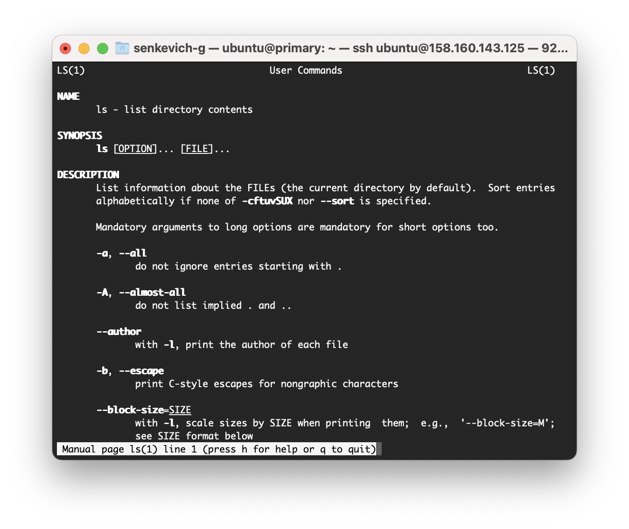Выполним команду man.

Рисунок 1 – Команда man

Выполним команду ls с опцией --help.

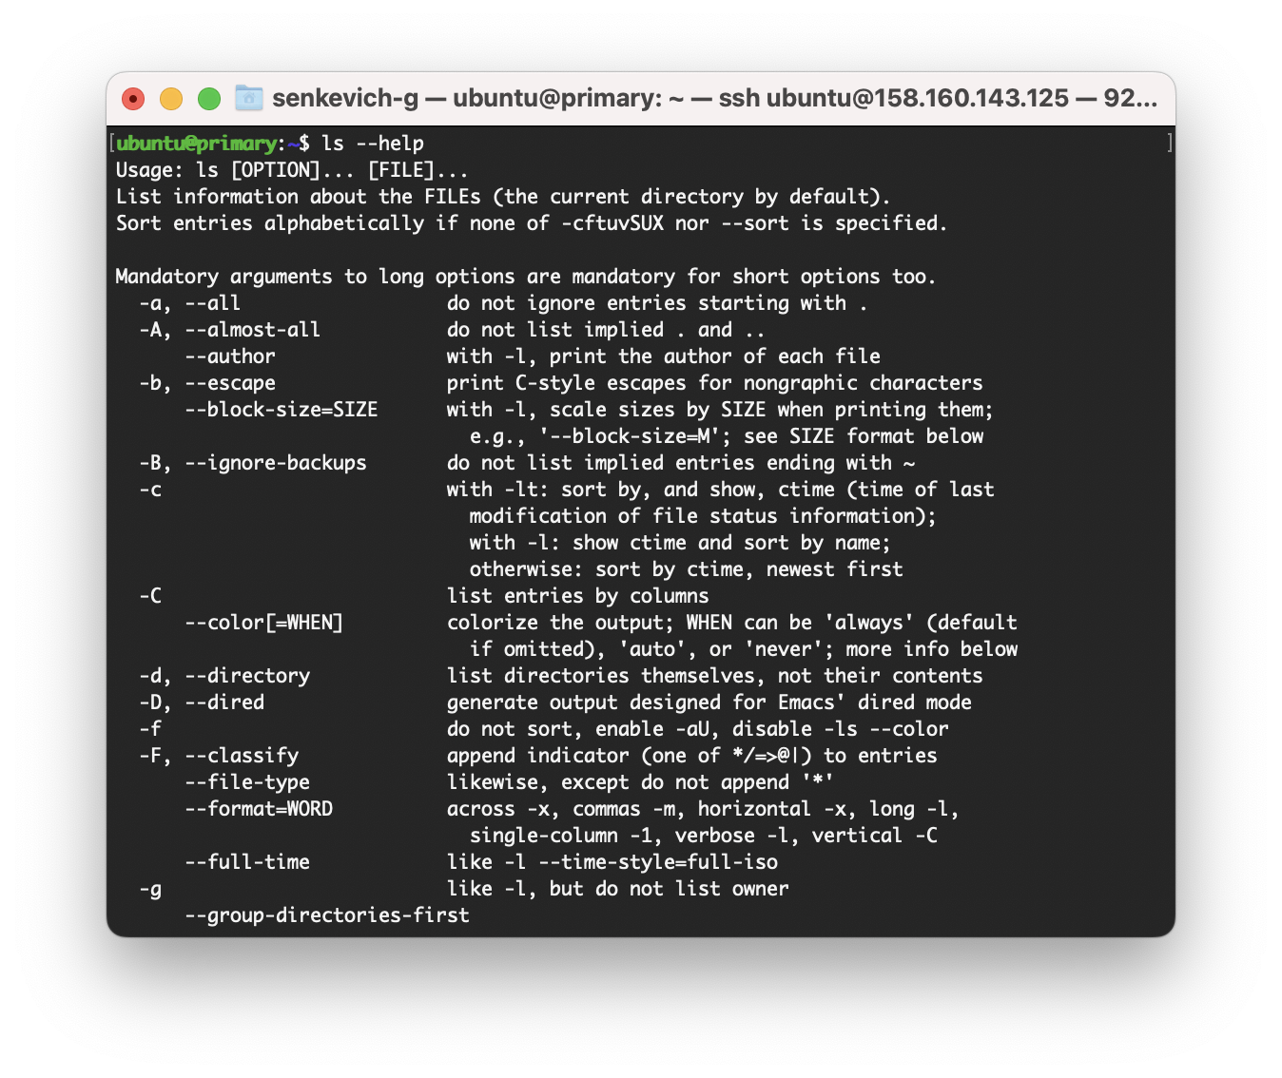

Рисунок 2 – Команда ls с опцией –help

Выполним команды whatis и whereis.

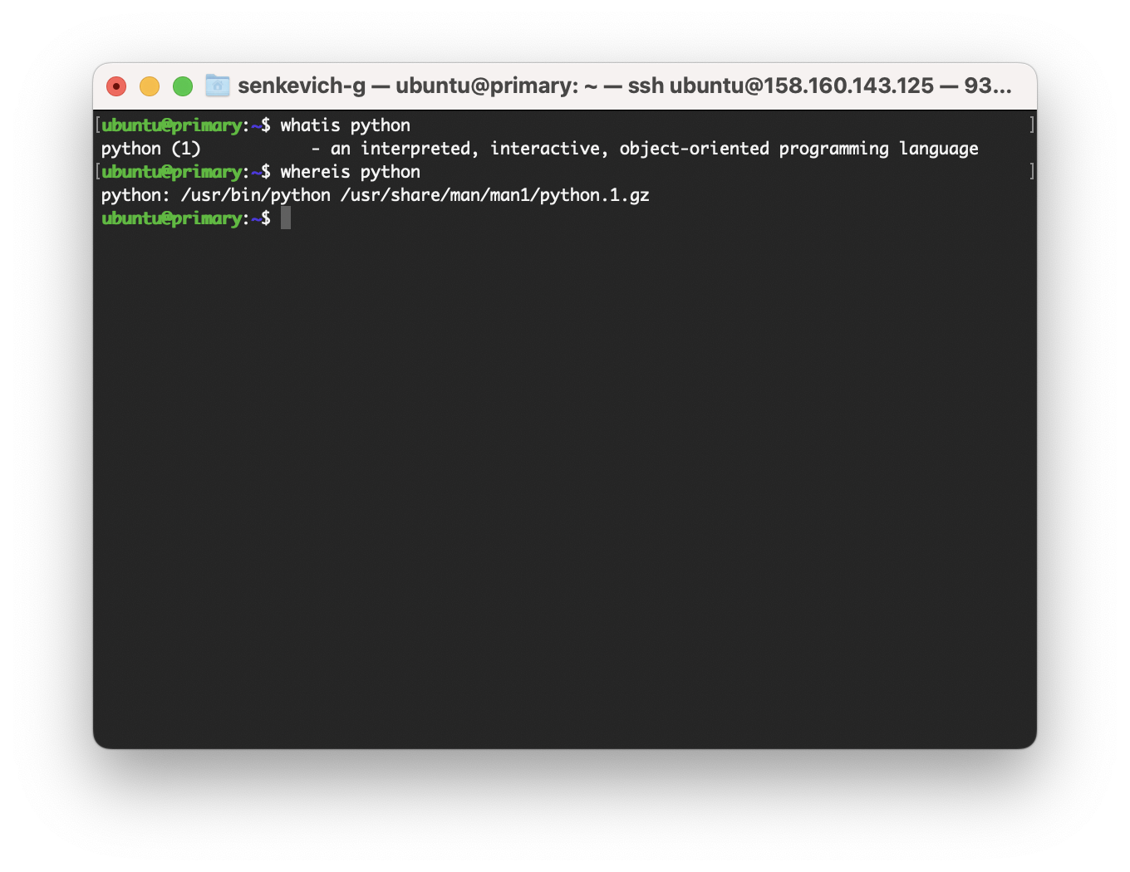

Рисунок 3 – Команды whatis и whereis

Создадим текстовый файл из 100 строк и выполним команды more и less.

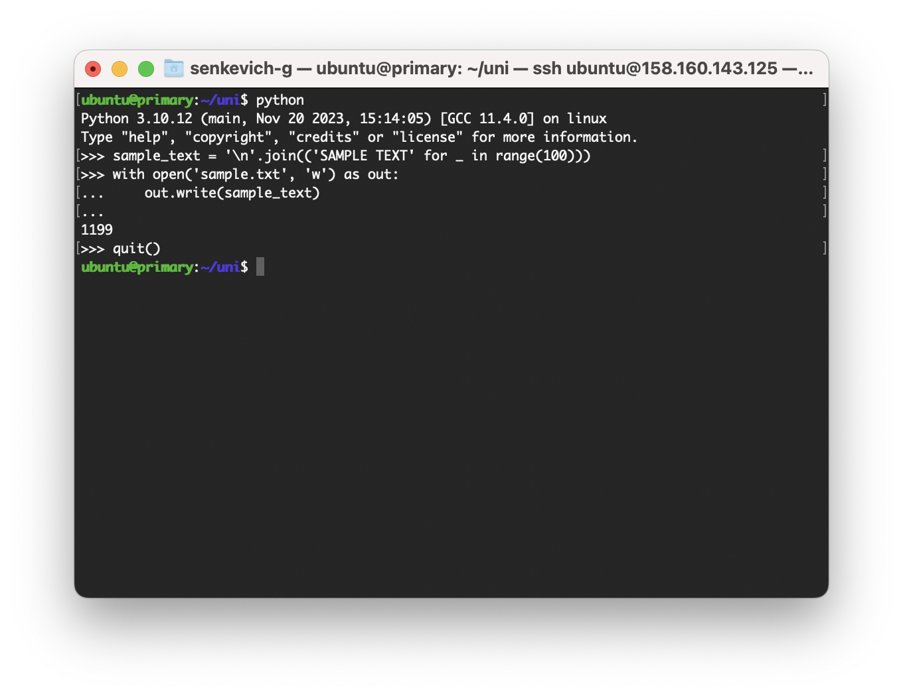

Рисунок 4 – Заполнение файла

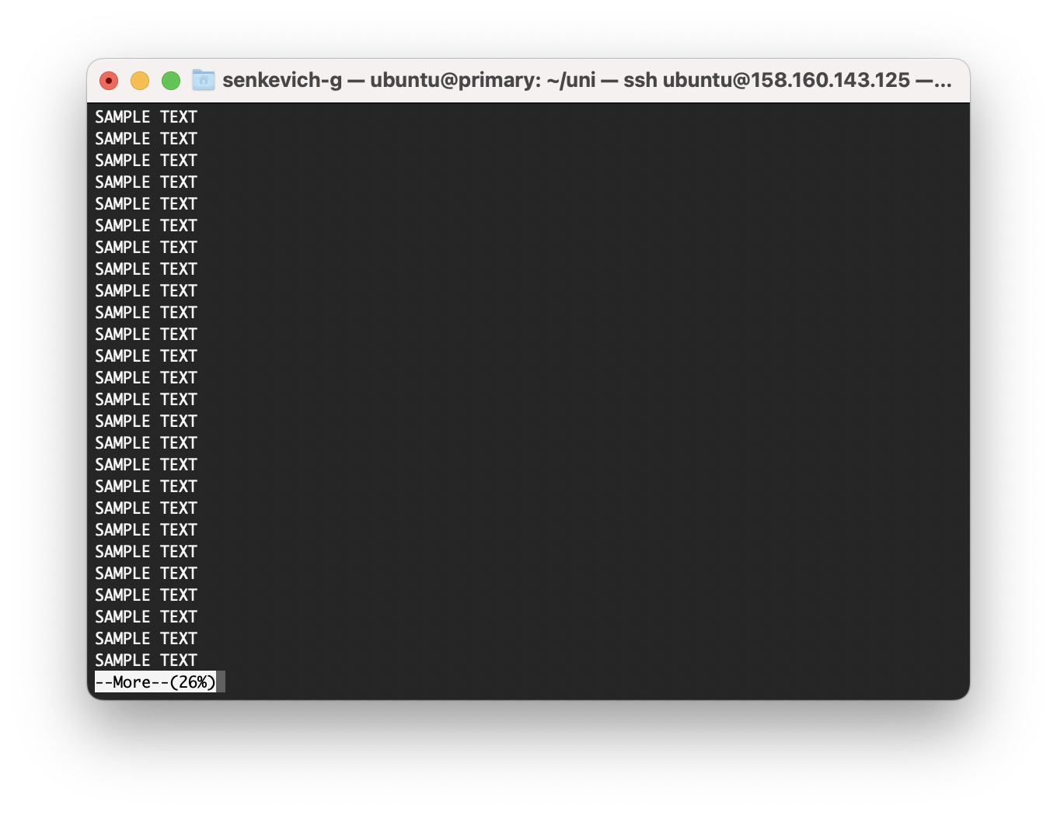

Рисунок 5 – Команда more

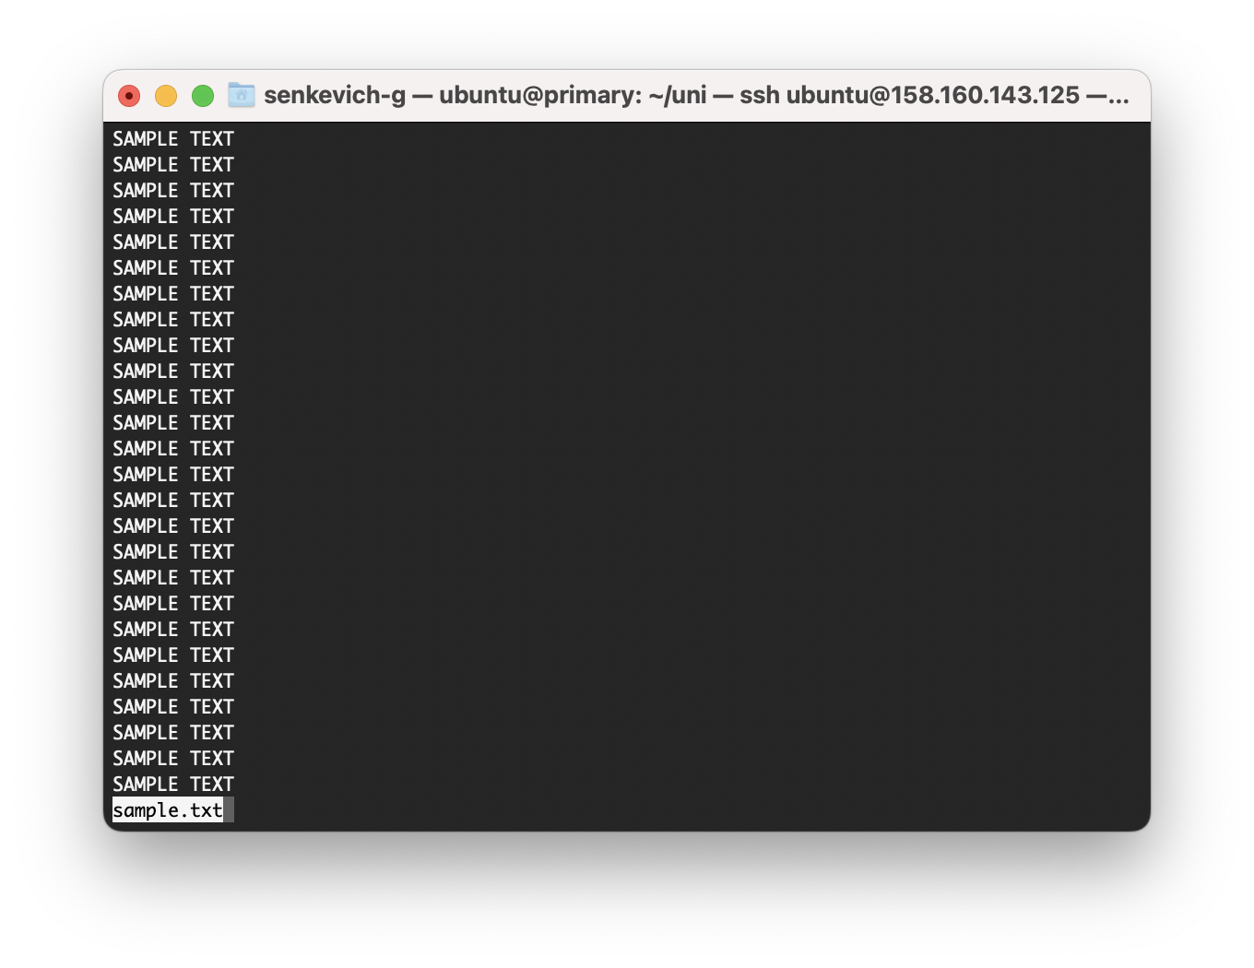

Рисунок 6 – Команда less

Выполним команды cat, head и tail.

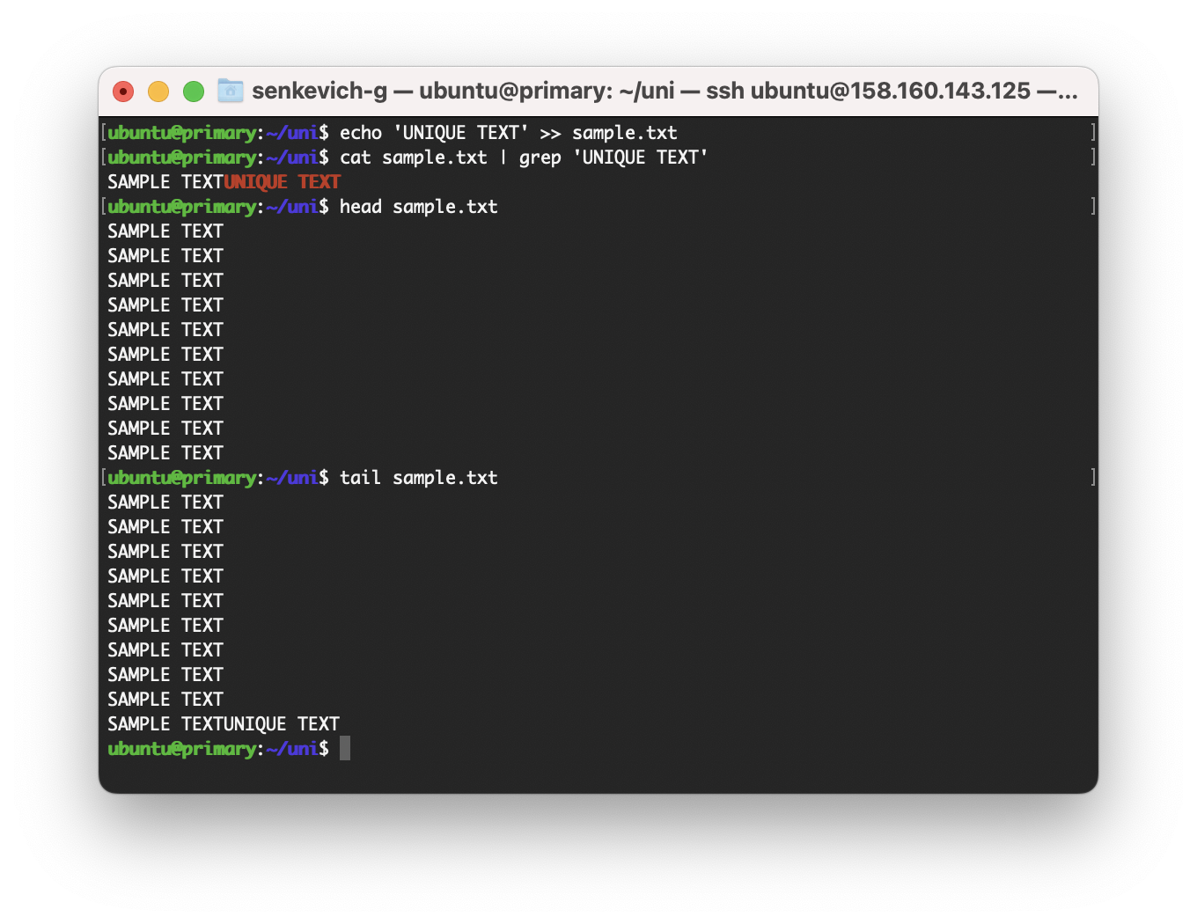 Рисунок 7 – Команды echo, head и tail

Выполним команду sort.

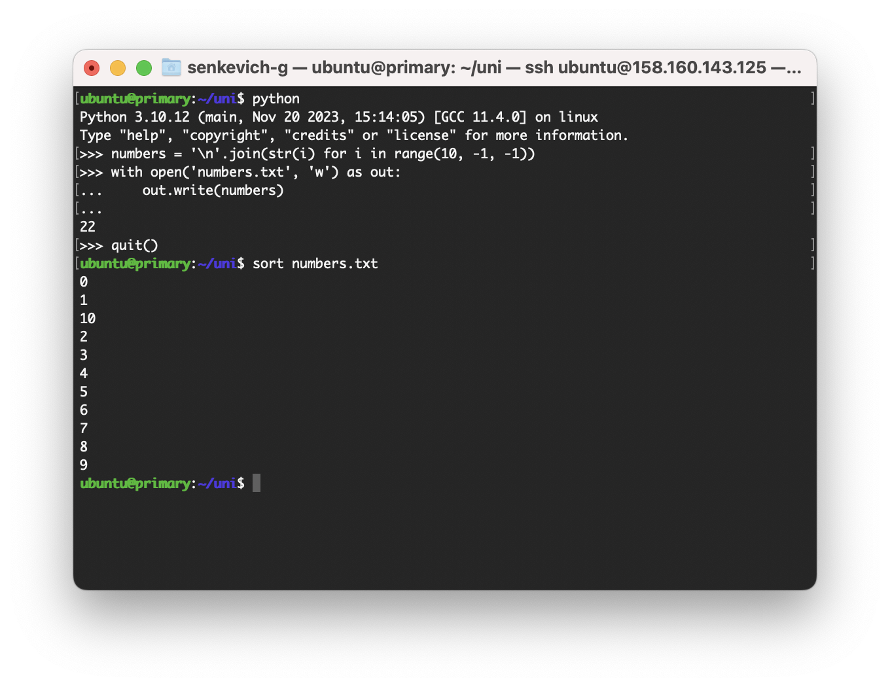 Рисунок 8 – Команда sort

Выполним команды wc, cp и diff.

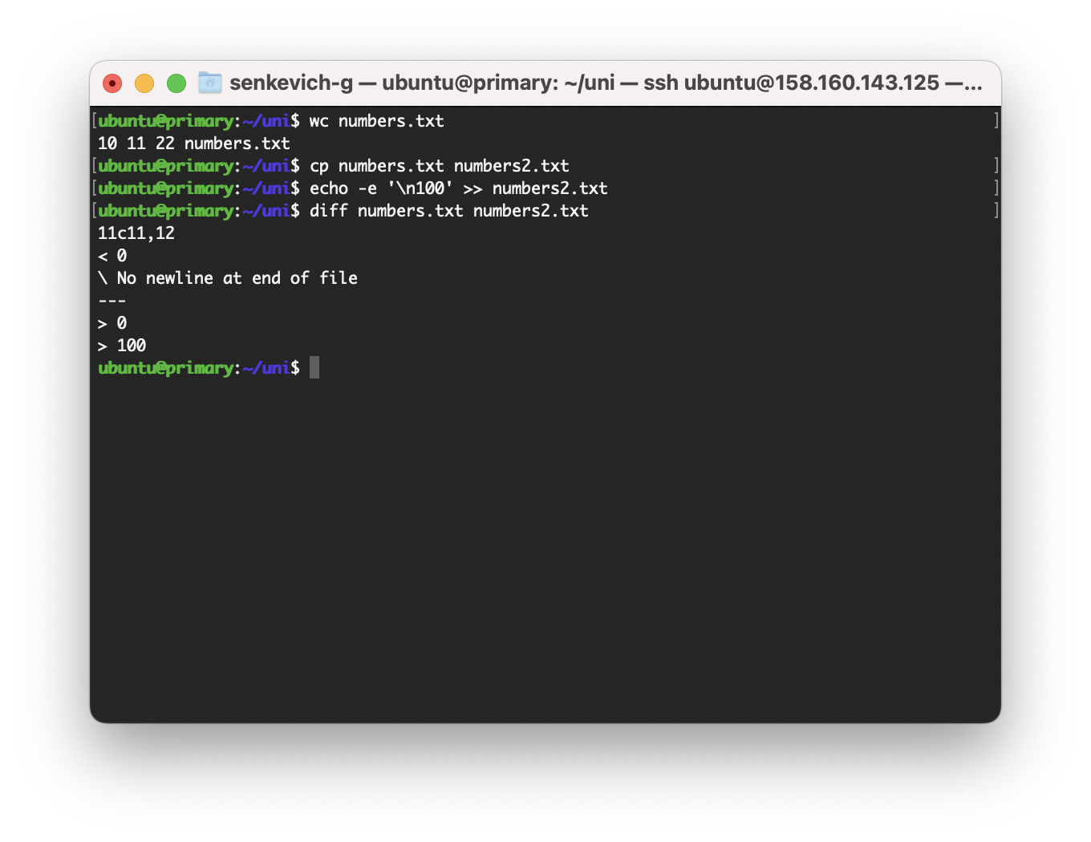 Рисунок 9 – Команды wc, cp, diff

Выполним команды nano и vi.

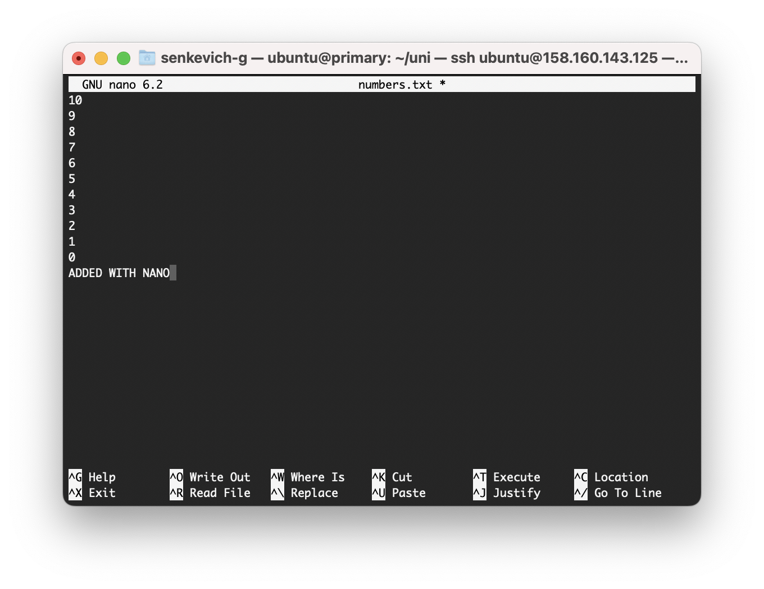

Рисунок 10 – Команда nano

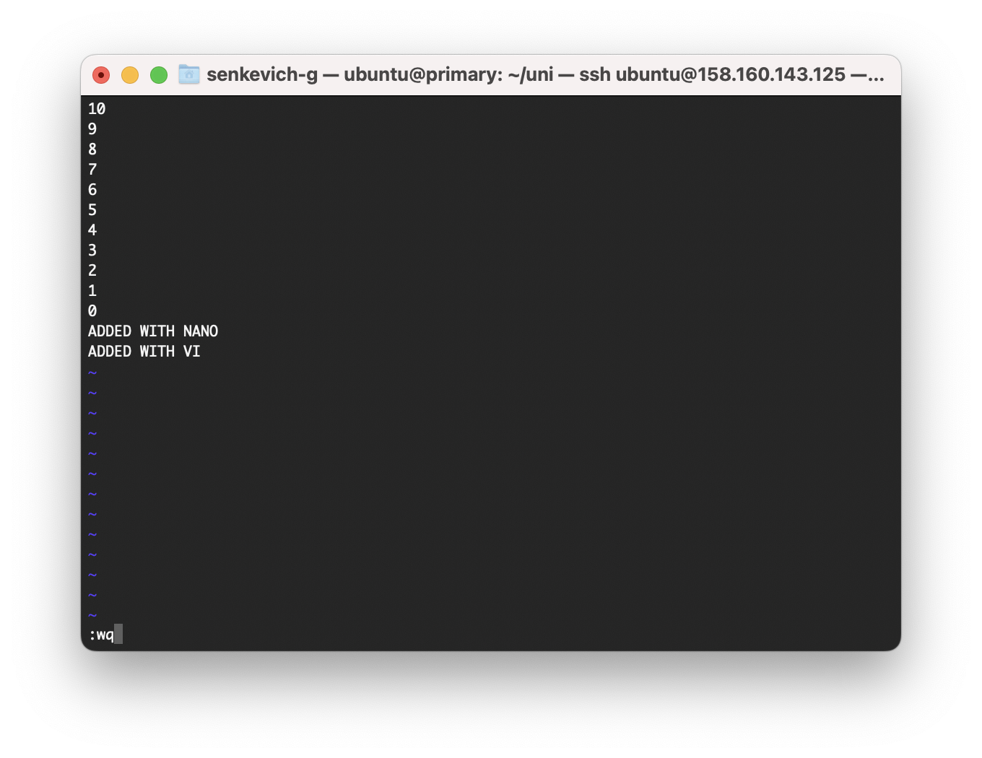

Рисунок 11 – Команда vi

Выполним команды ps и kill.

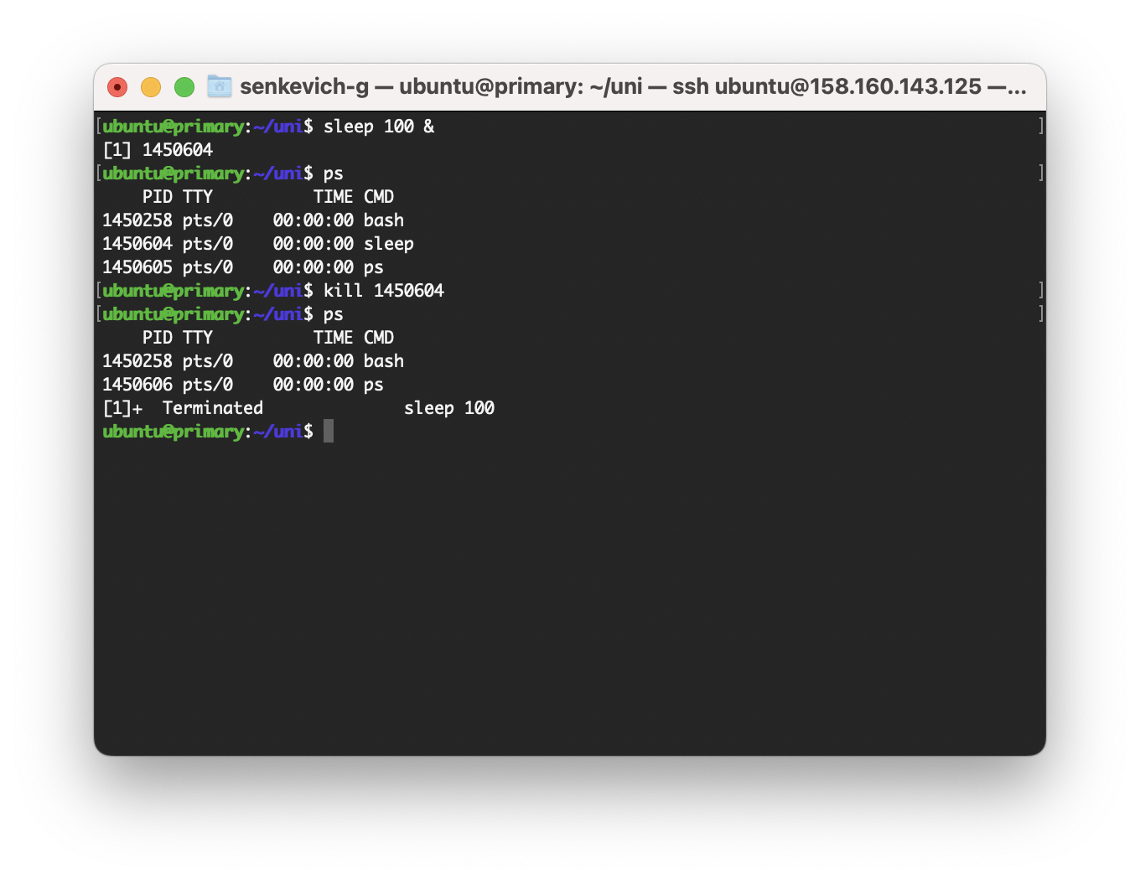

Рисунок 12 – Команды ps и kill

Выполним команды top и htop.

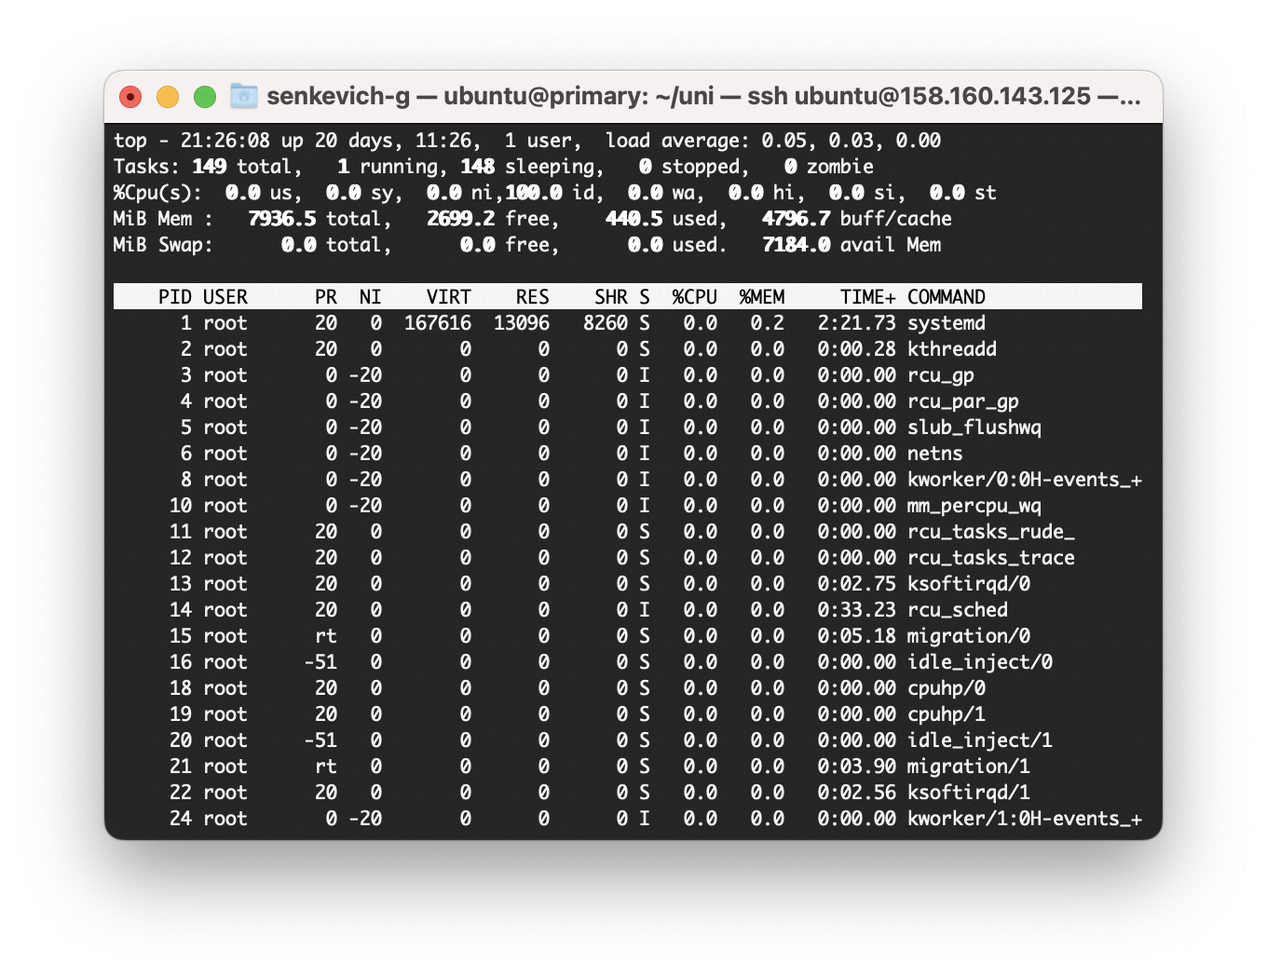

Рисунок 13 – Команда top

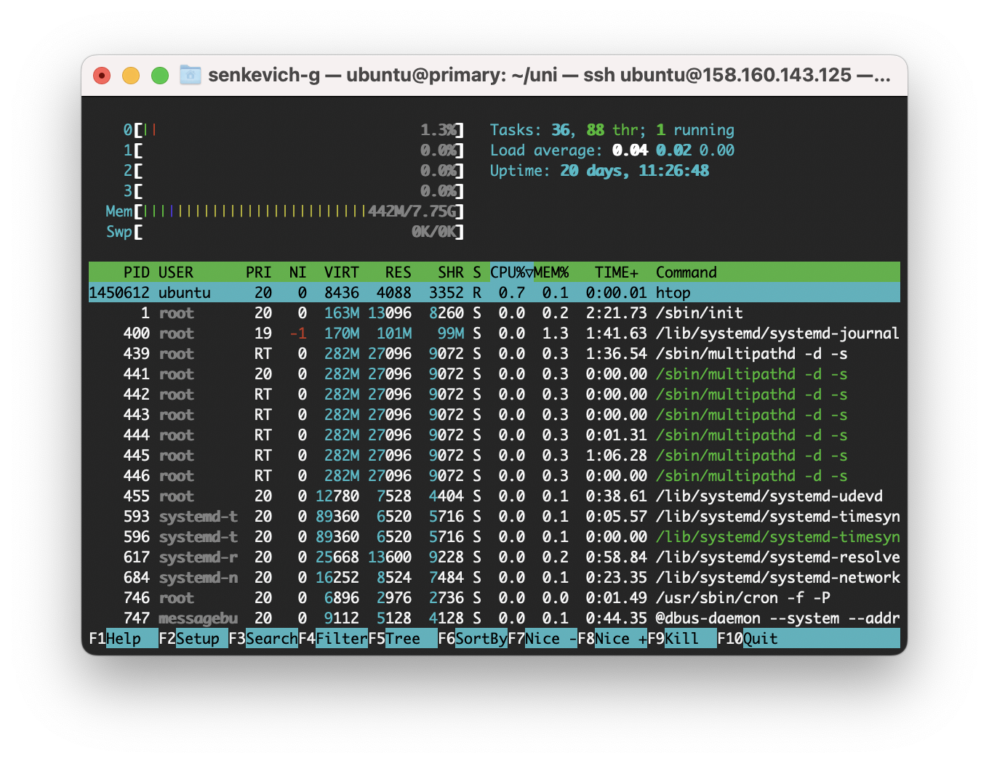

Рисунок 14 – Команда htop

Выполним команду time.

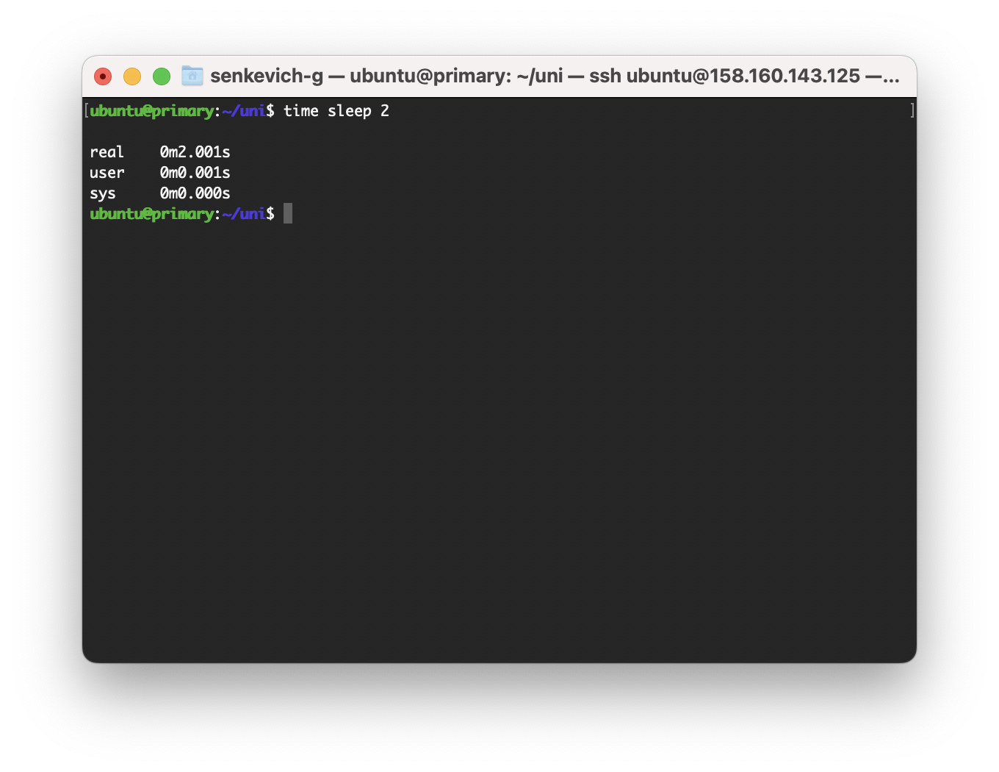 Рисунок 15 – Команда time

Выполним команду sudo apt install.

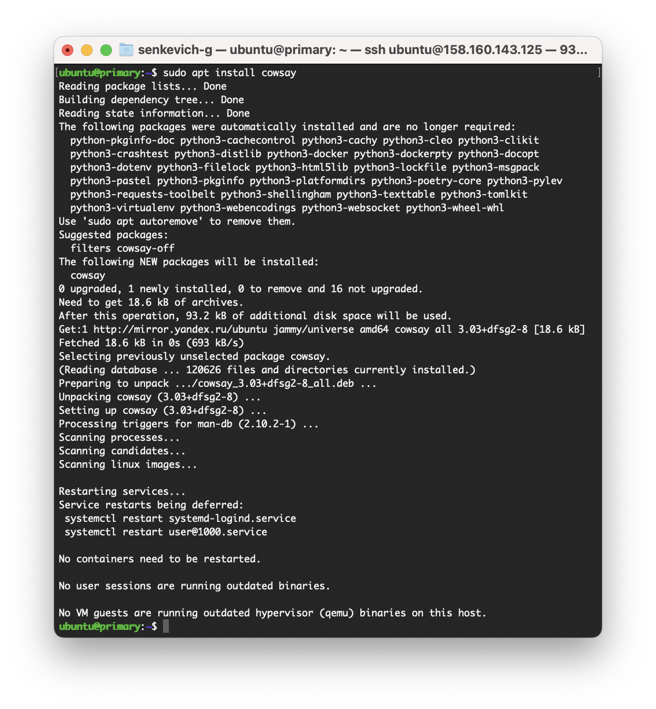

Рисунок 16 – Команда sudo apt install

Выполним несколько команд с sudo и apt-get install.

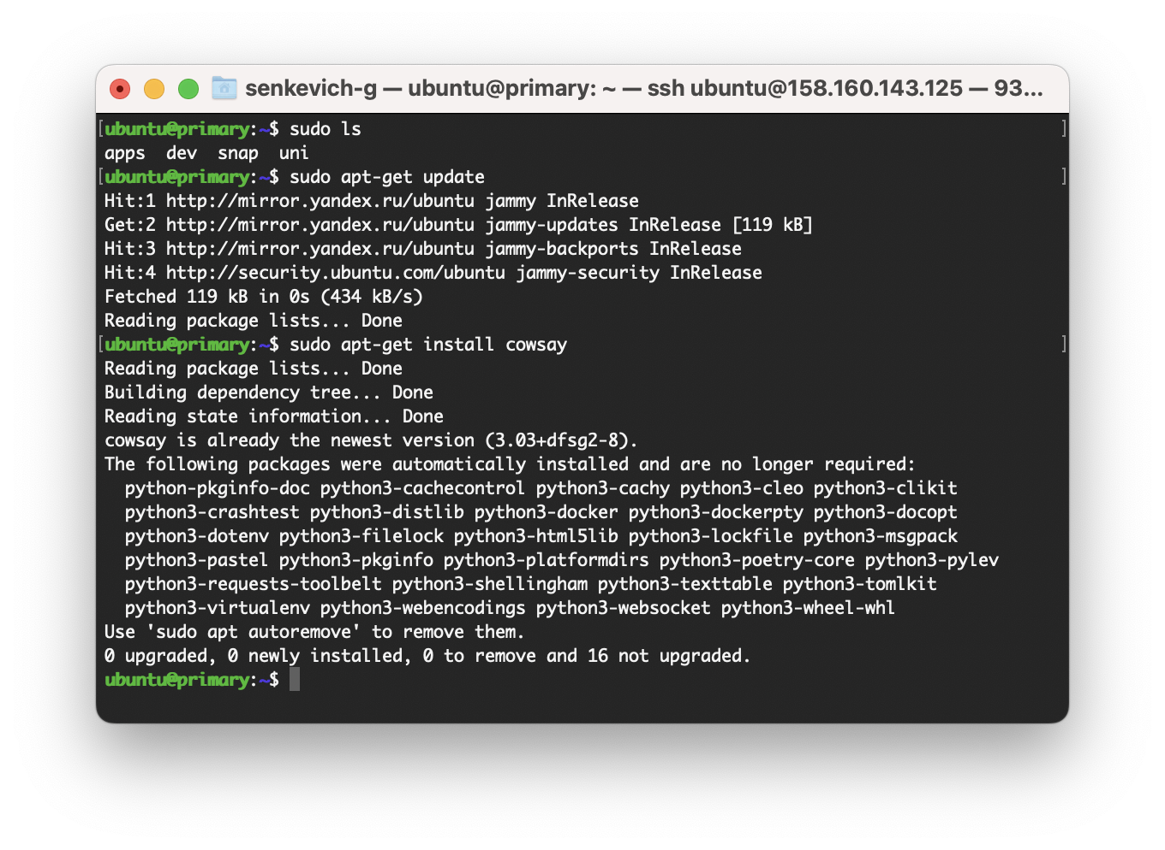 Рисунок 16 – Команды с sudo

Выполним команды date, uname, uptime и sleep.

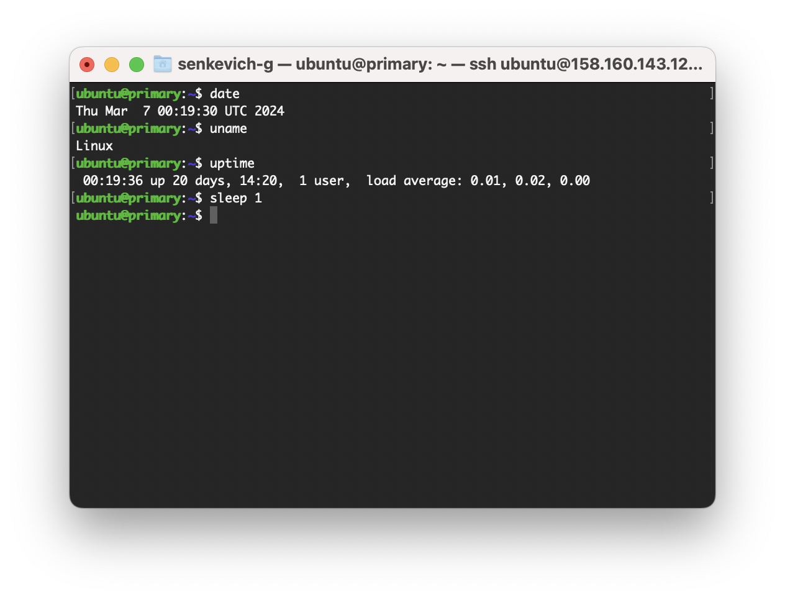

Рисунок 17 – Команды date, uname, uptime и sleep

Выполним команды useradd, usermod, userdel и passwd.

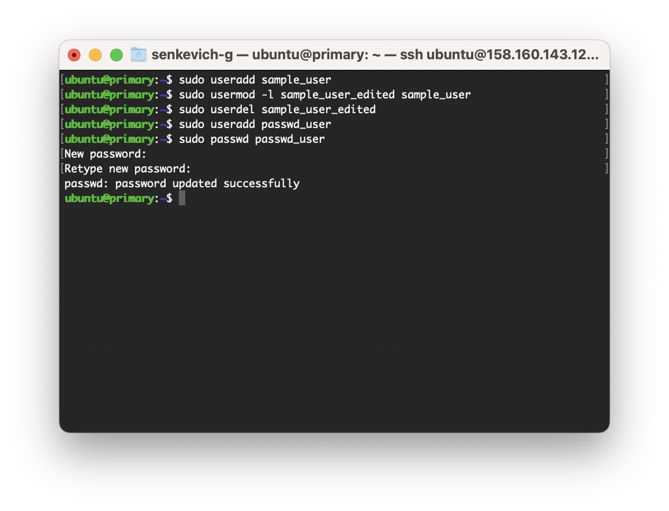

Рисунок 18 – Команды useradd, usermod, userdel и passwd

Выполним команды ip, ping, hostname, nethogs, traceroute, hostname.

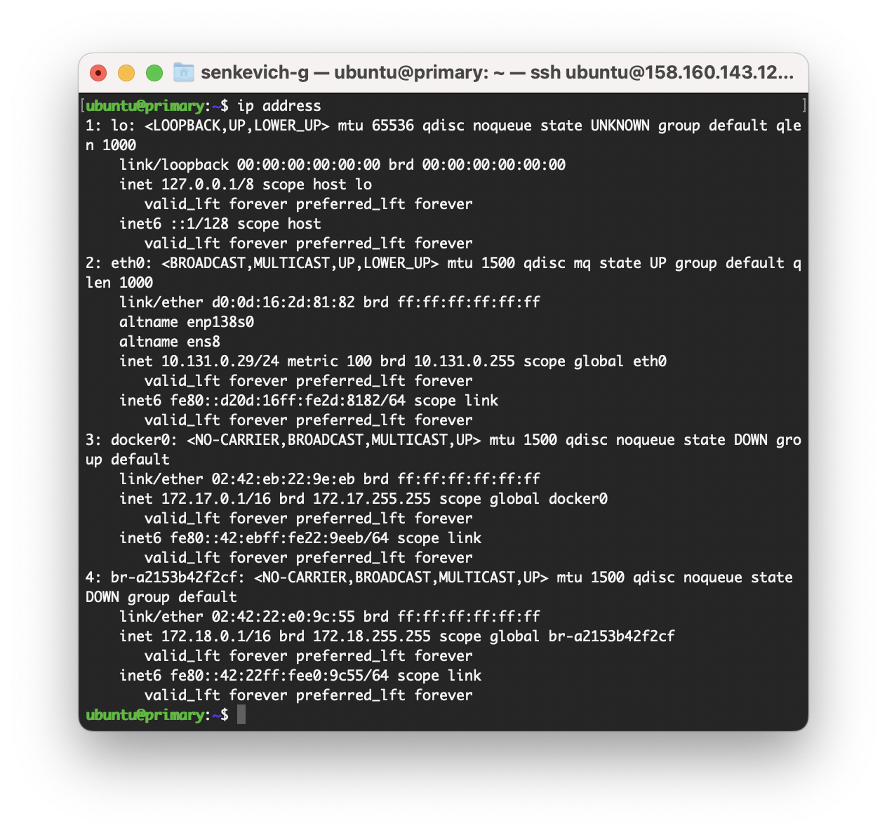

Рисунок 19 – Команда ip

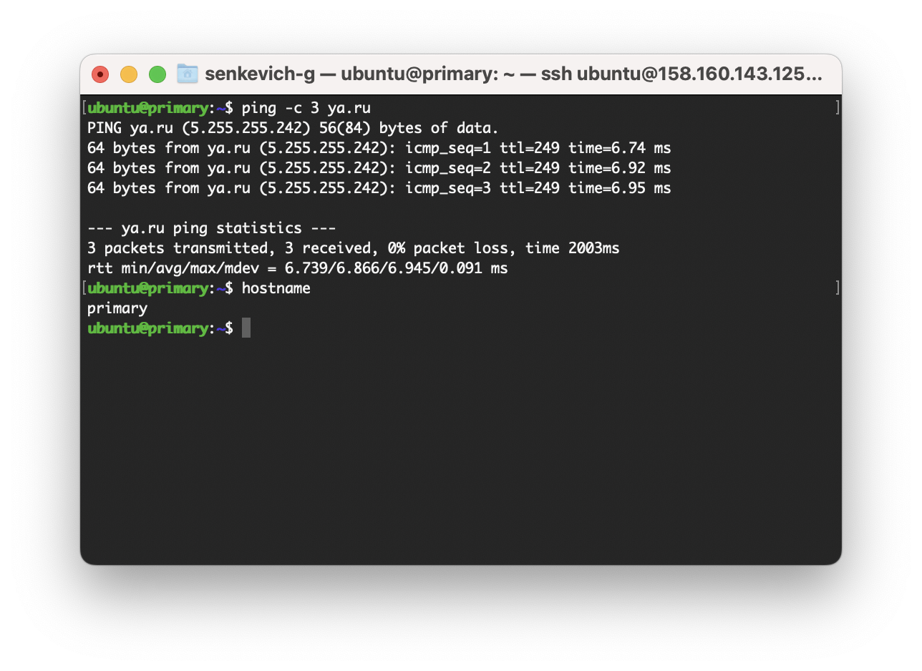

Рисунок 20 – Команды ping и hostname

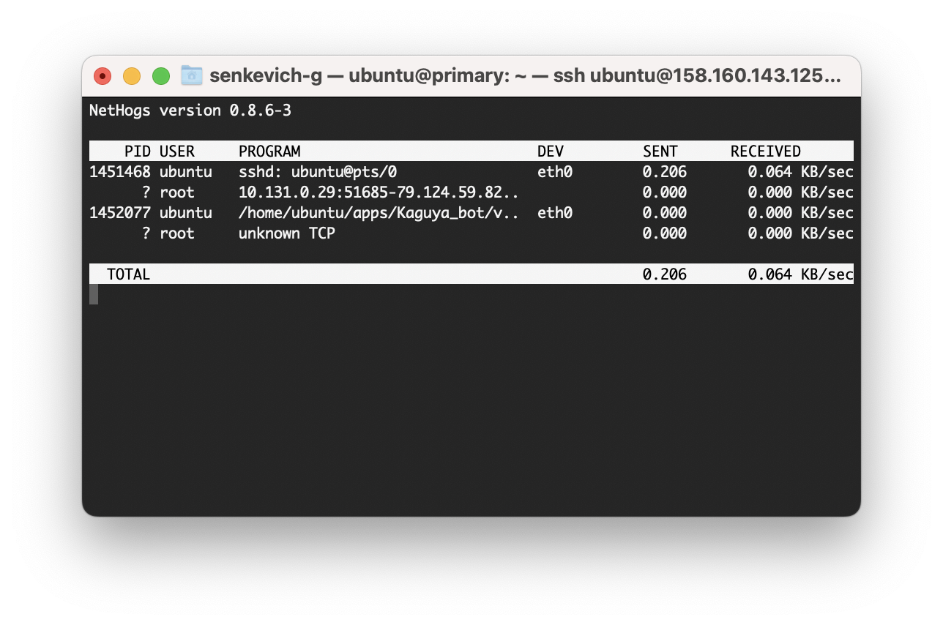

Рисунок 21 – Команда nethogs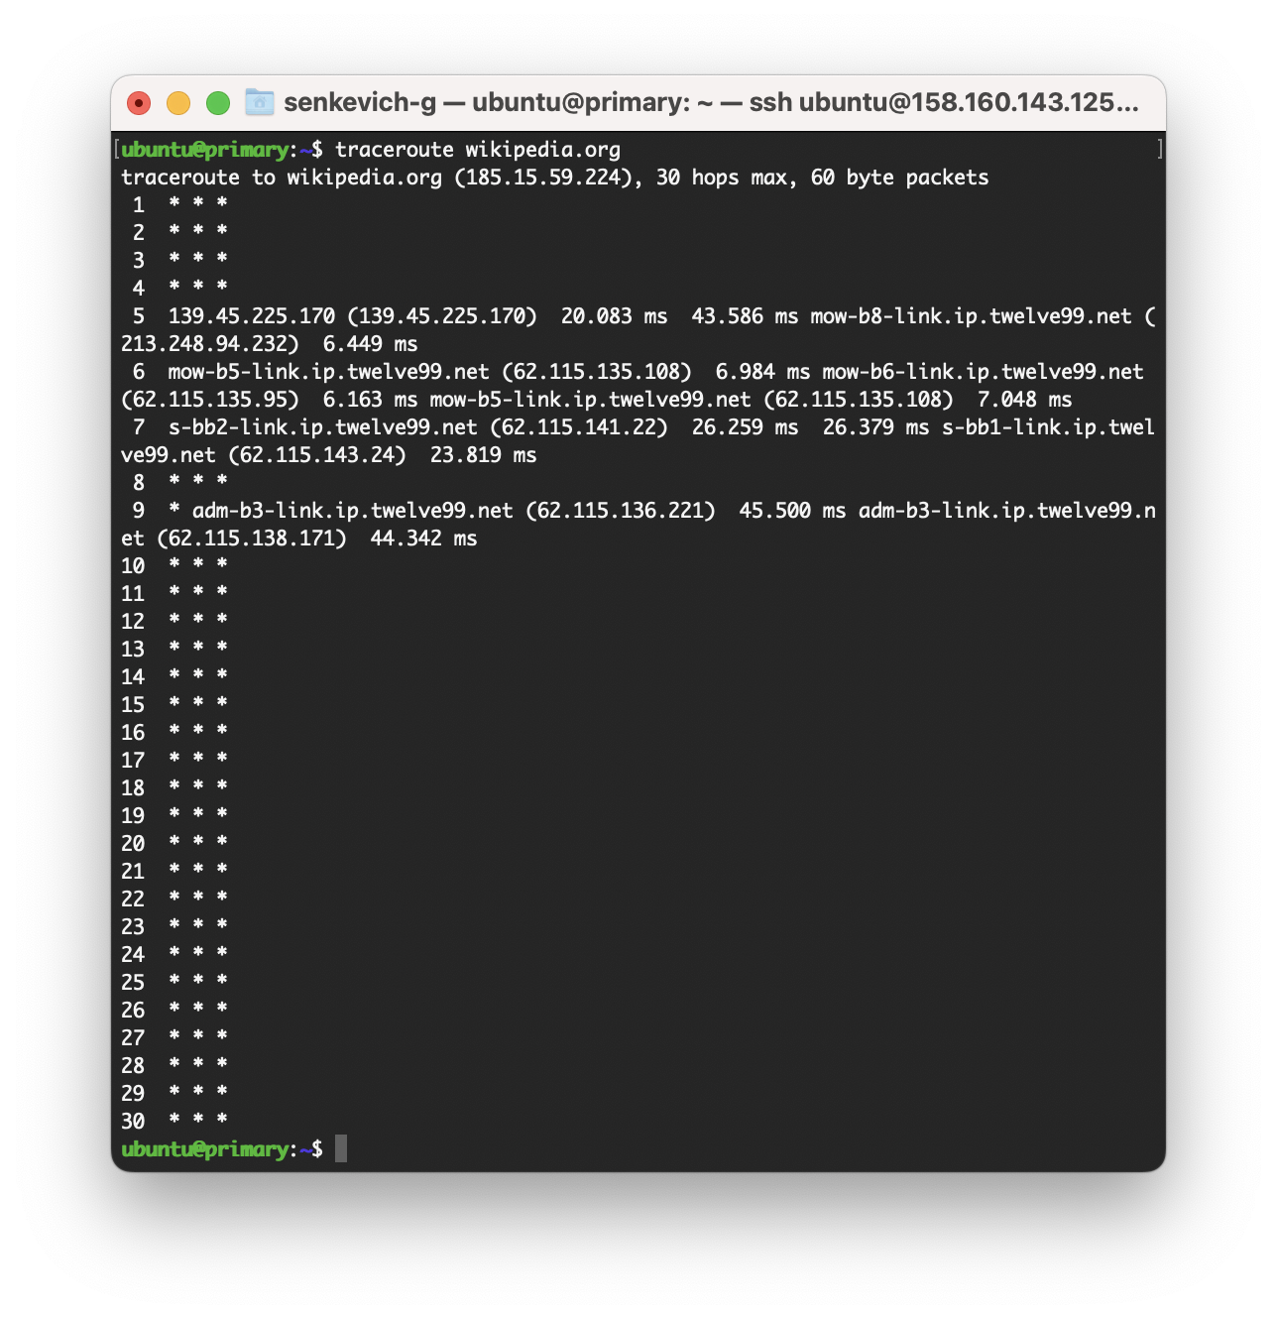

Рисунок 22 – Команда traceroute

Выполним команды pwd, ls, cd, mkdir, rmdir, rm, touch, cp, mv.

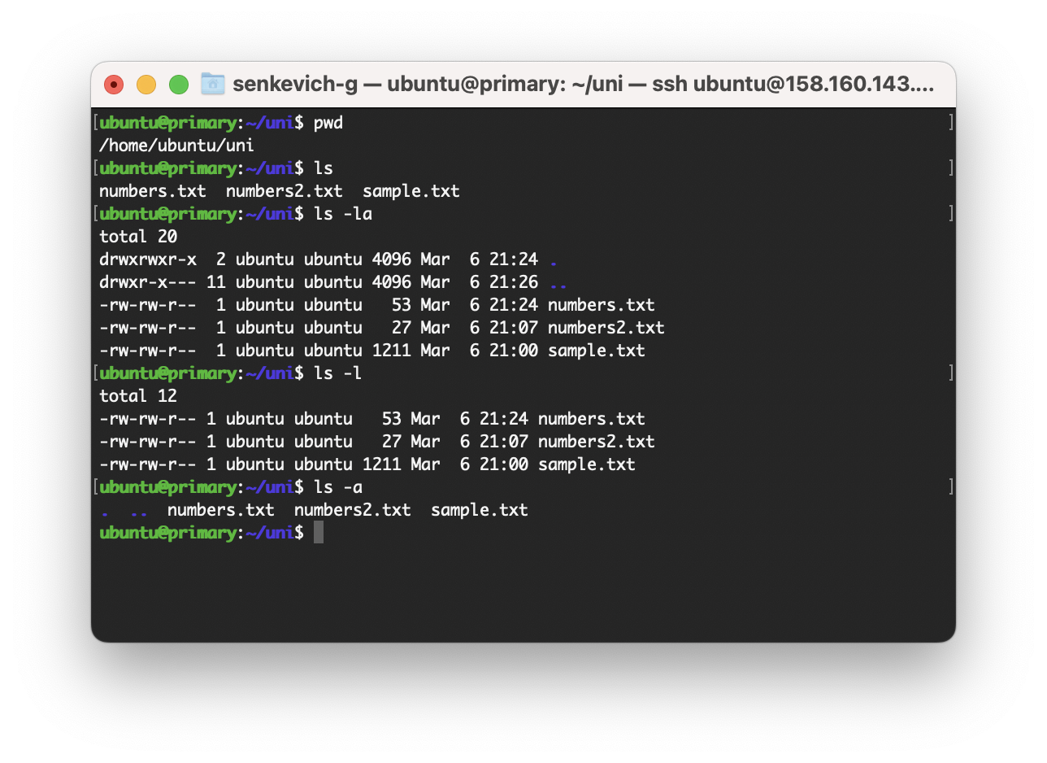

Рисунок 23 – Команды pwd, ls

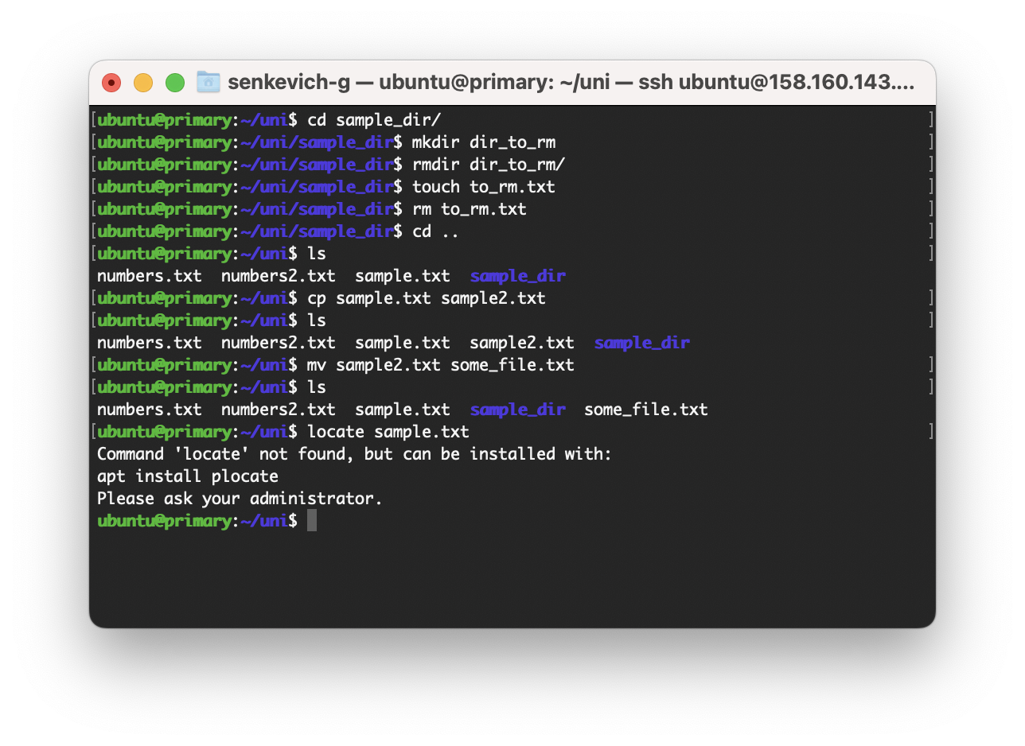

Рисунок 24 – Команды cd, mkdir, rmdir, touch, rm, cp, mv

Выполним команды locate, cat, df, du.

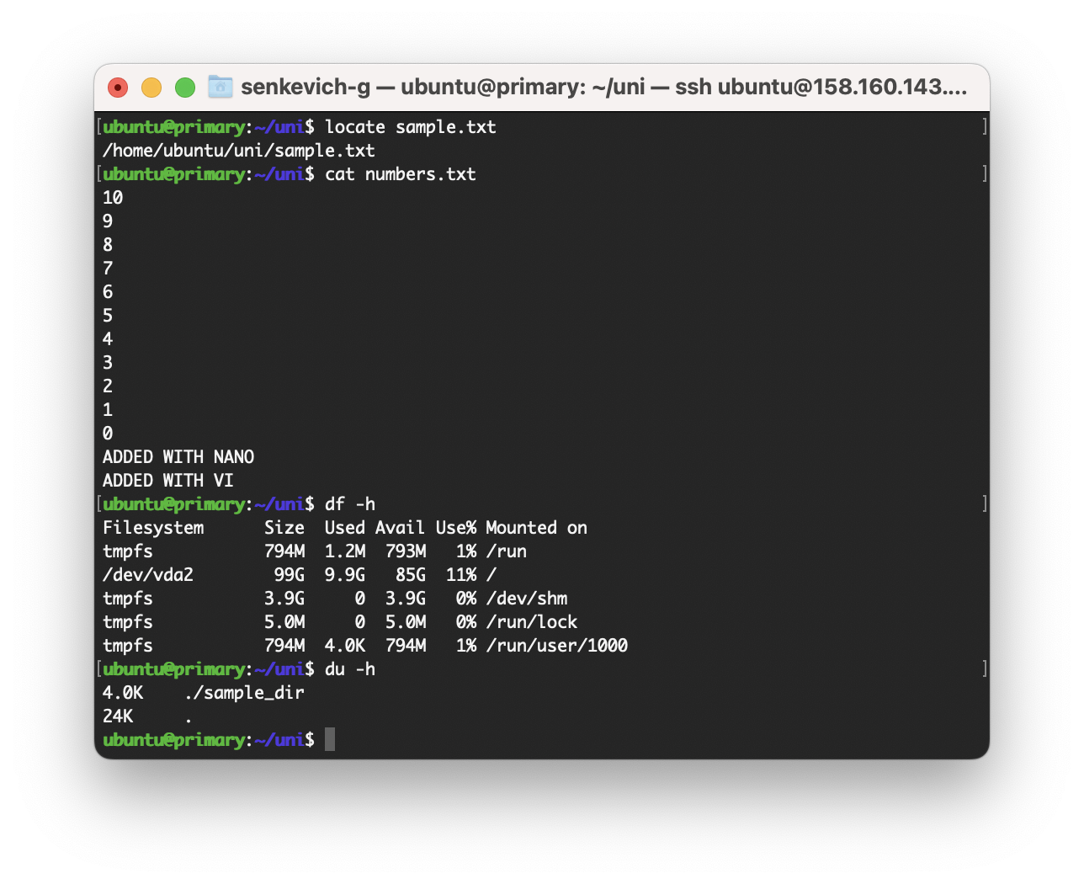

Рисунок 25 – Команды locate, cat, df, du

Выполним команды tar, zip, unzip.

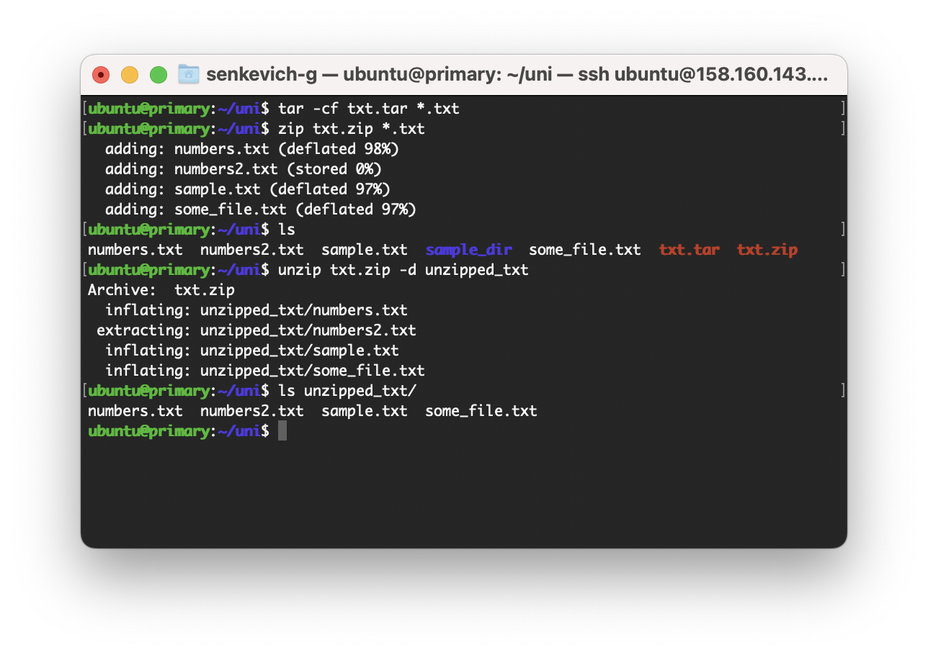

Рисунок 26 – Команды tar, zip, unzip

Выполним команды chmod, chown, file, find.

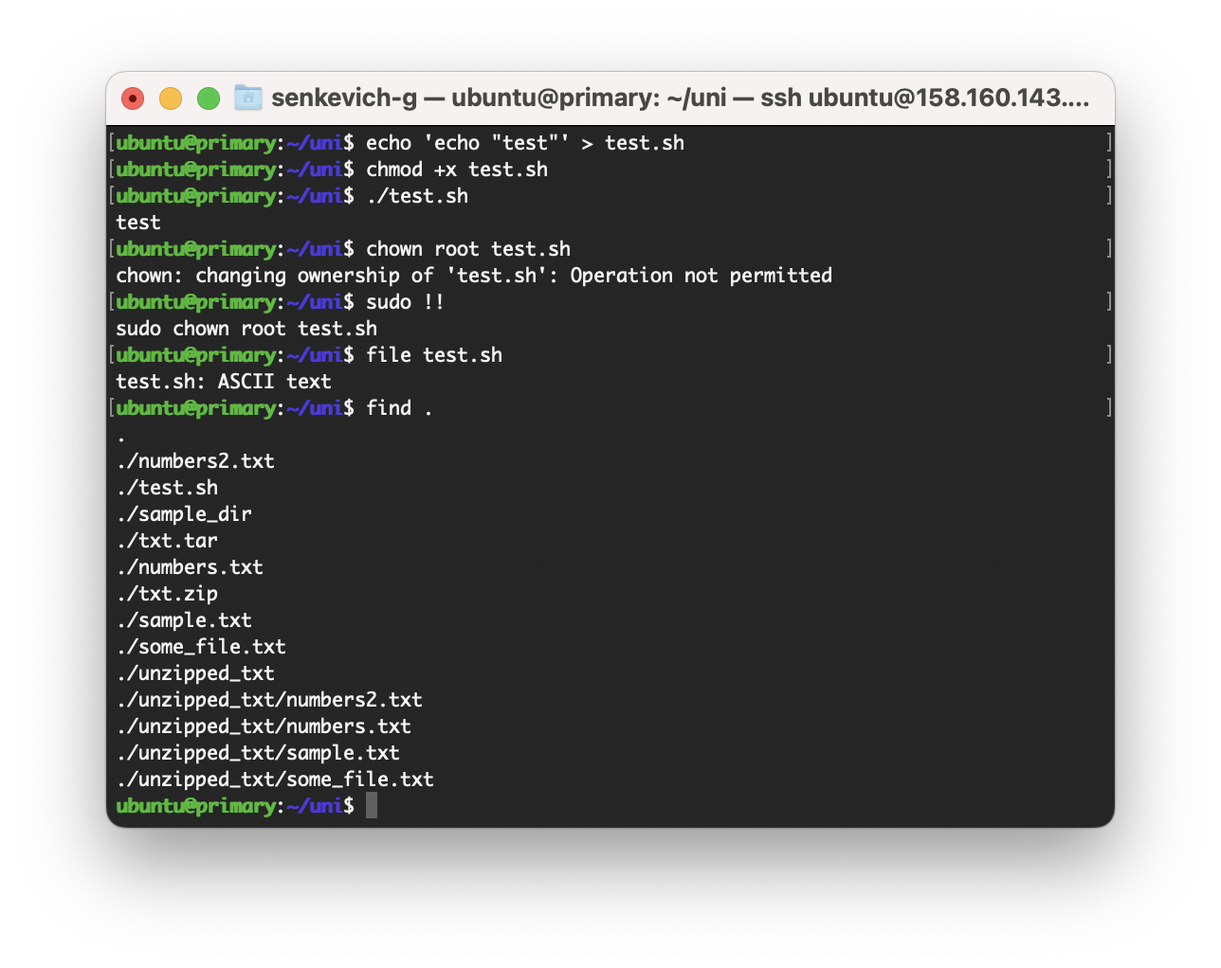

Рисунок 27 – Команды chmod, chown, file, find

Выполним команды halt, reboot, mount и umount.

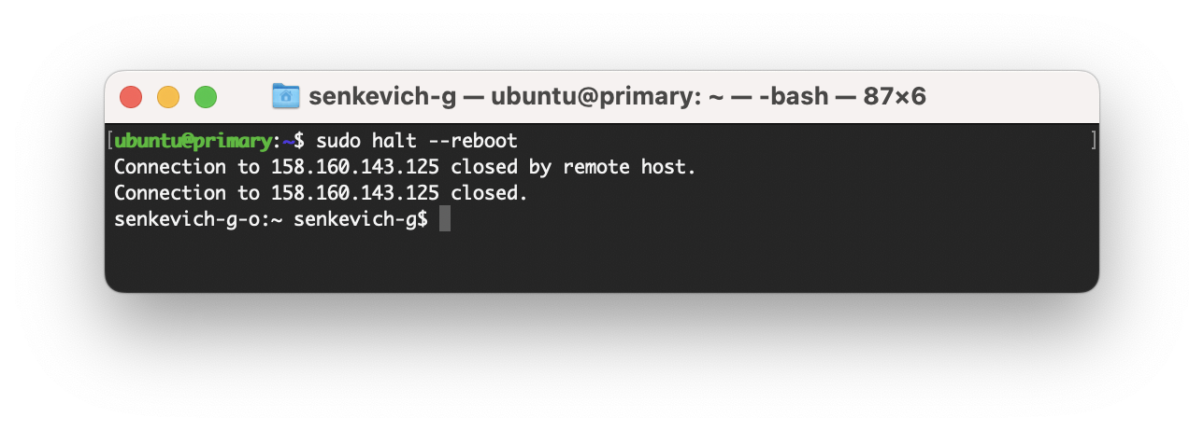

Рисунок 28 – Команда halt

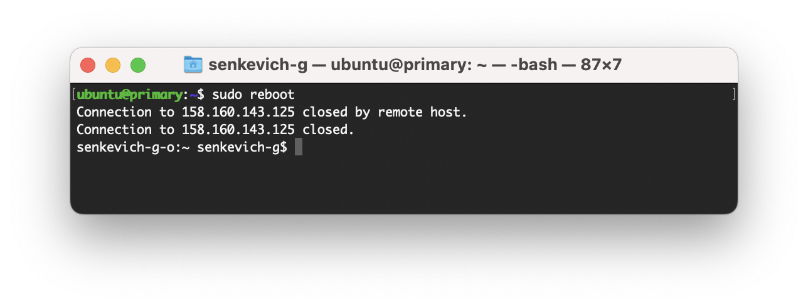

Рисунок 29 – Команда reboot

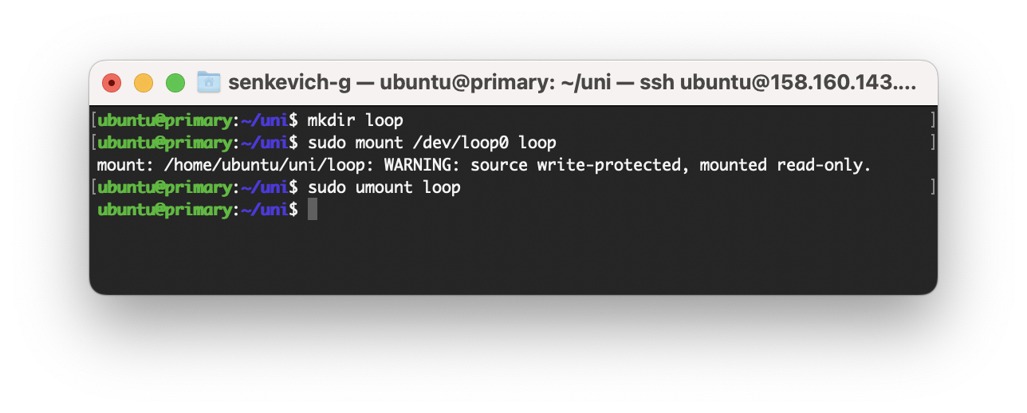

Рисунок 30 – Команды mount и umount

# **ПРАКТИЧЕСКАЯ РАБОТА №3**

**Цель работы**

Получить навыки по развертыванию операционных систем Unix на основе Windows Subsystem для Linux в Windows 10.

**Задание на практическую работу**

Lorem ipsum dolor sit amet, consectetur adipiscing elit, sed do eiusmod tempor incididunt ut labore et dolore magna aliqua. Ut enim ad minim veniam, quis nostrud exercitation ullamco laboris nisi ut aliquip ex ea commodo consequat. Duis aute irure dolor in reprehenderit in voluptate velit esse cillum dolore eu fugiat nulla pariatur. Excepteur sint occaecat cupidatat non proident, sunt in culpa qui officia deserunt mollit anim id est laborum.

**Выполнение задания**

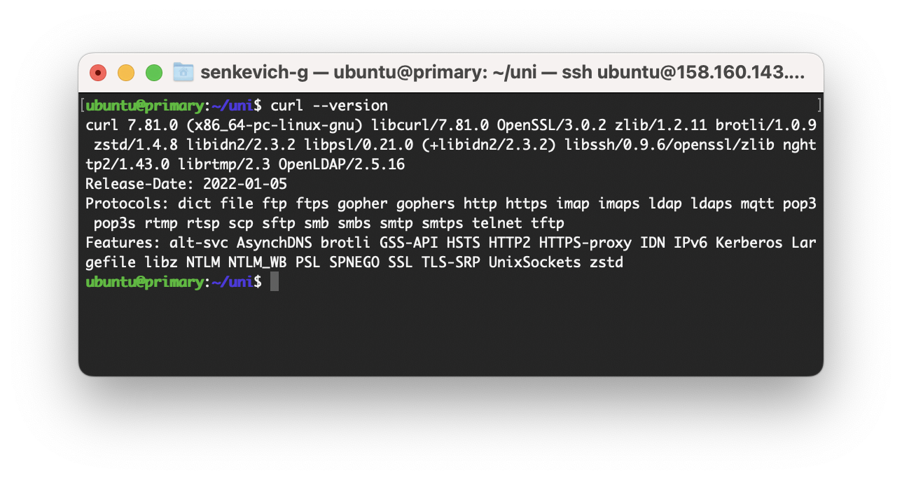 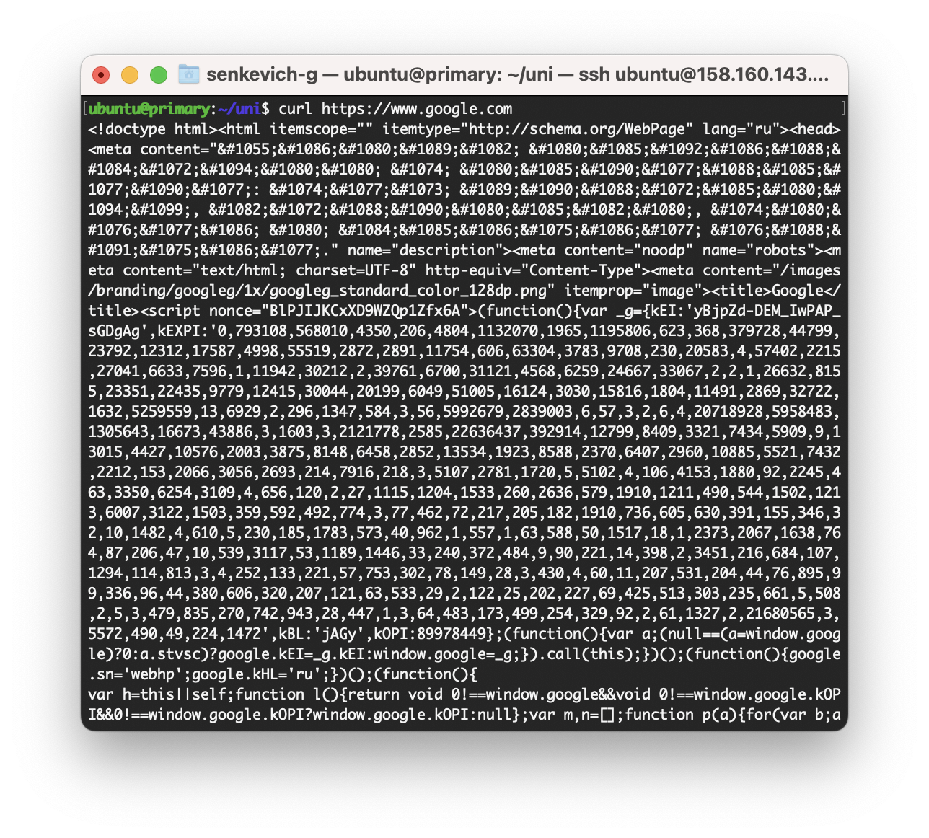 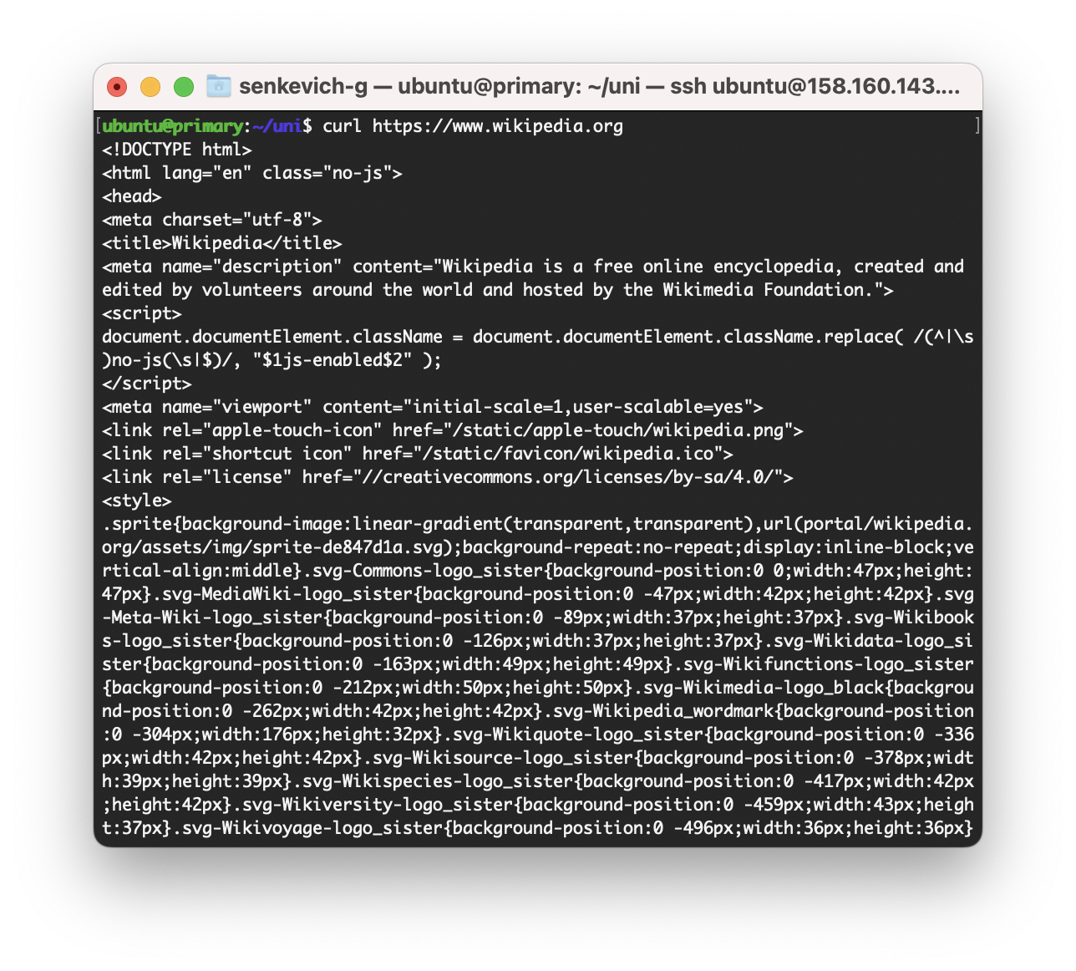 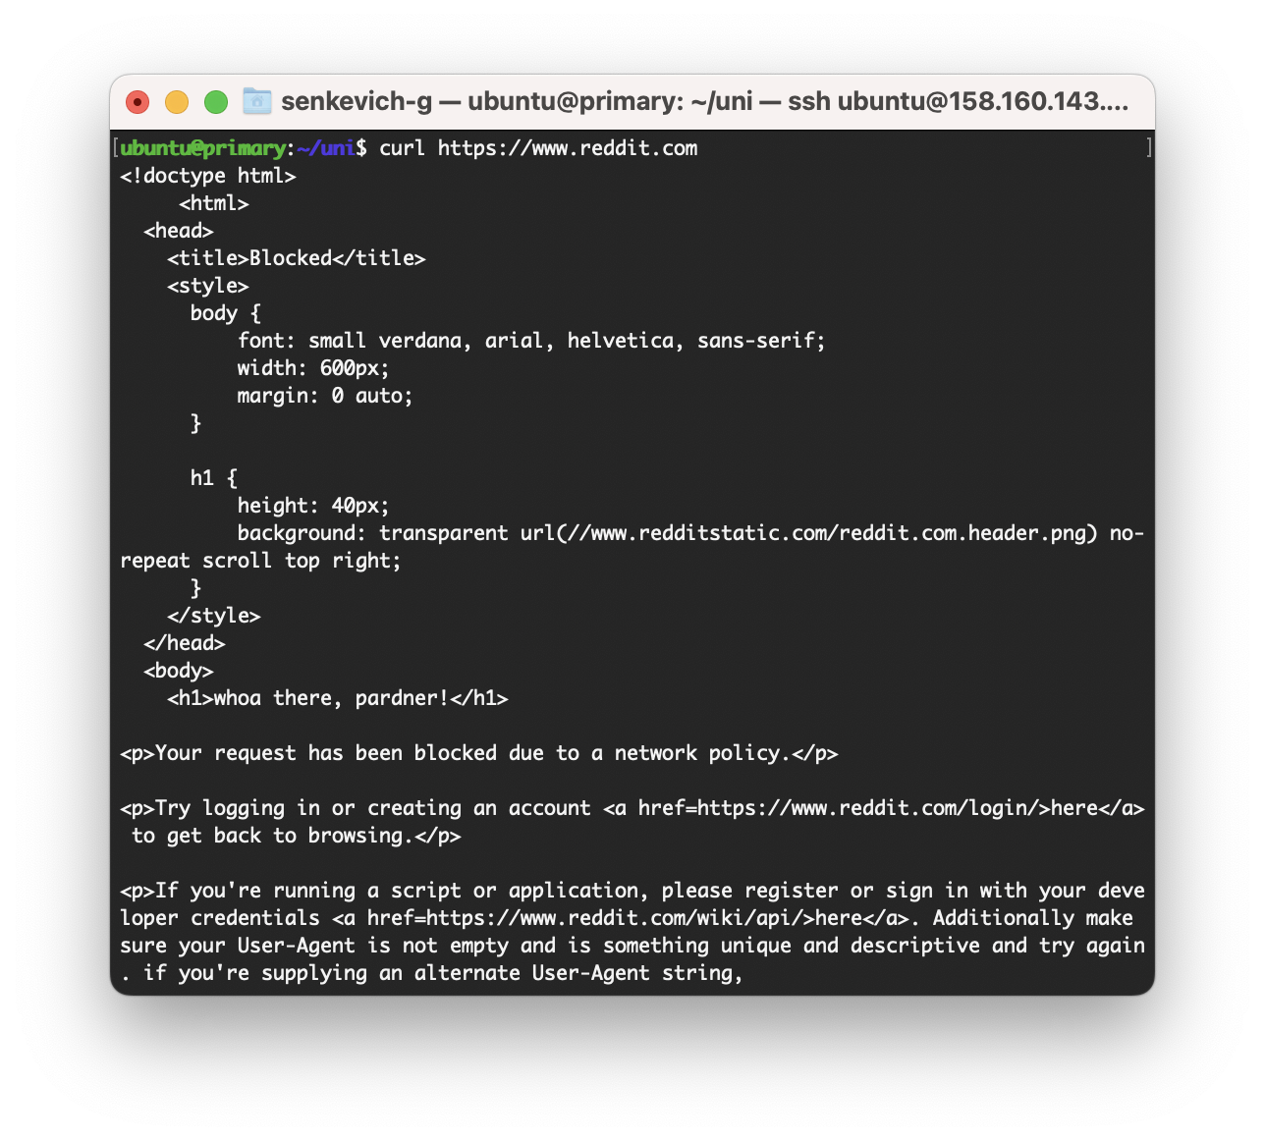 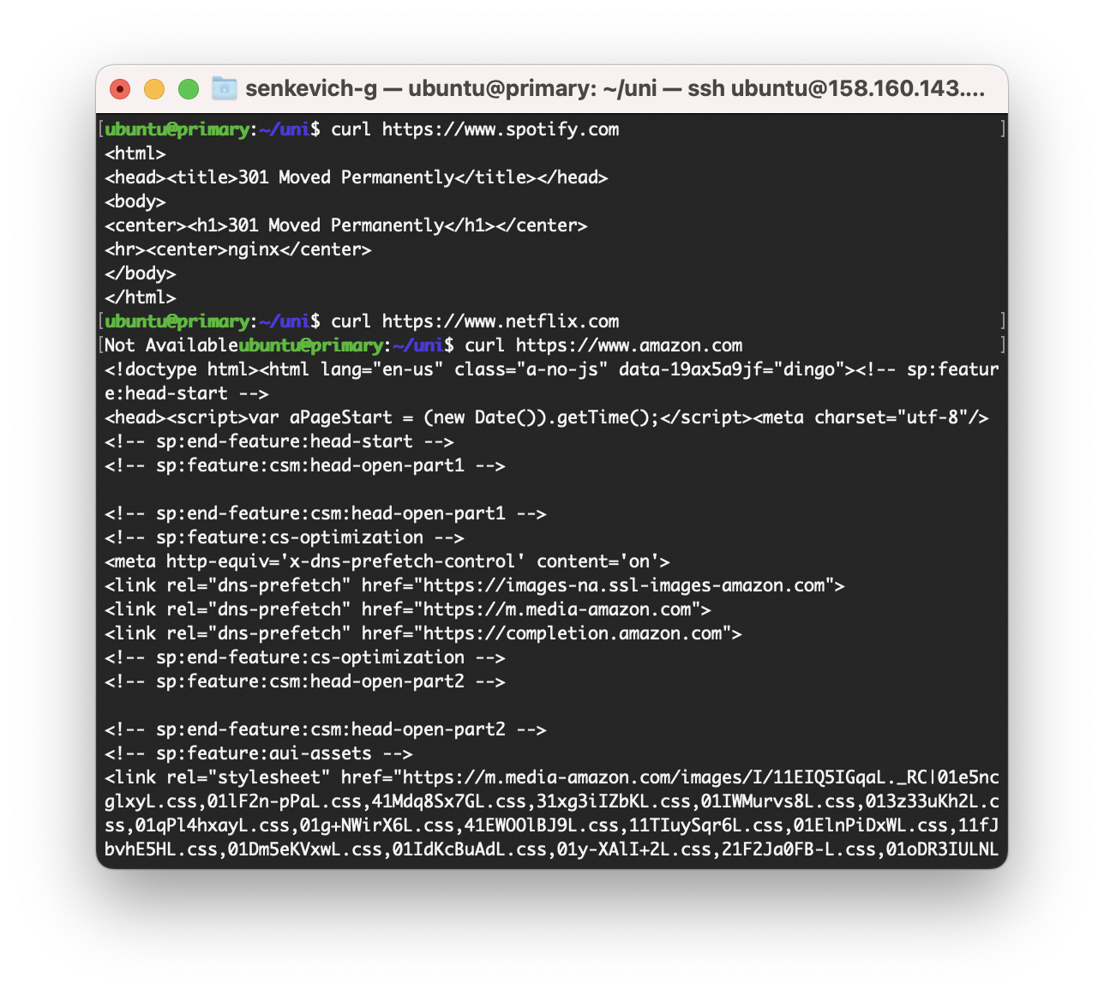 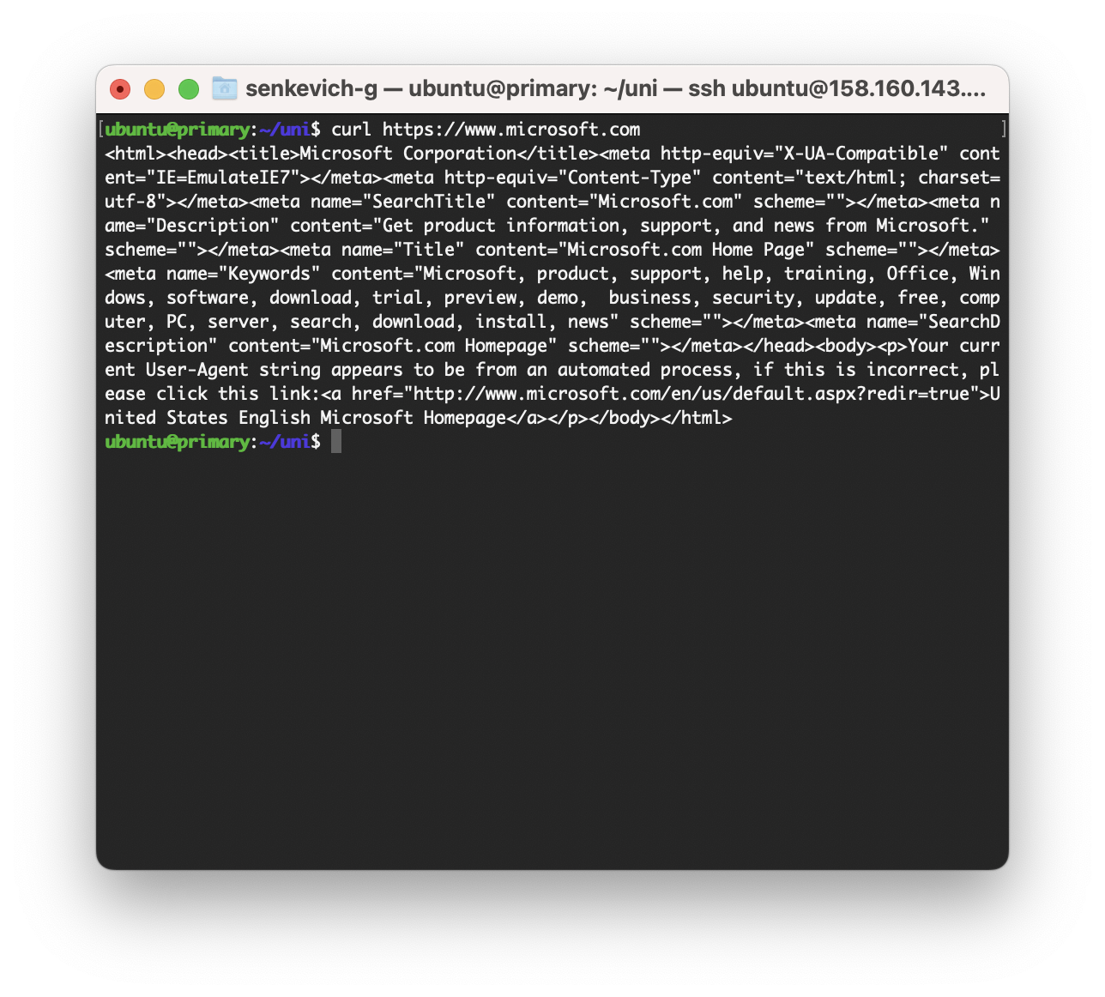 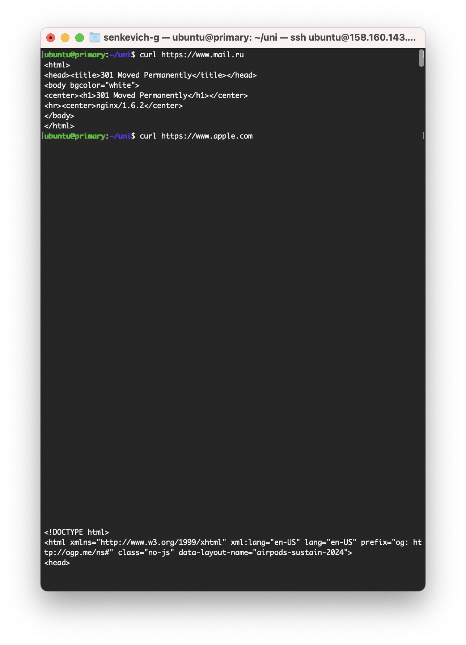 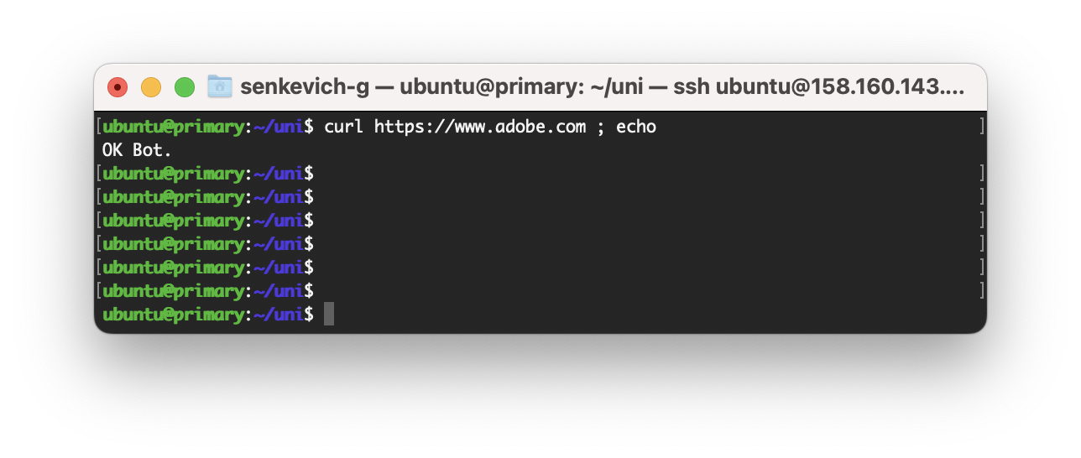 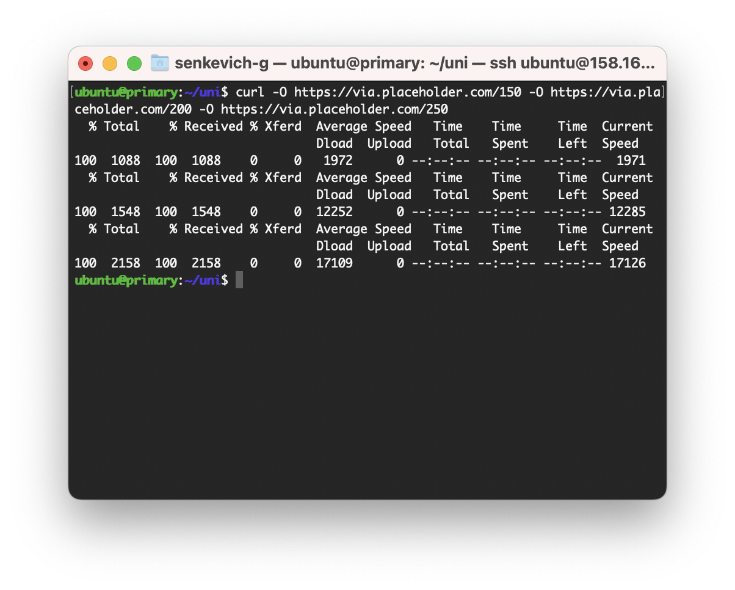 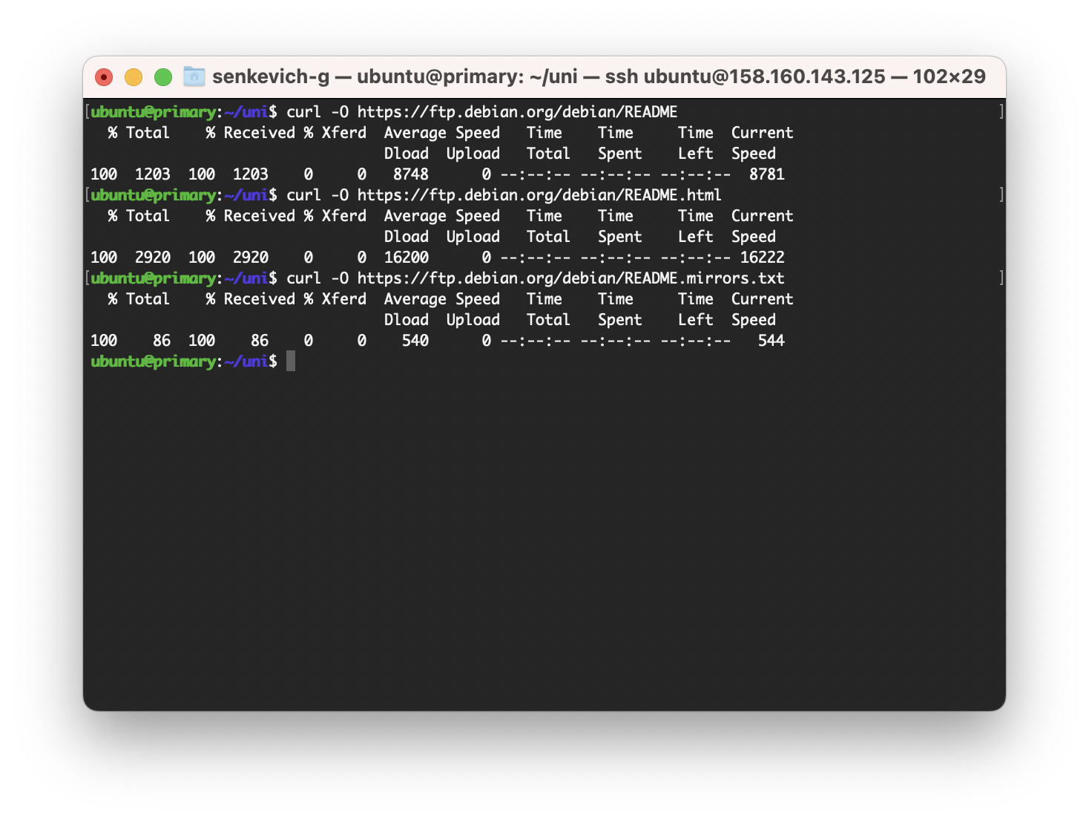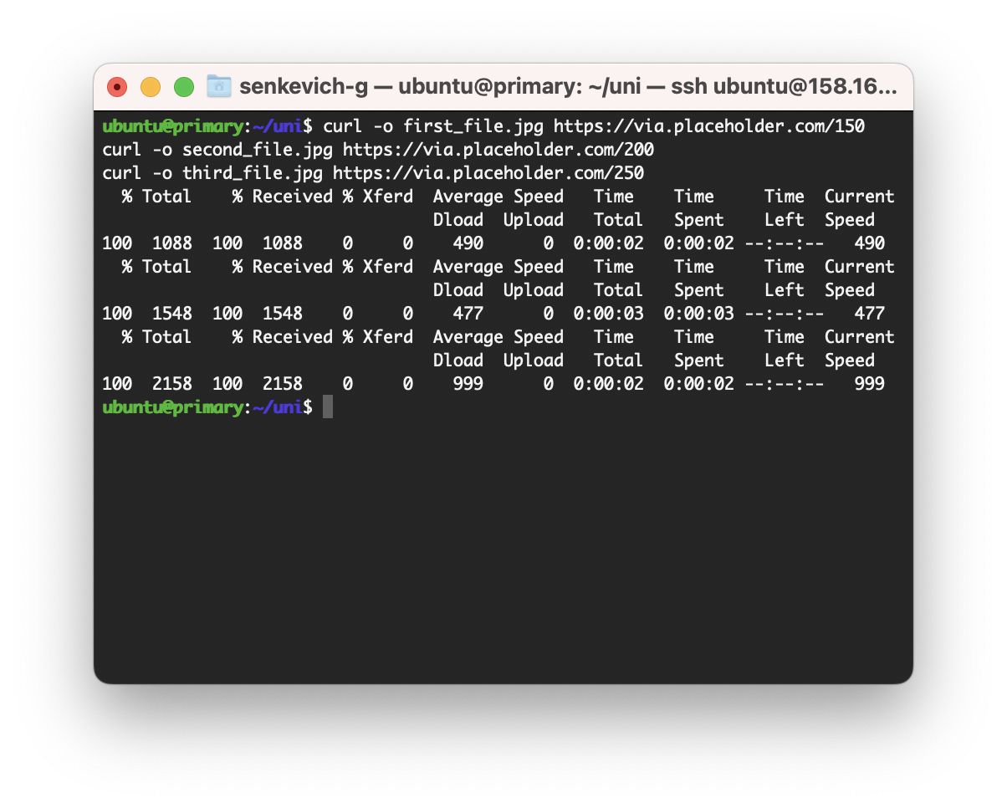 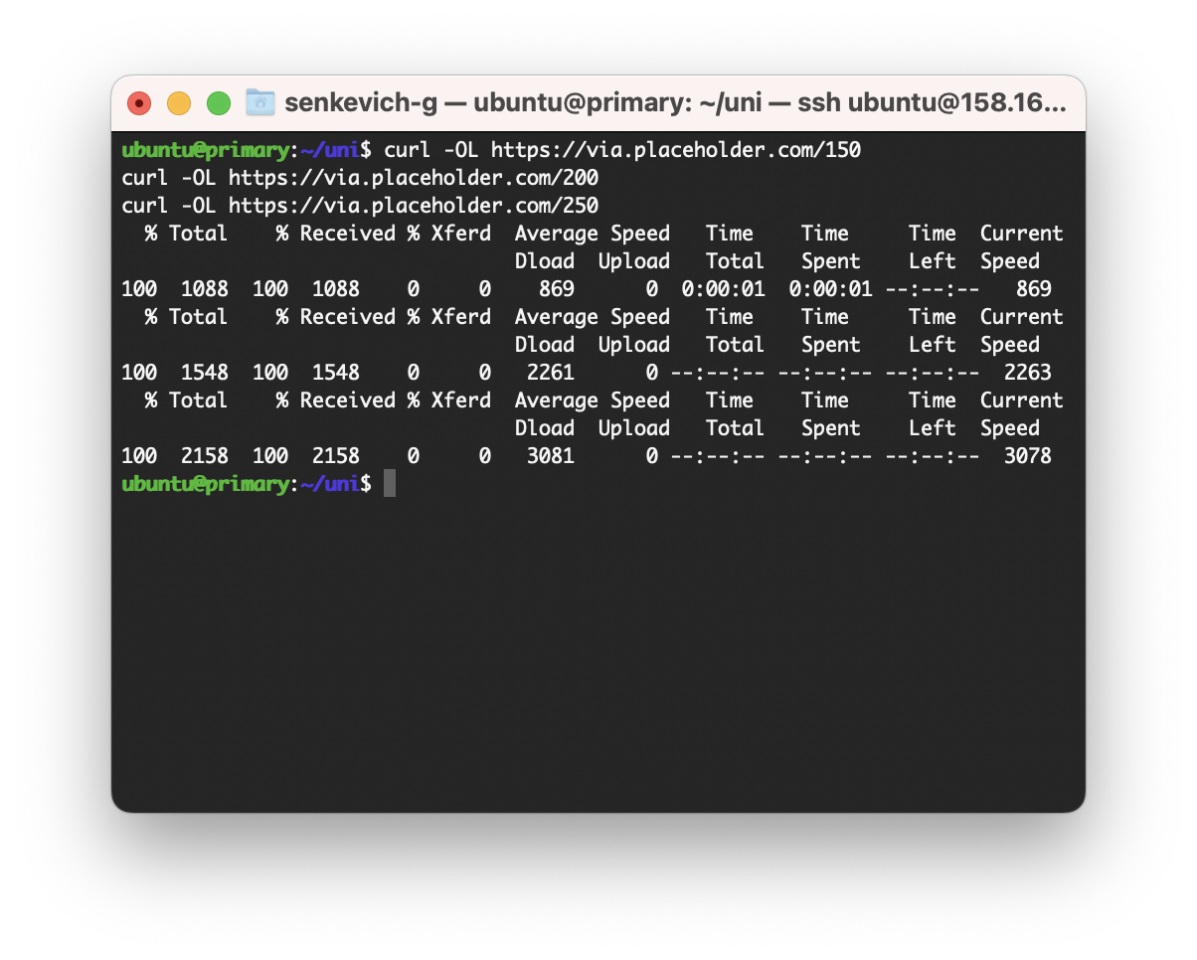 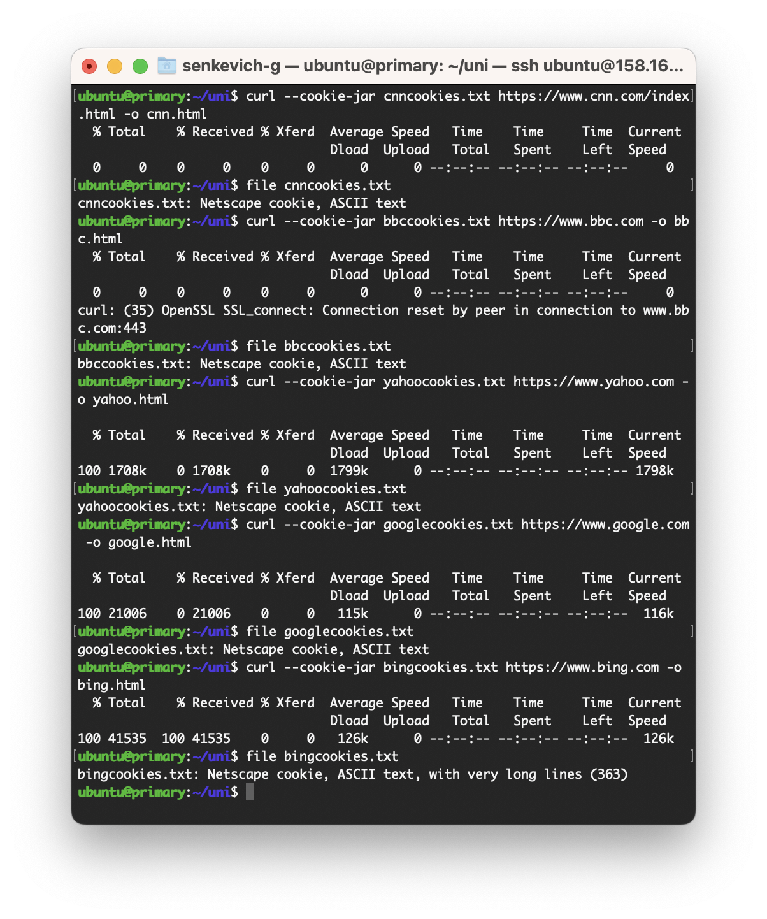 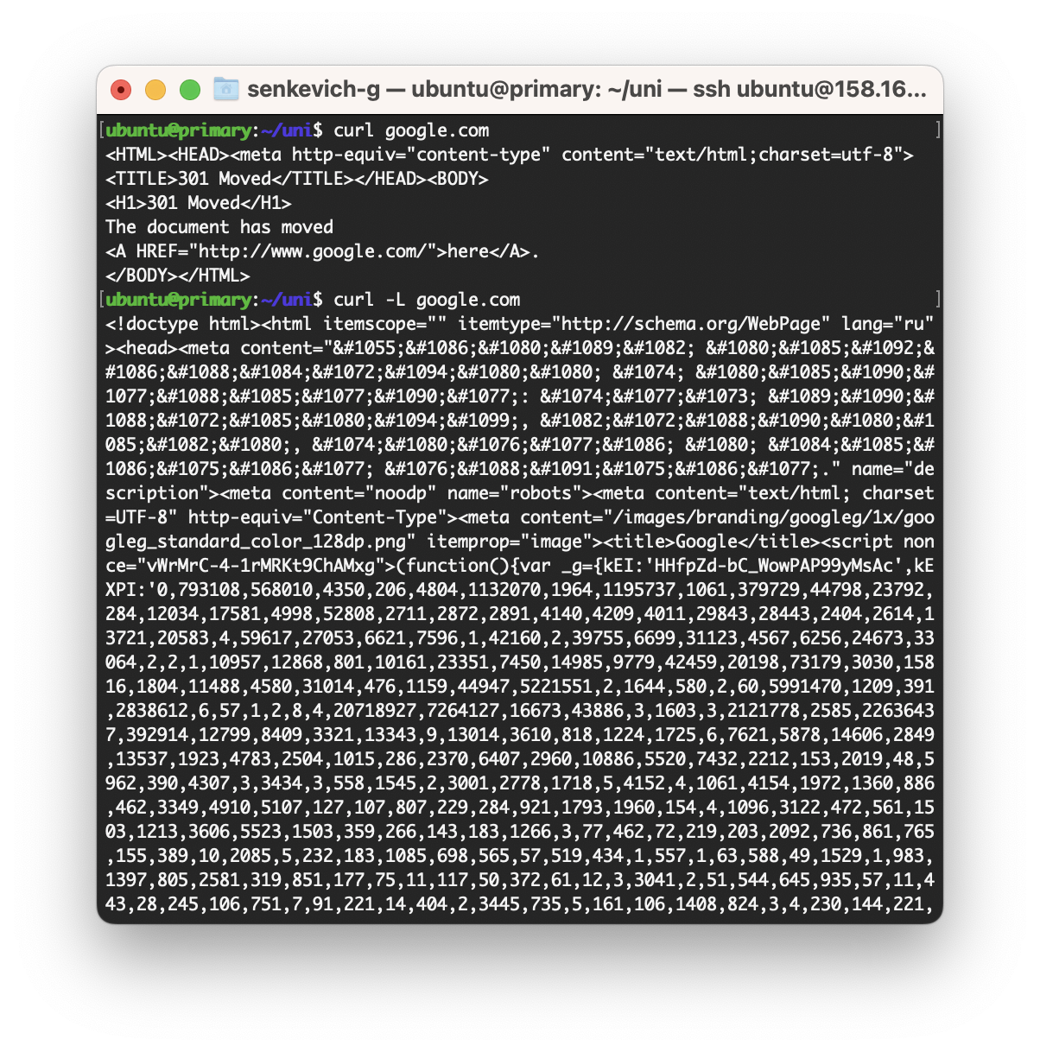 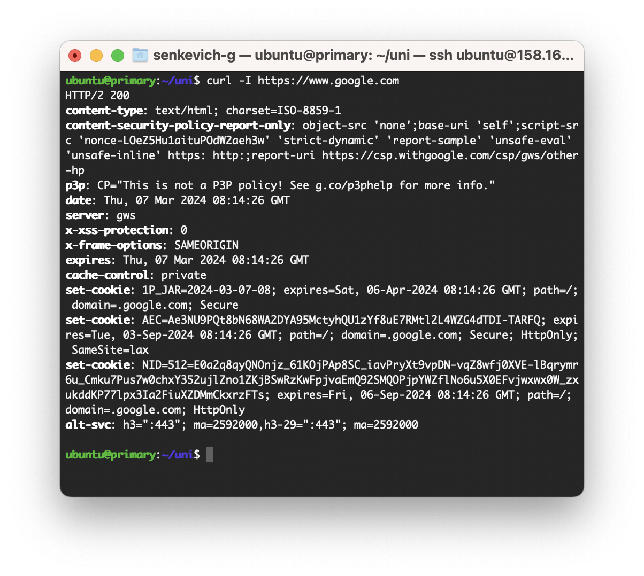 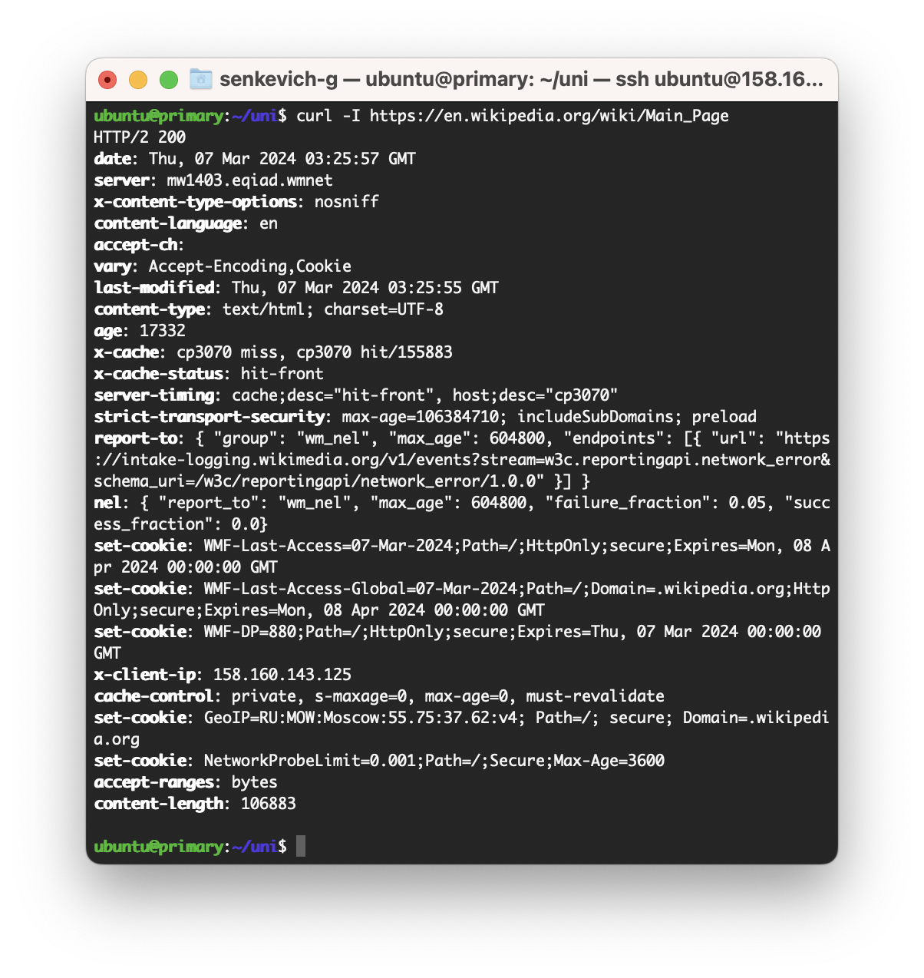 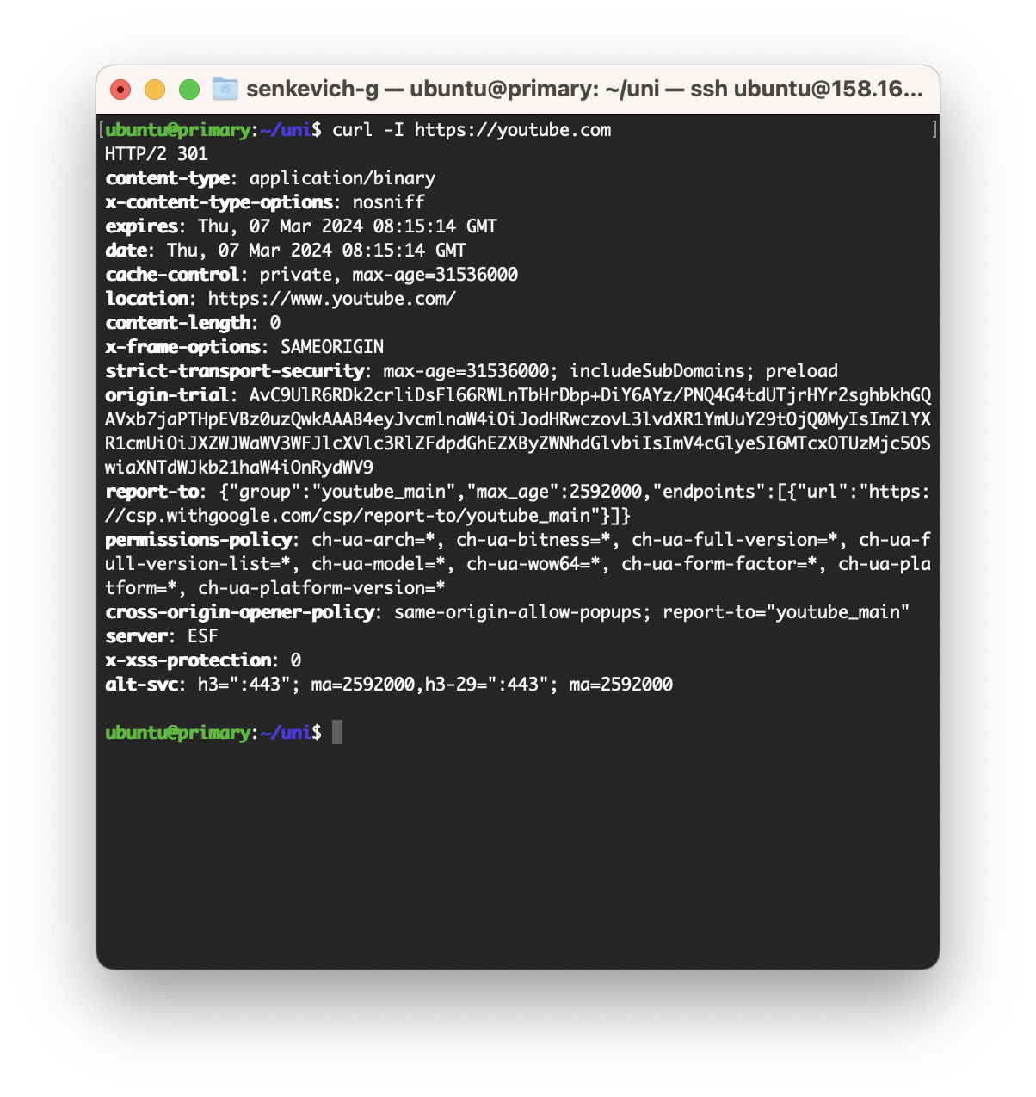 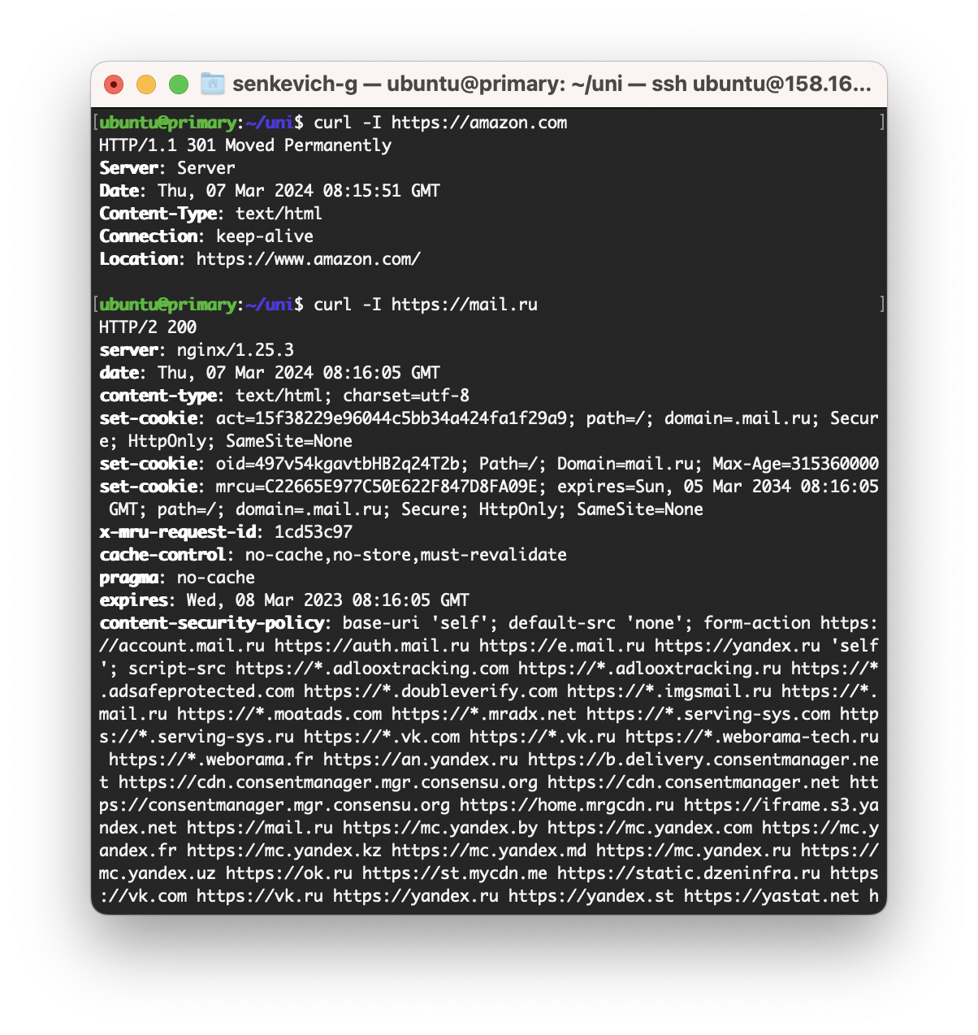 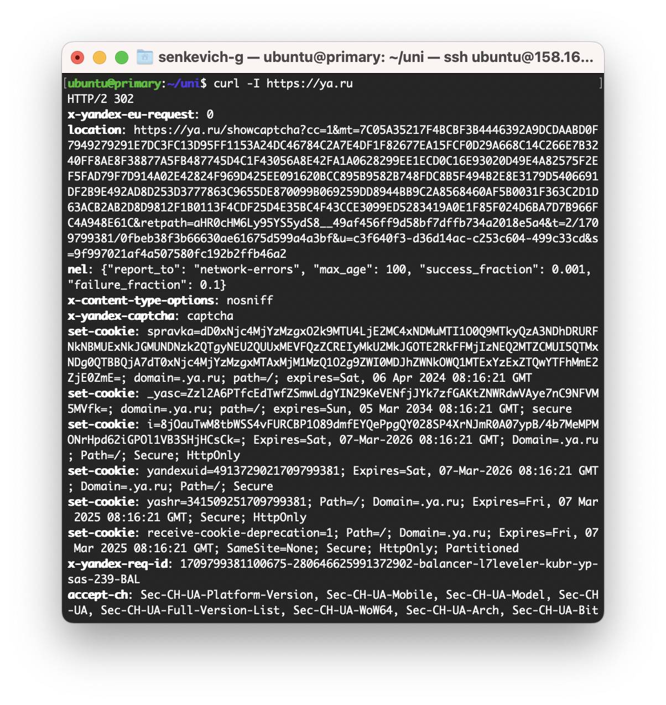 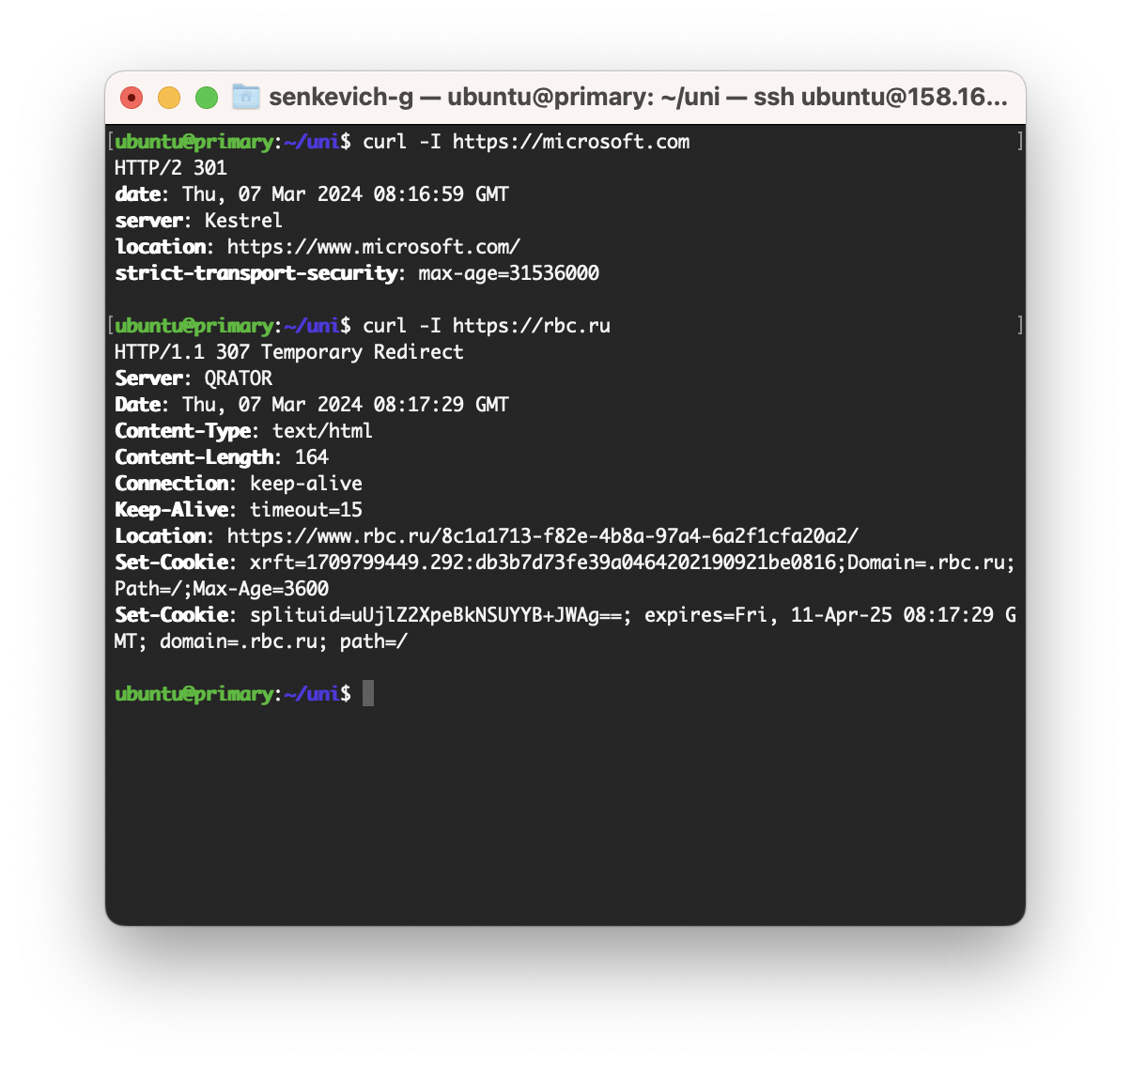 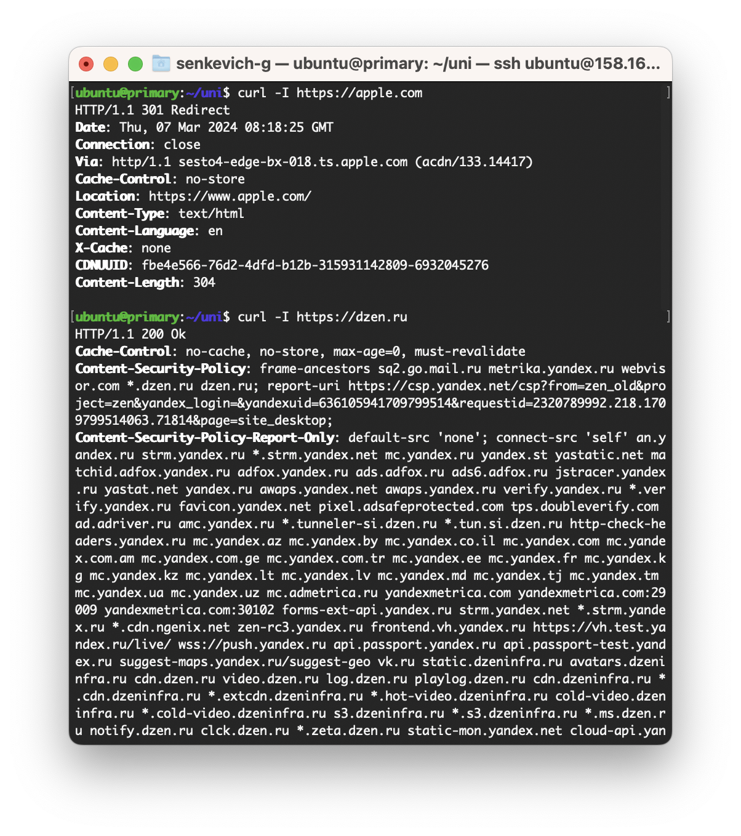 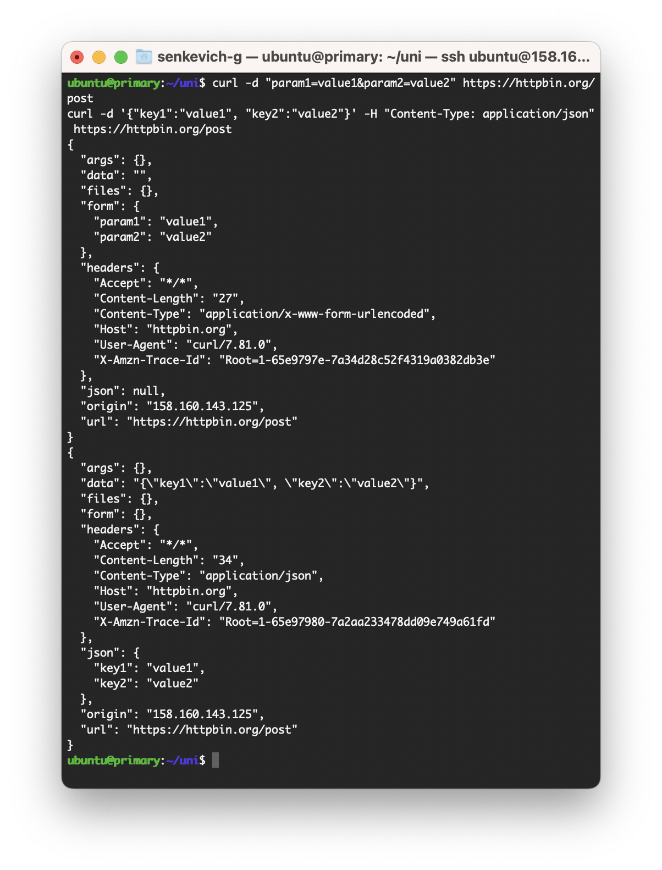 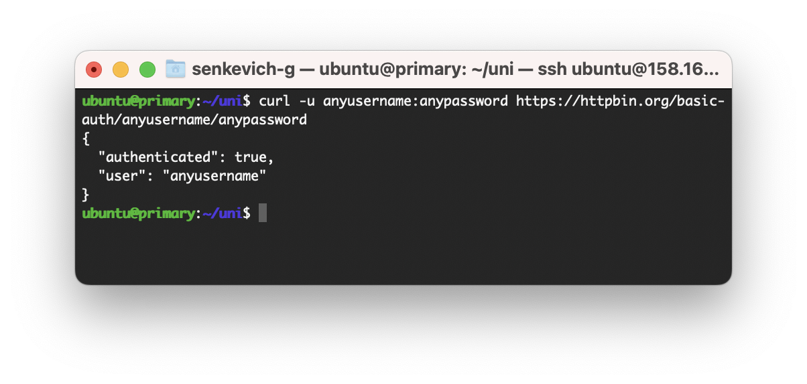 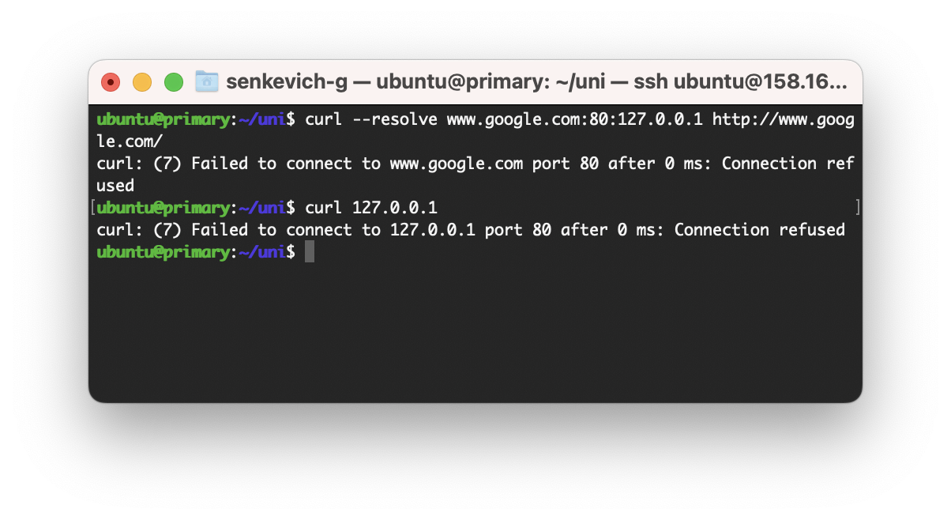 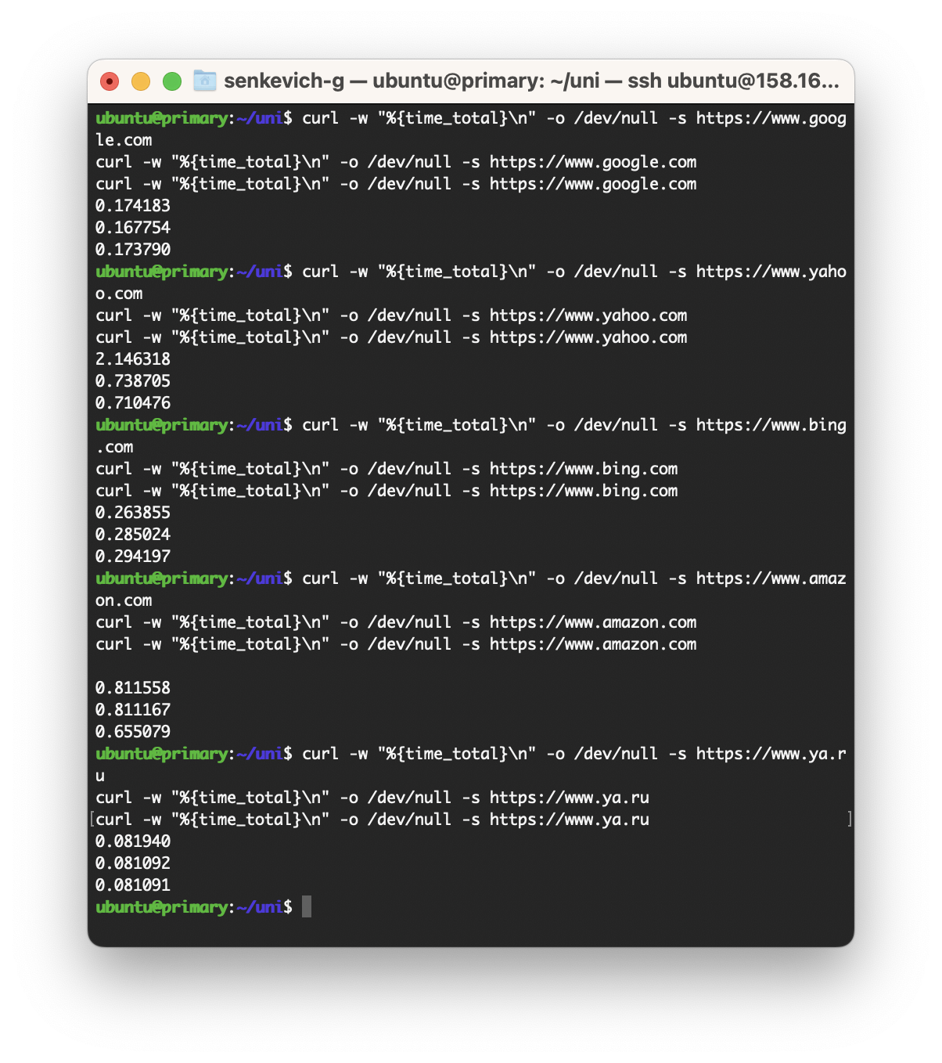 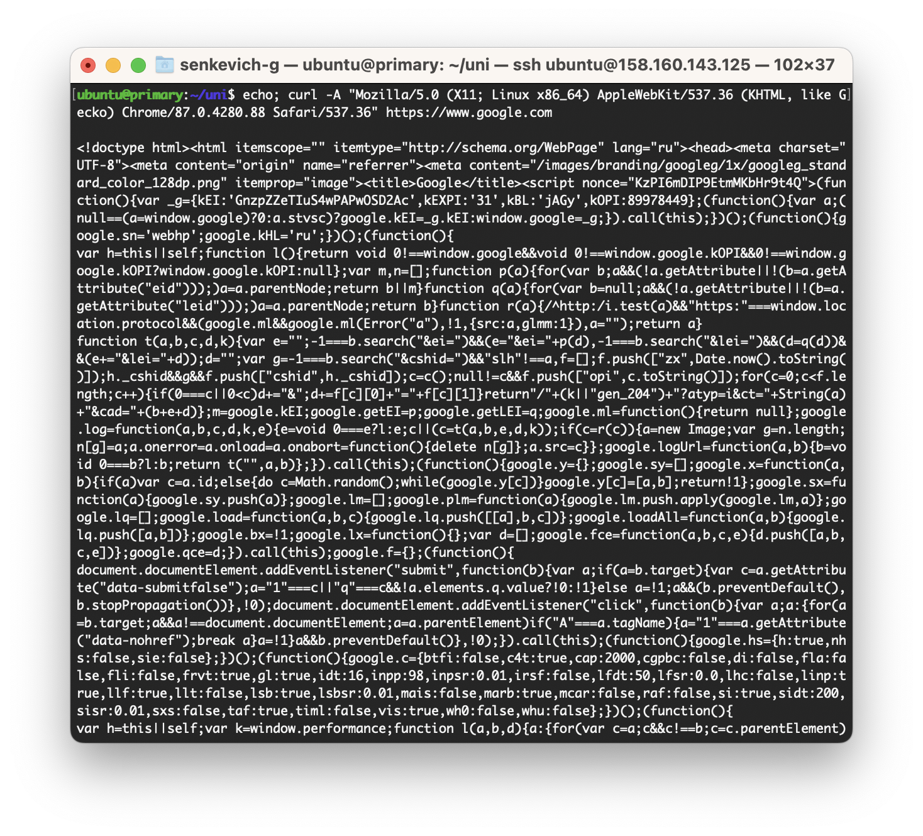 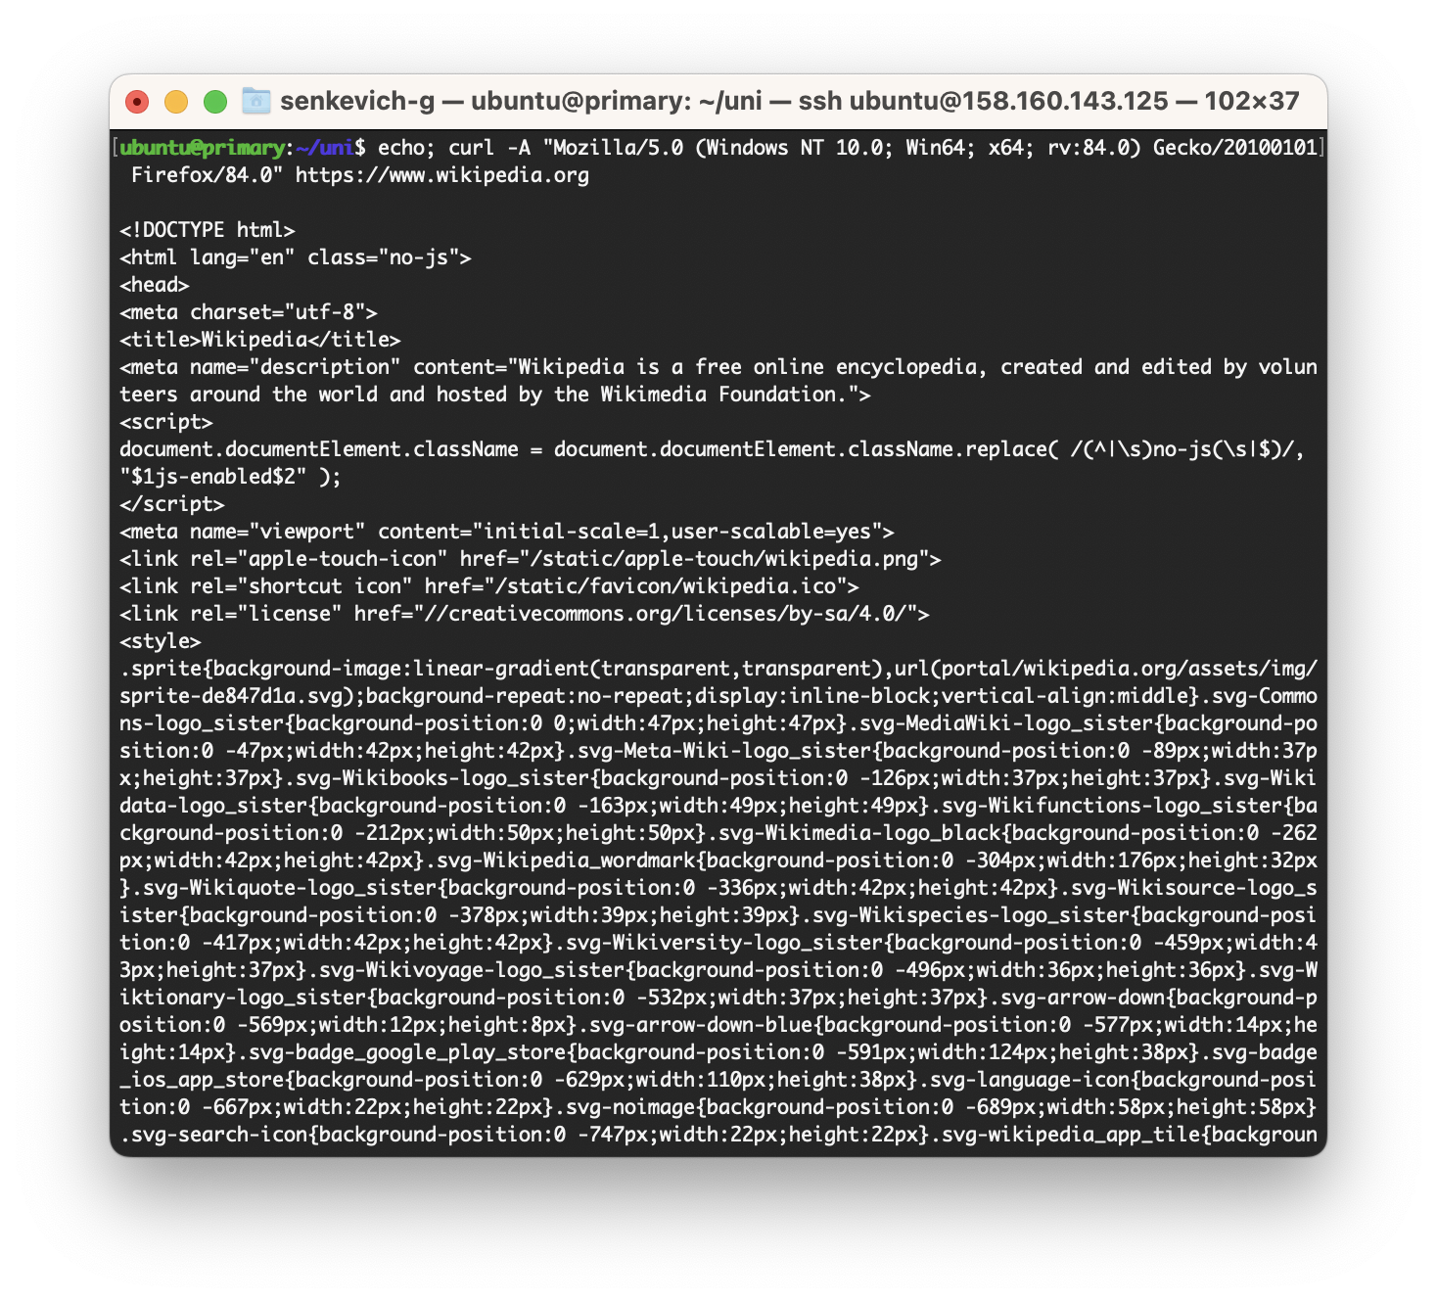 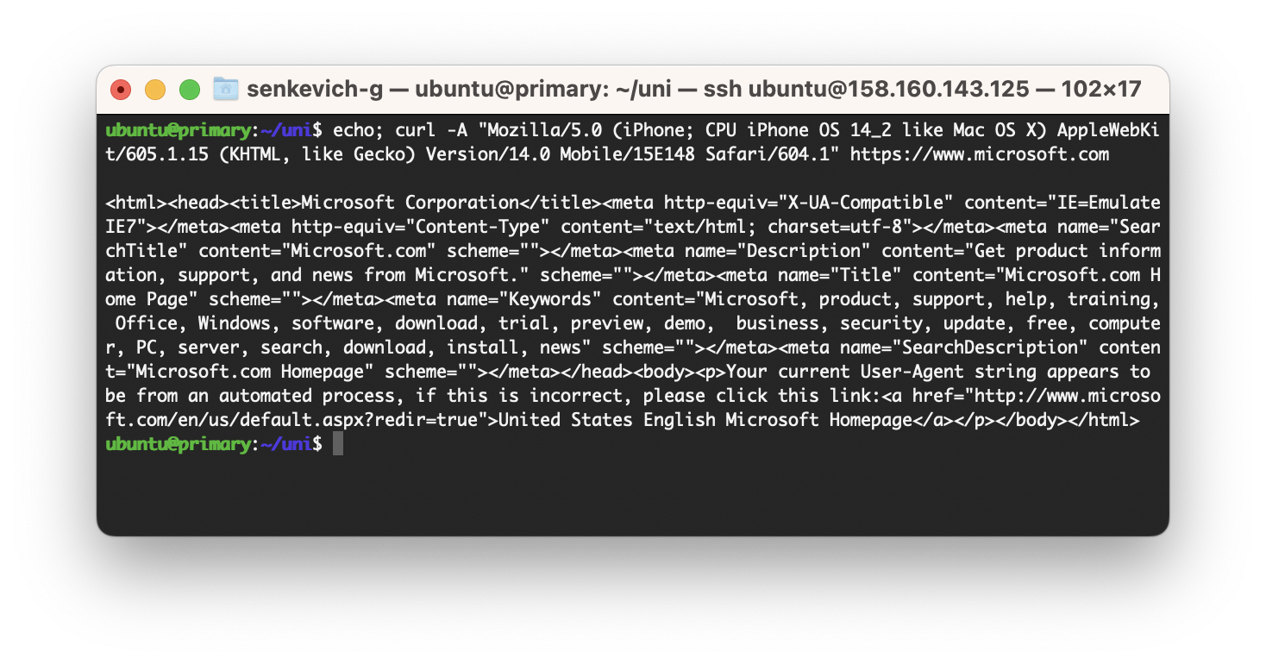 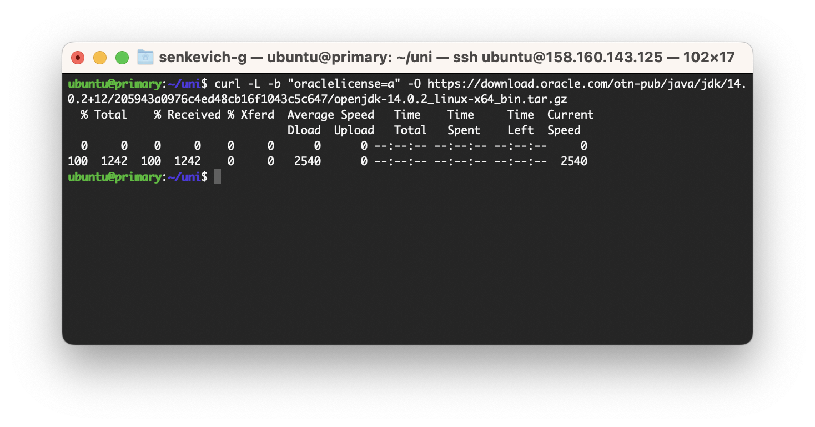 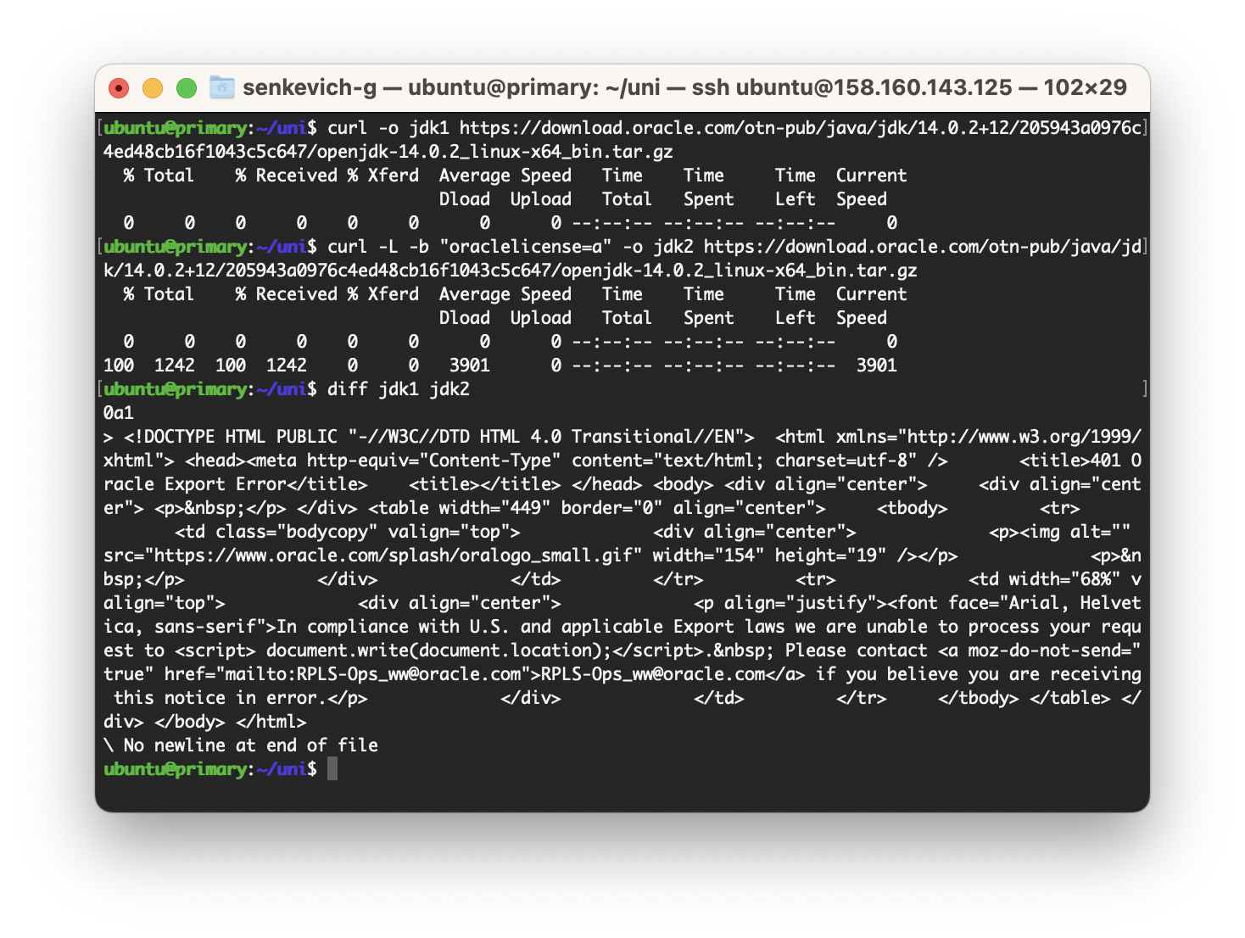 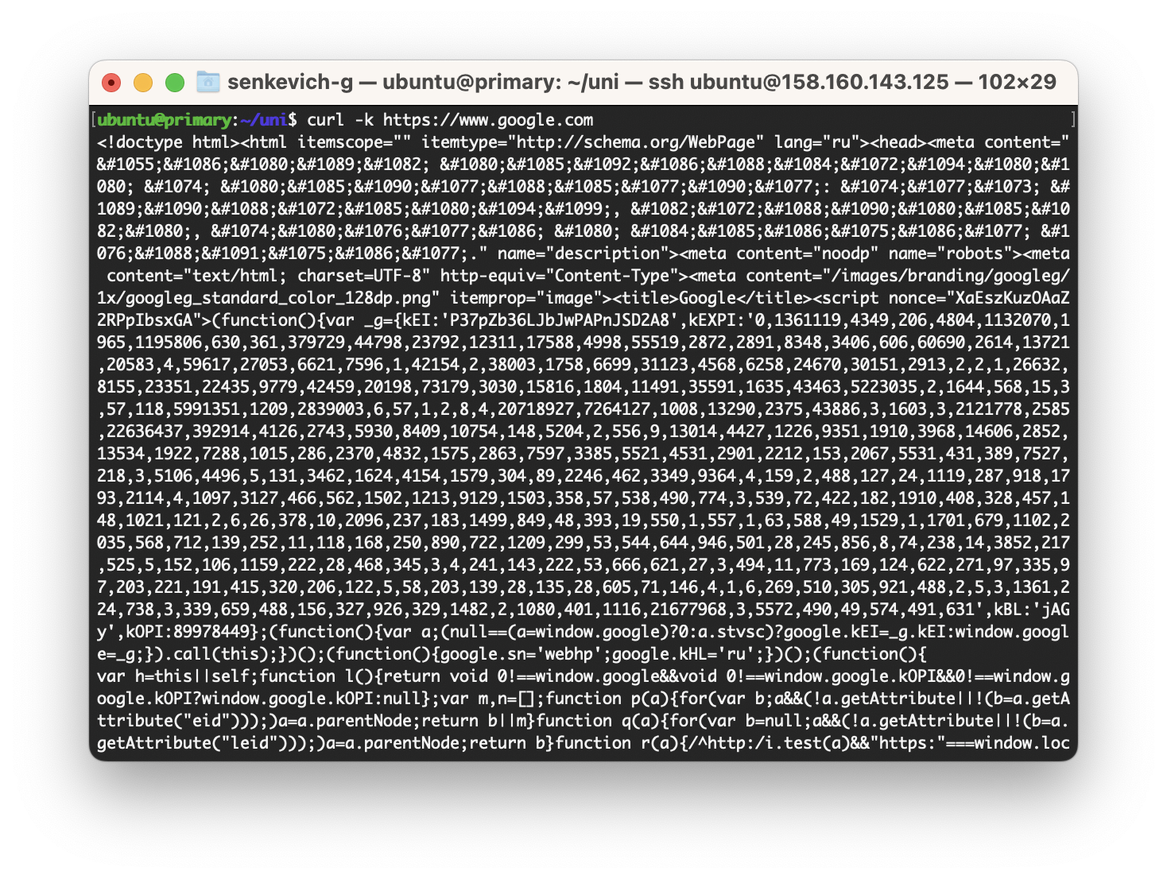 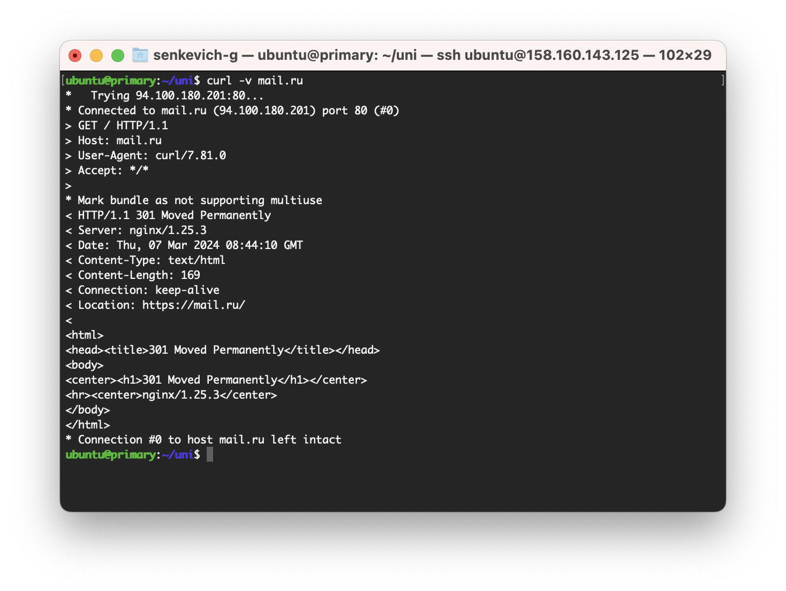 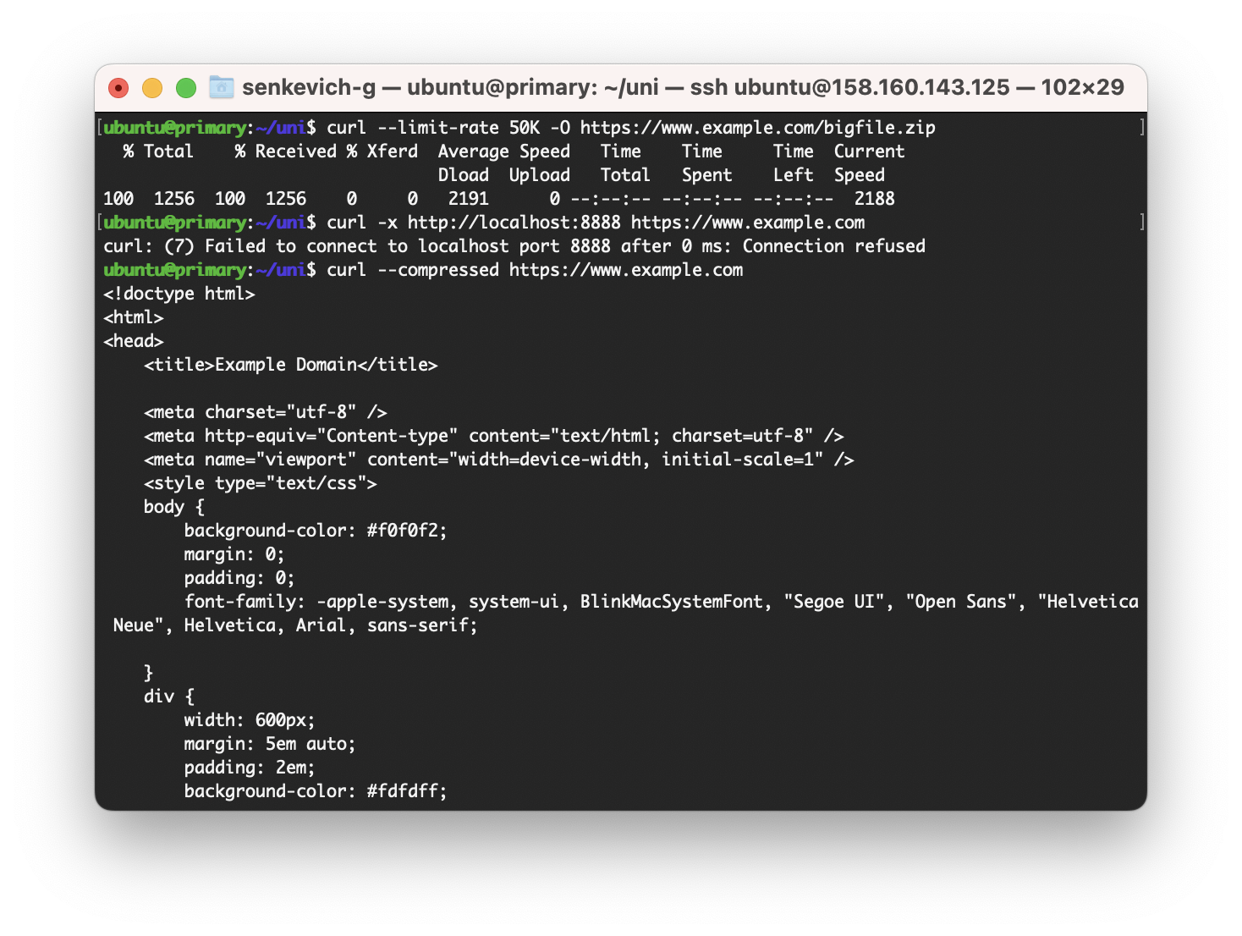

# **ПРАКТИЧЕСКАЯ РАБОТА №4**

**Цель работы**

Получить навыки по работе с ssh.

**Задание на практическую работу**

Lorem ipsum dolor sit amet, consectetur adipiscing elit, sed do eiusmod tempor incididunt ut labore et dolore magna aliqua. Ut enim ad minim veniam, quis nostrud exercitation ullamco laboris nisi ut aliquip ex ea commodo consequat. Duis aute irure dolor in reprehenderit in voluptate velit esse cillum dolore eu fugiat nulla pariatur. Excepteur sint occaecat cupidatat non proident, sunt in culpa qui officia deserunt mollit anim id est laborum.

**Выполнение задания**

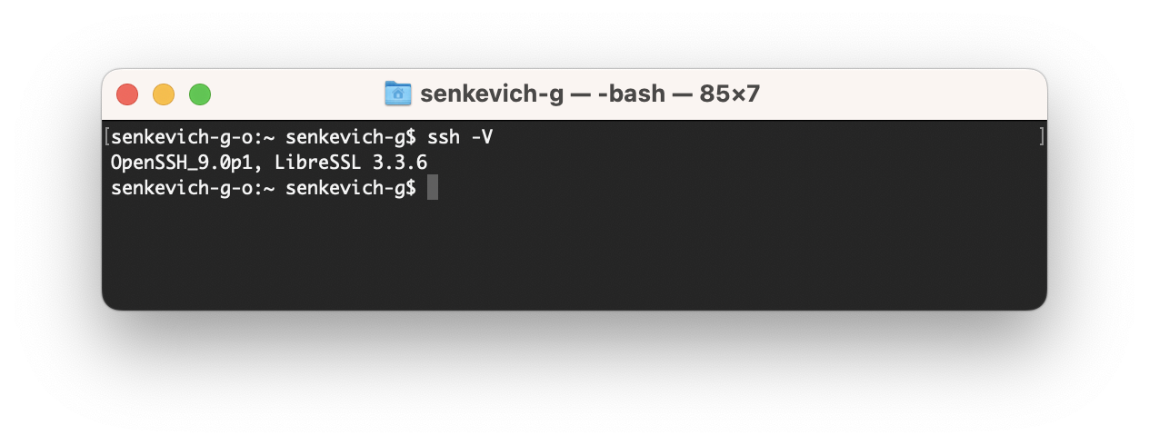

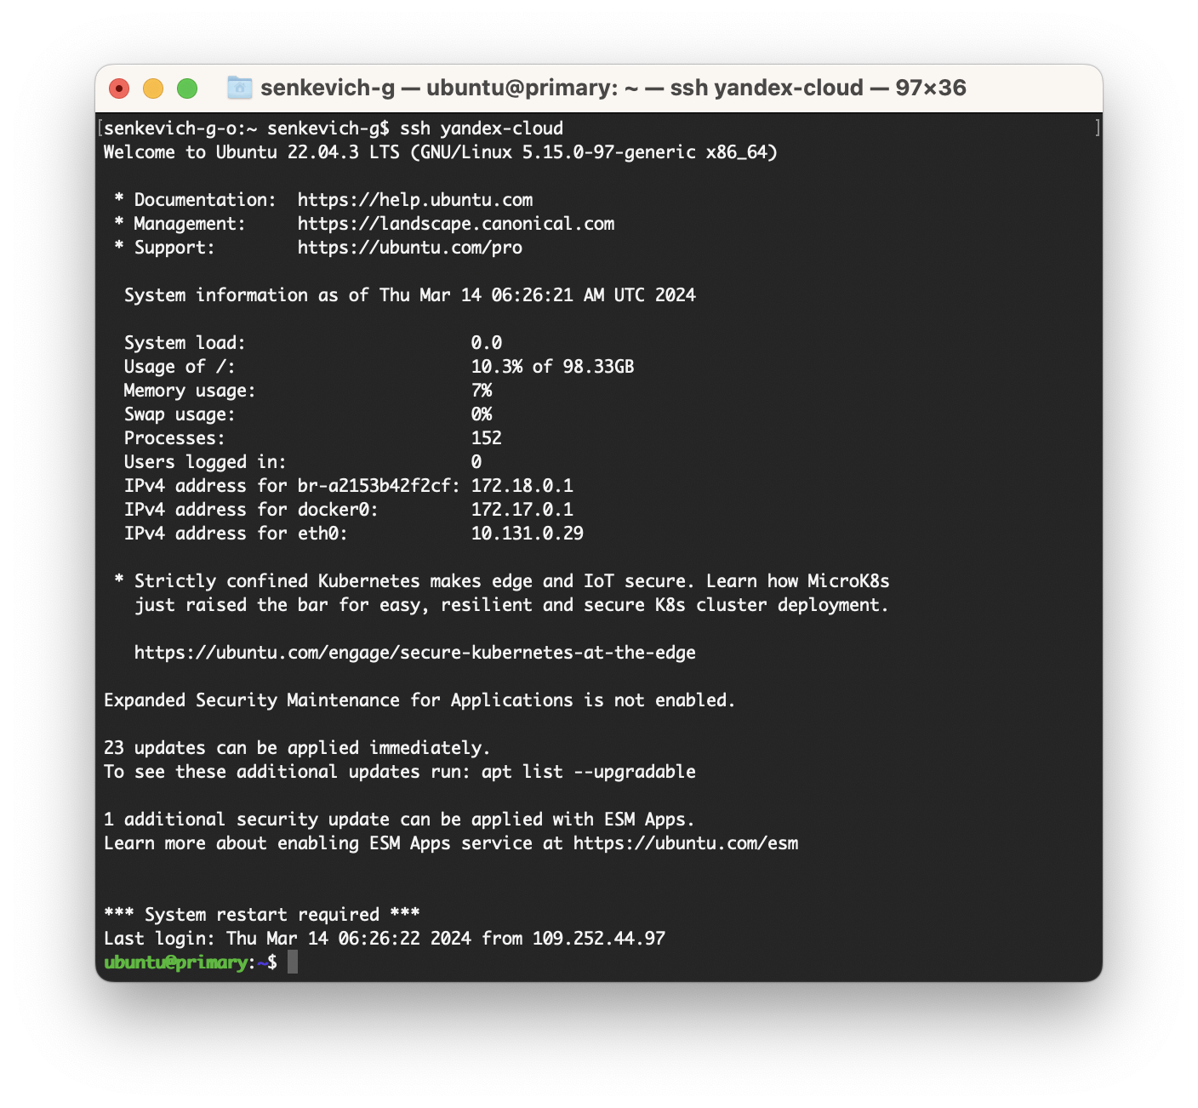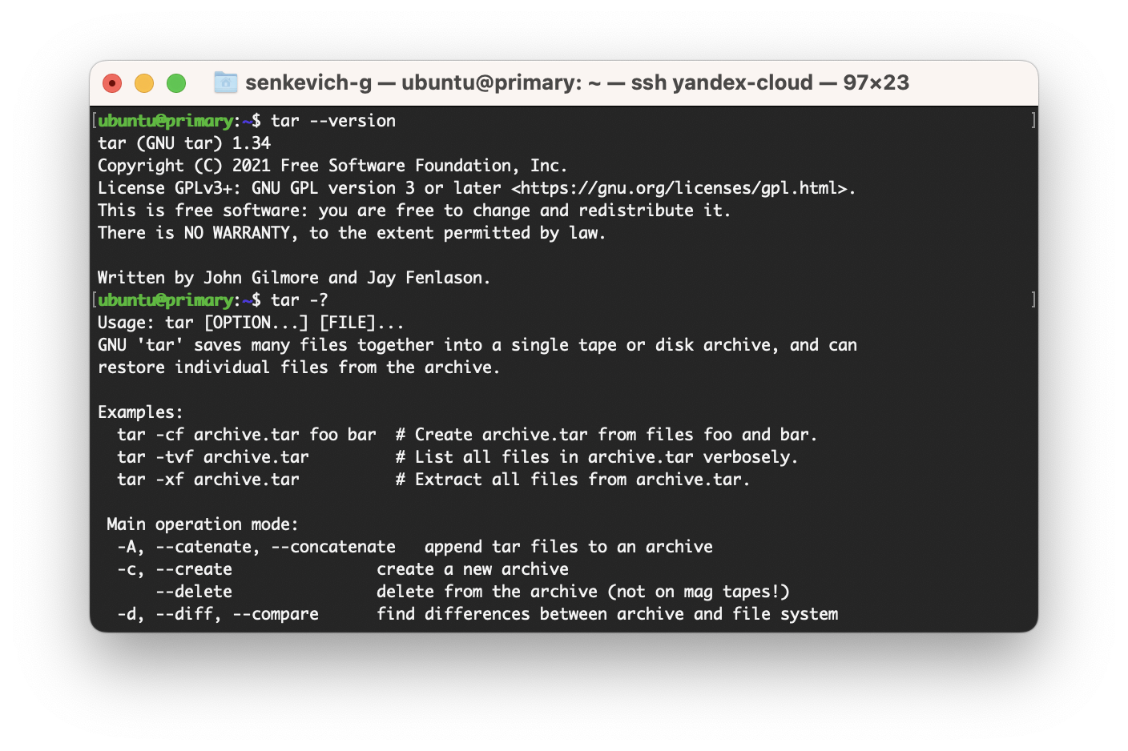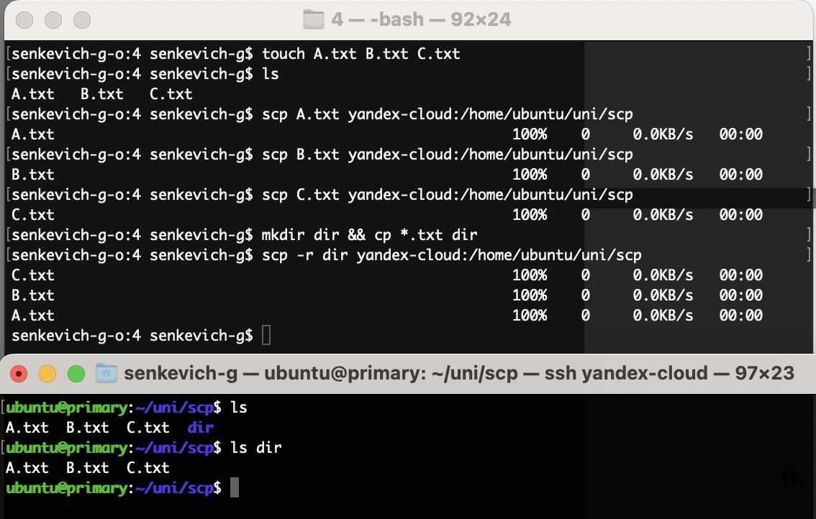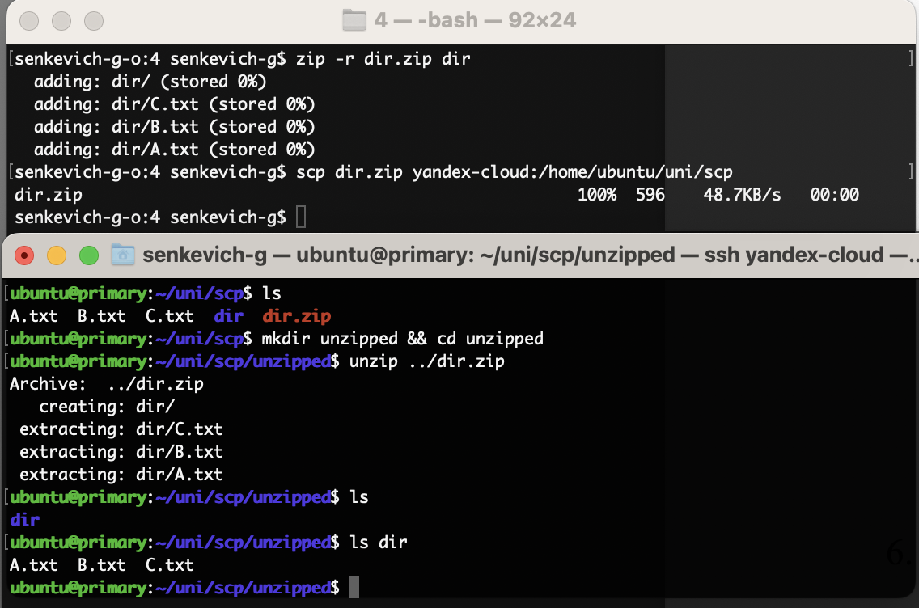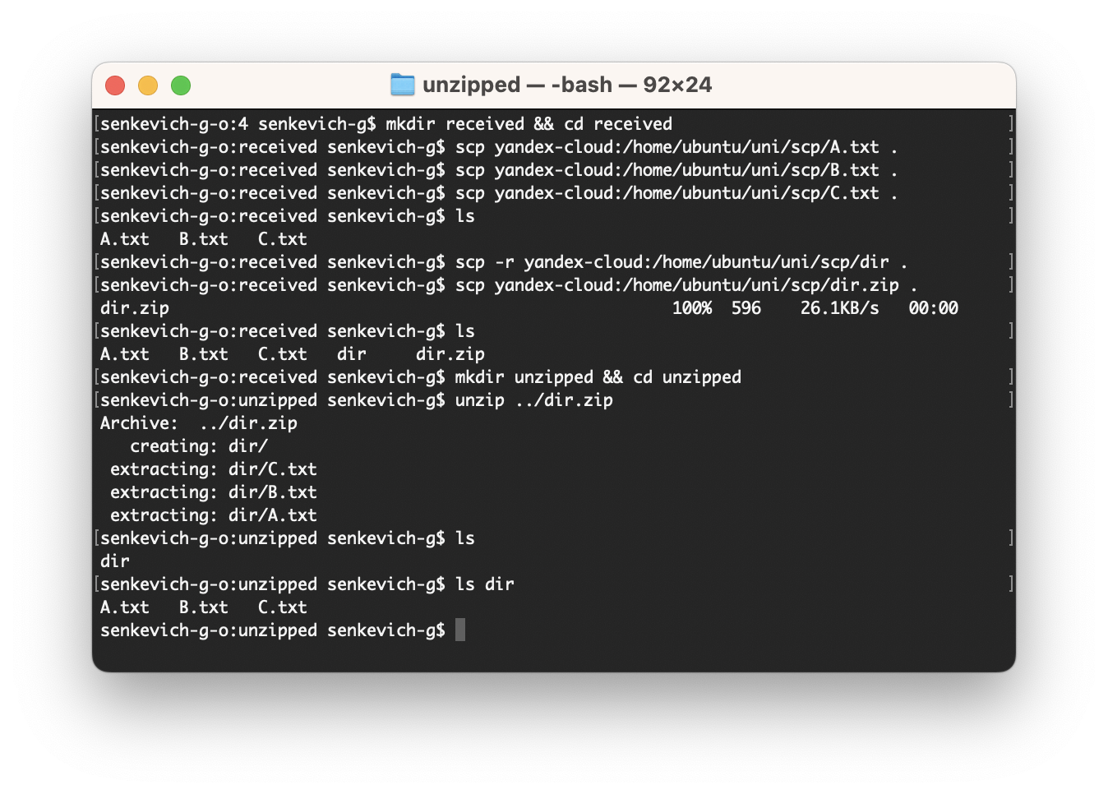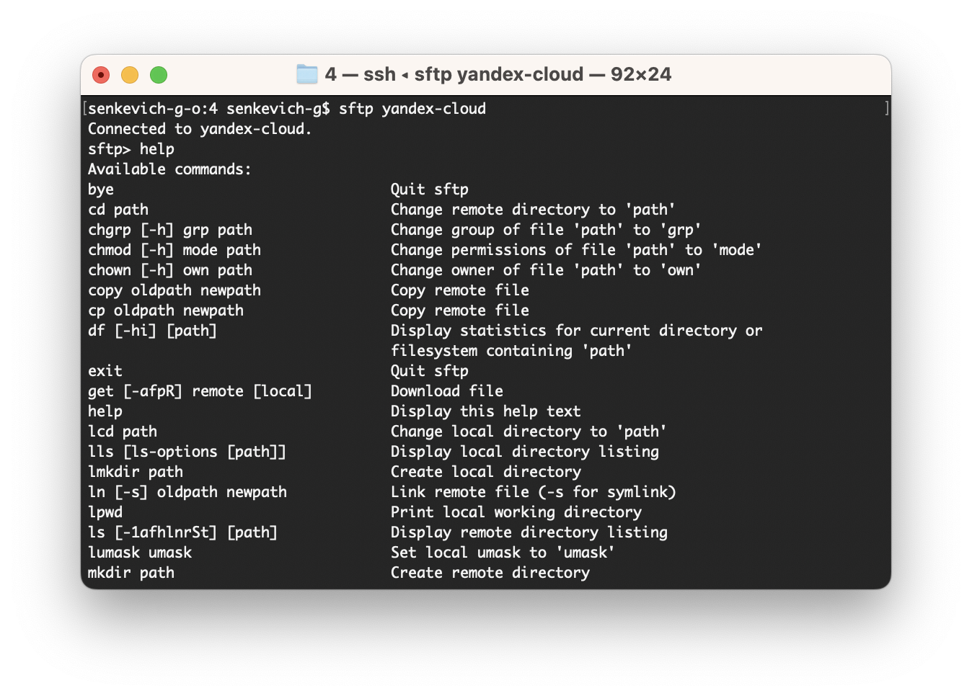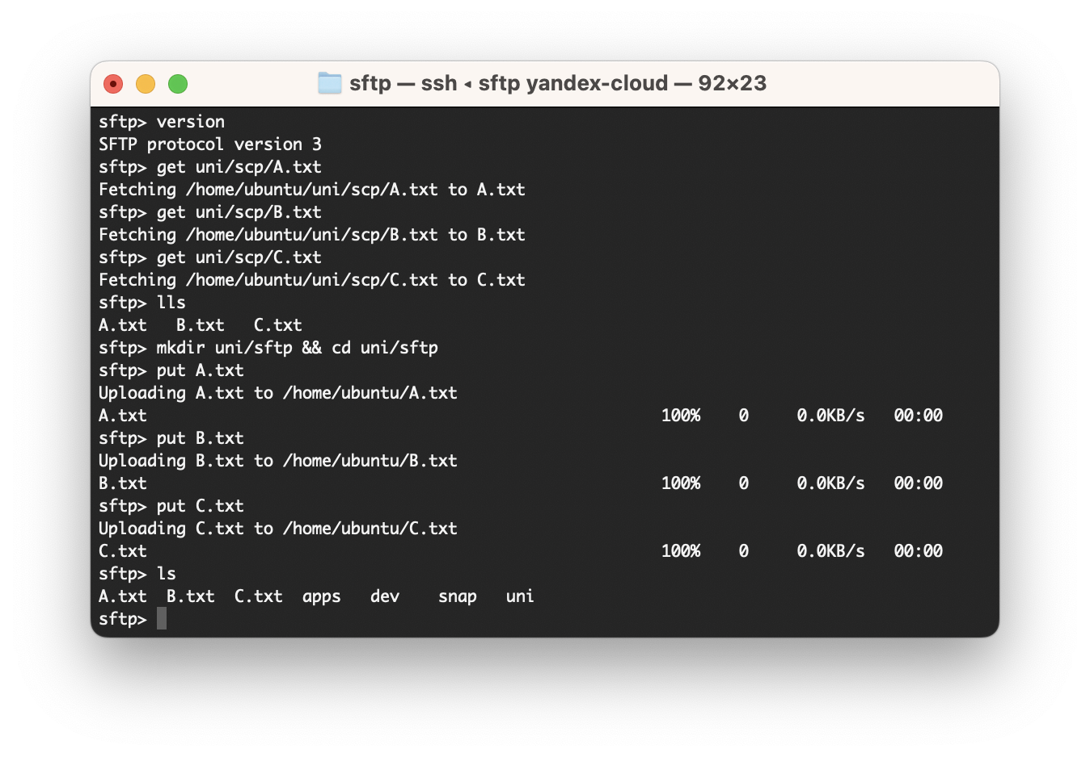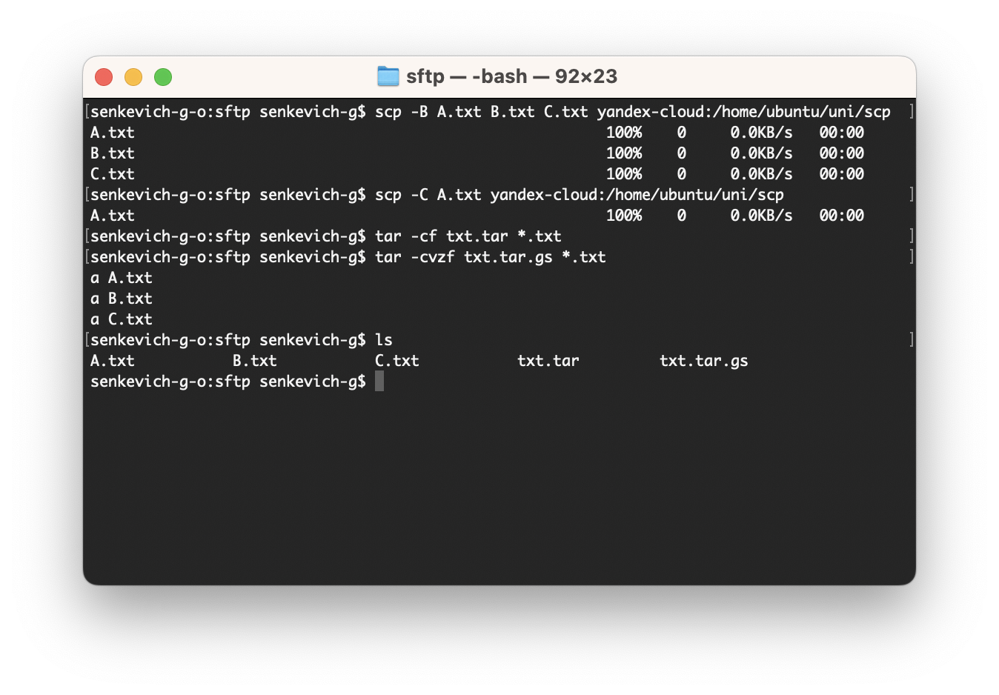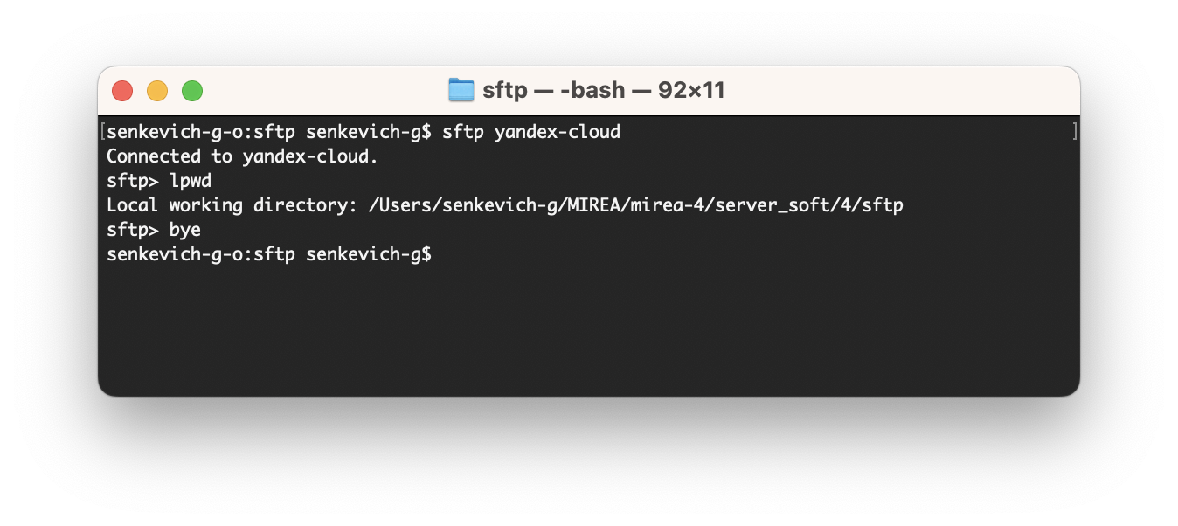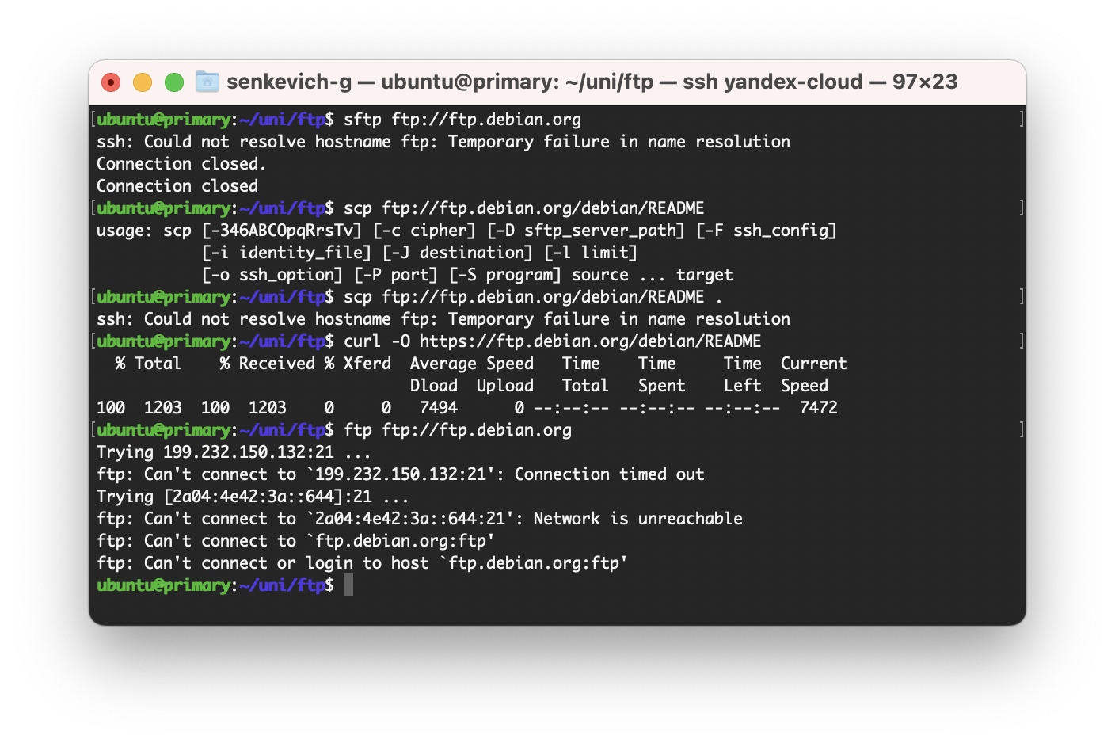

# **ПРАКТИЧЕСКАЯ РАБОТА №5**

**Цель работы**

Получить навыки по работе с ssh.

**Задание на практическую работу**

Lorem ipsum dolor sit amet, consectetur adipiscing elit, sed do eiusmod tempor incididunt ut labore et dolore magna aliqua. Ut enim ad minim veniam, quis nostrud exercitation ullamco laboris nisi ut aliquip ex ea commodo consequat. Duis aute irure dolor in reprehenderit in voluptate velit esse cillum dolore eu fugiat nulla pariatur. Excepteur sint occaecat cupidatat non proident, sunt in culpa qui officia deserunt mollit anim id est laborum.

**Выполнение задания**

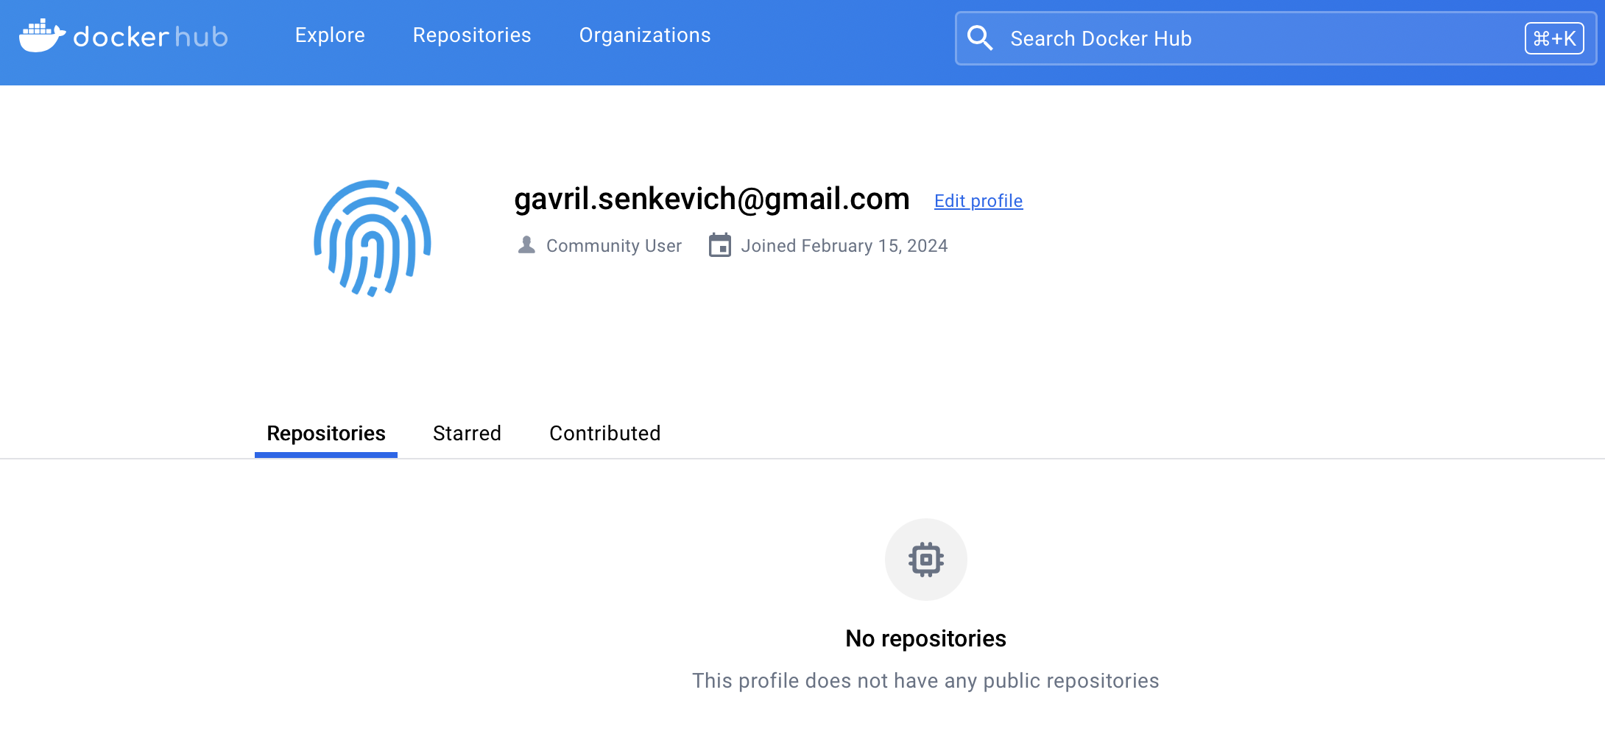

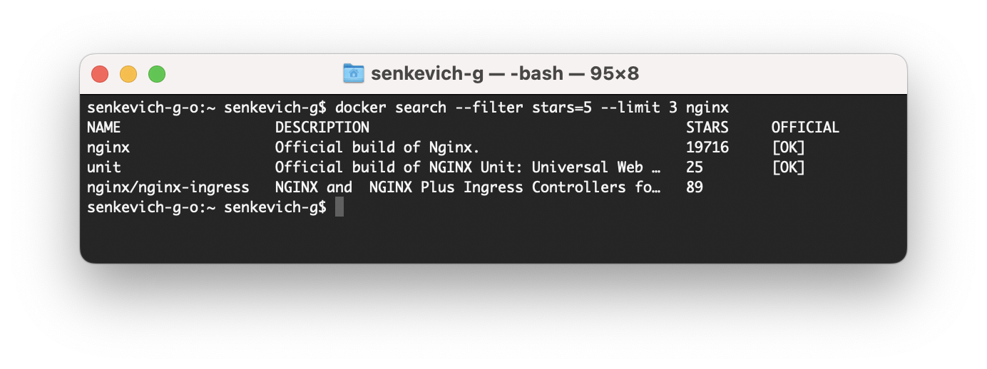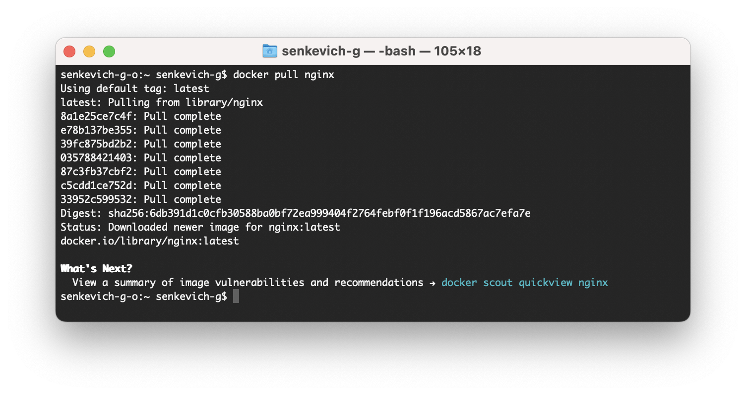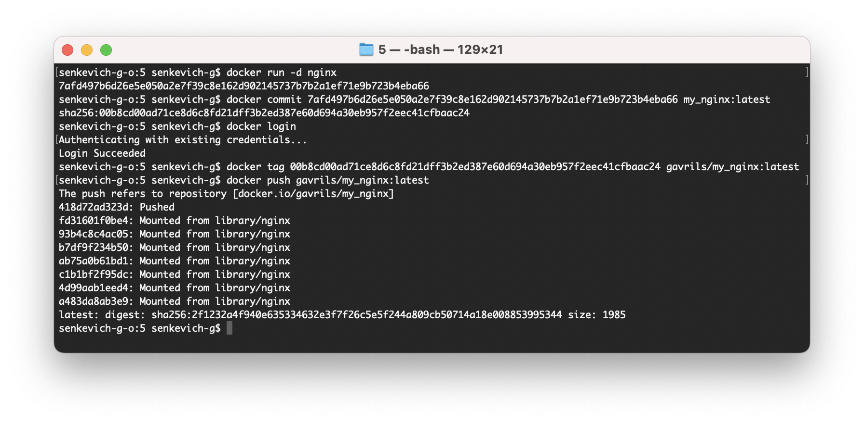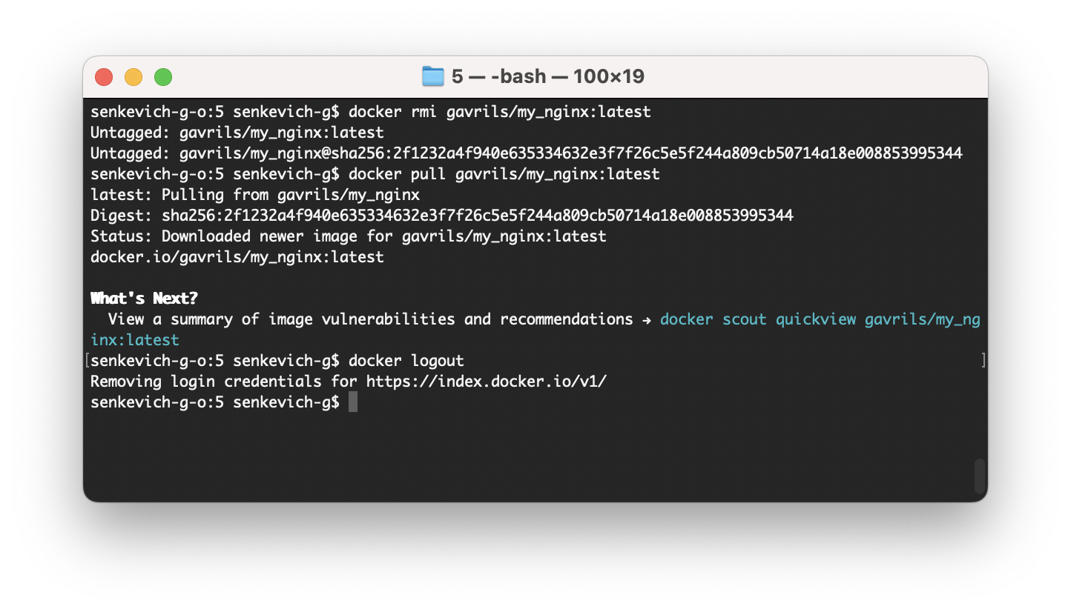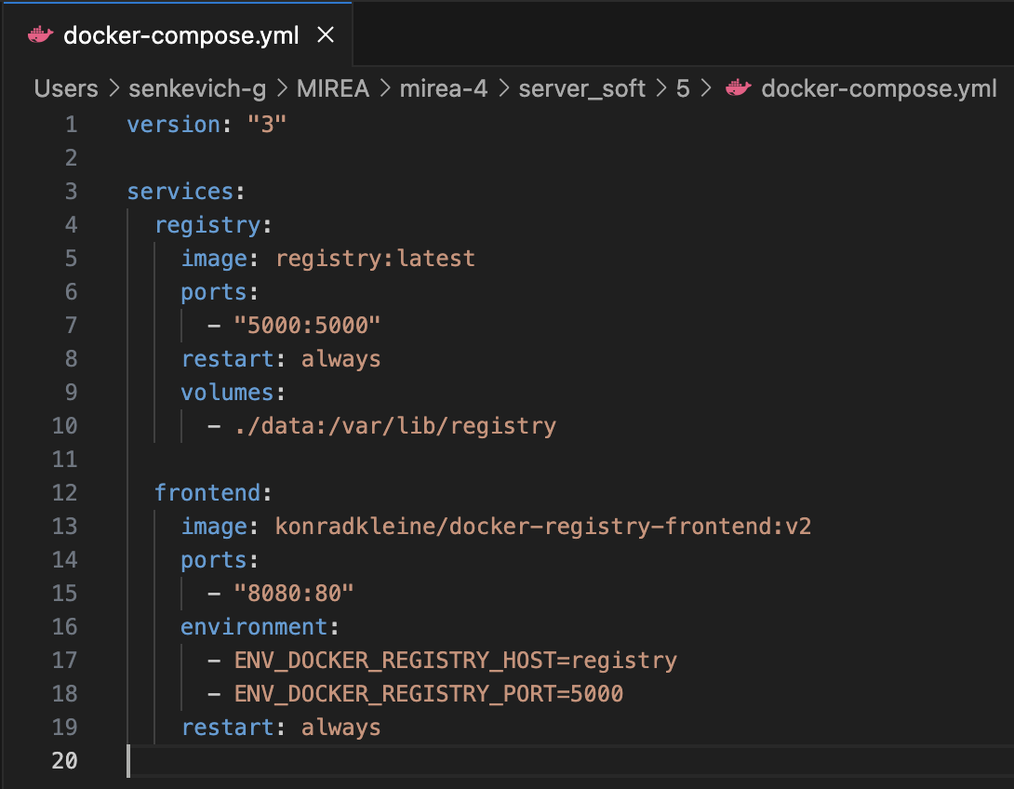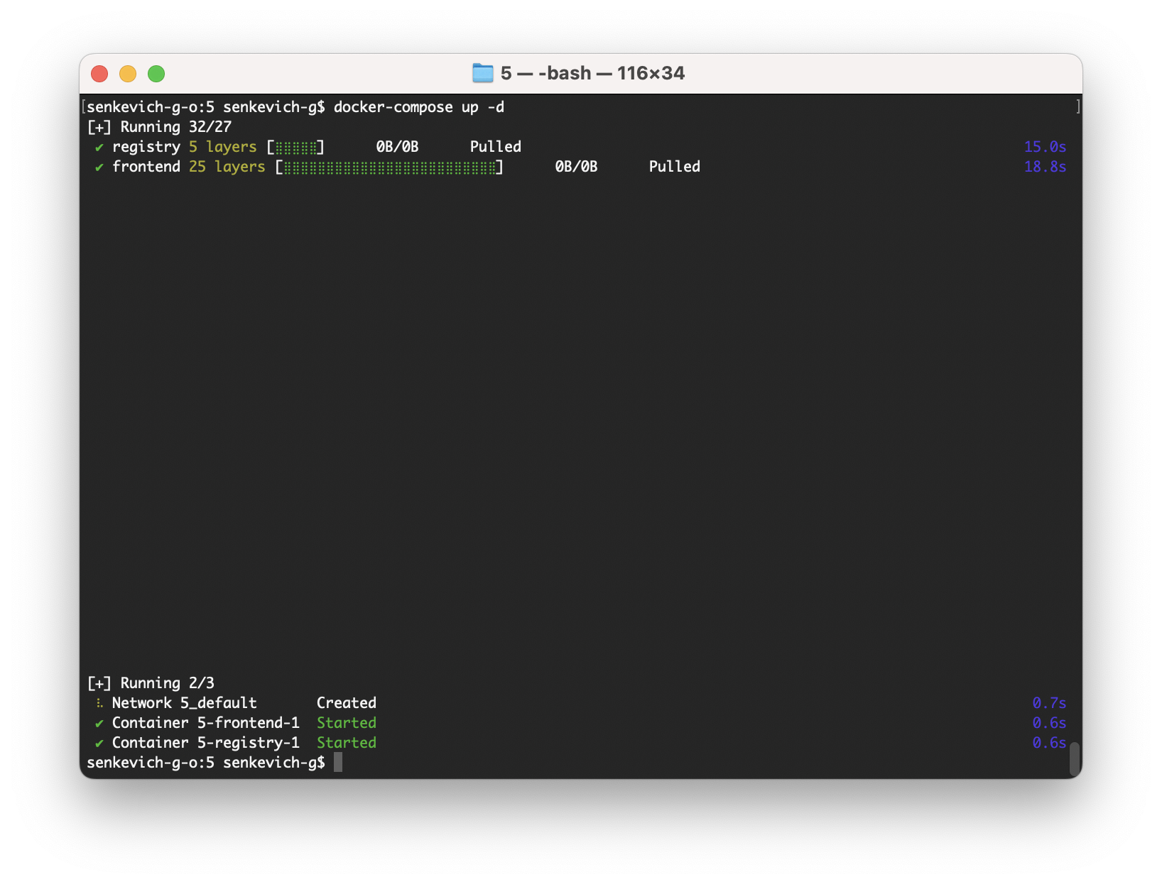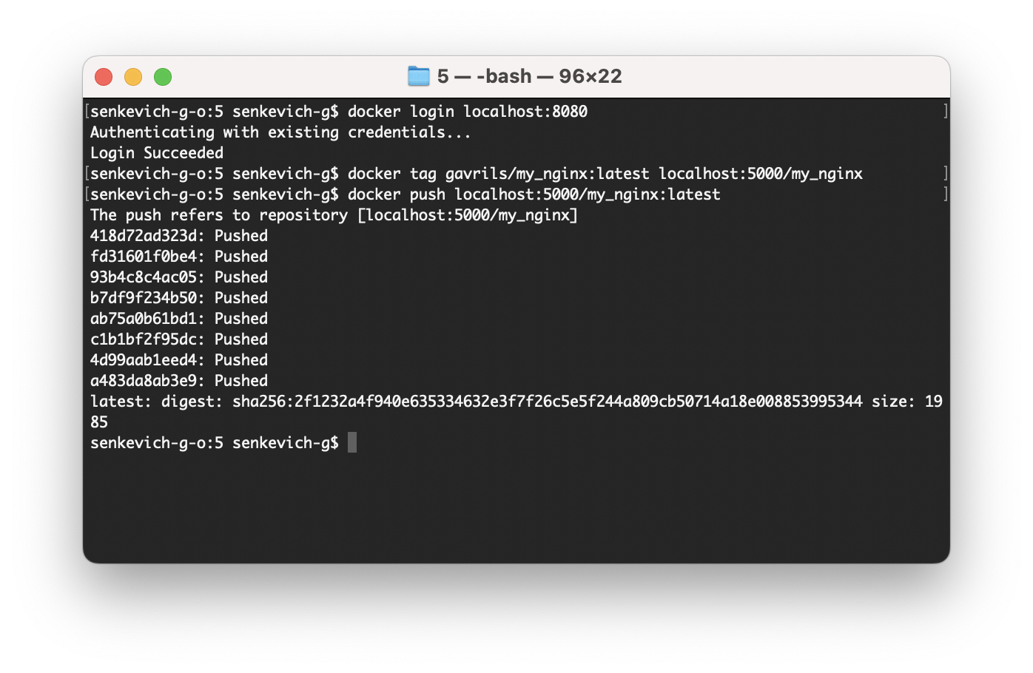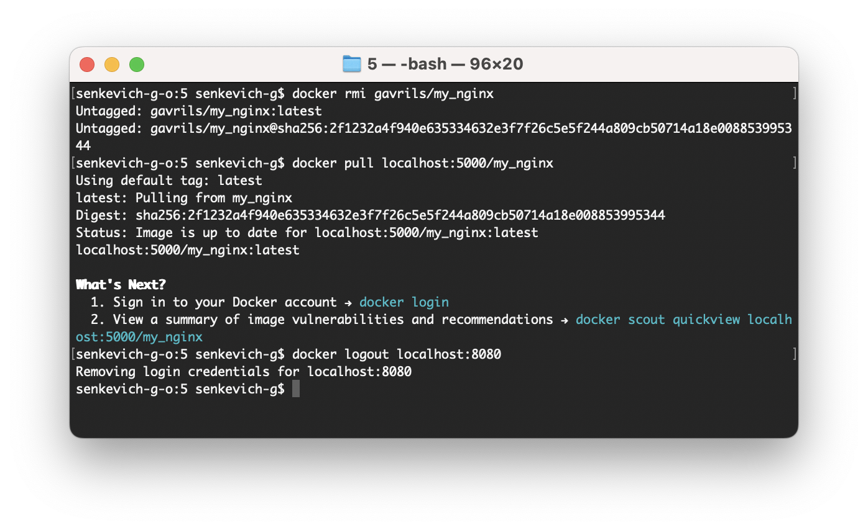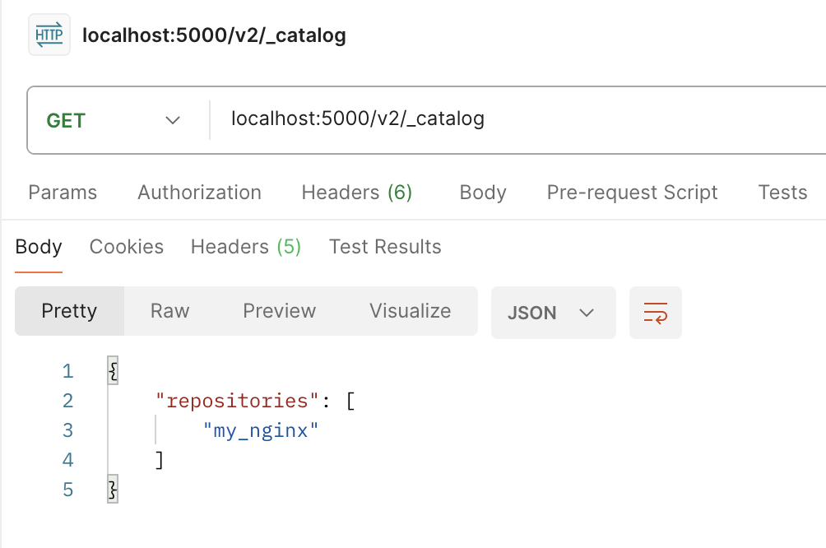

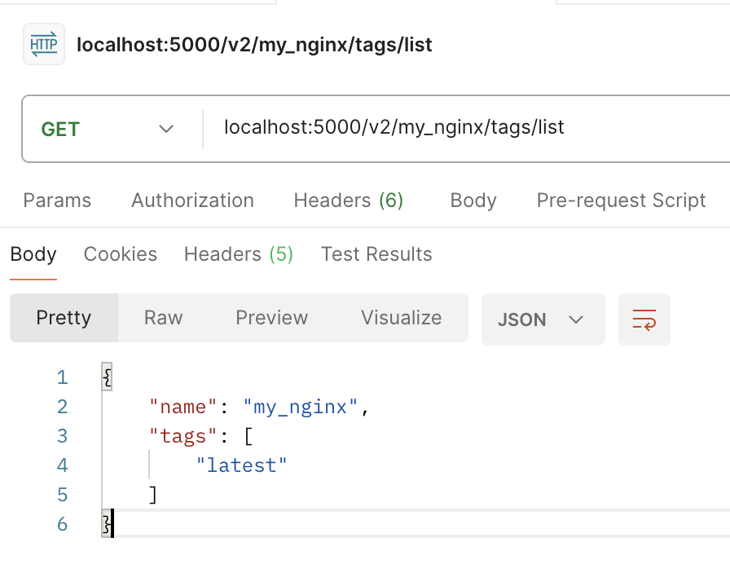

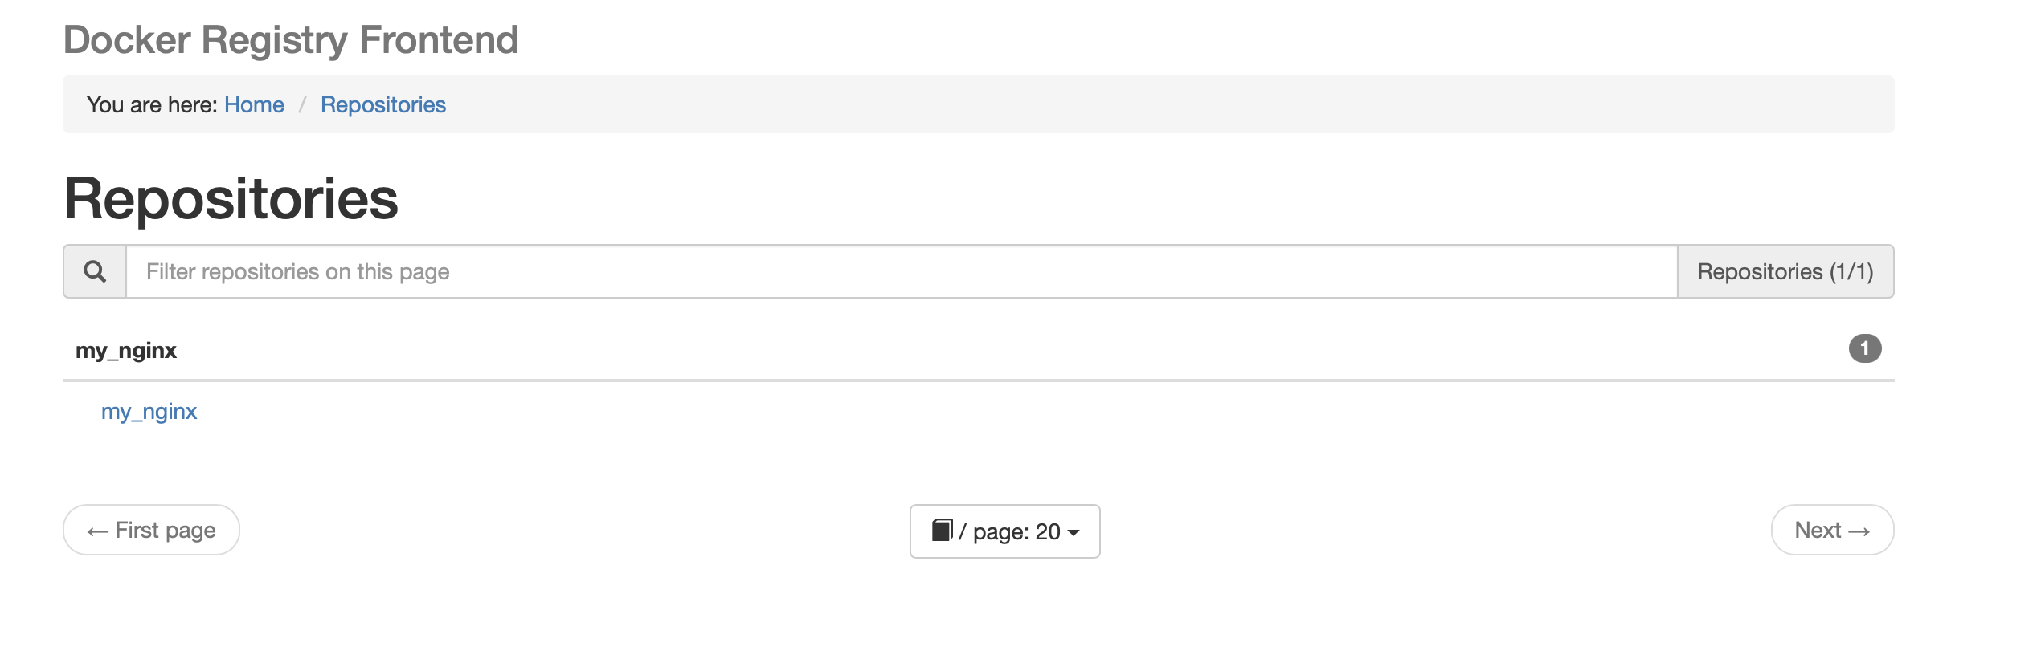 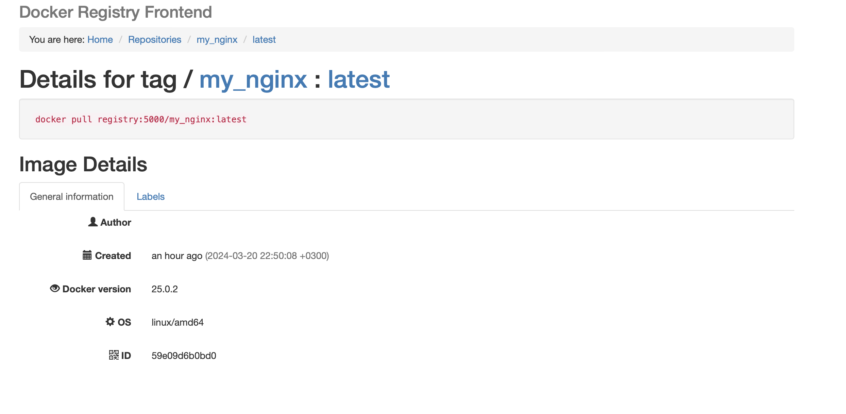

**СПИСОК ИСПОЛЬЗОВАННЫХ ИСТОЧНИКОВ**

1. Lorem ipsum dolor sit amet, consectetur adipiscing elit, sed do eiusmod tempor incididunt ut labore et dolore magna aliqua. Ut enim ad minim veniam, quis nostrud exercitation ullamco laboris nisi ut aliquip ex ea commodo consequat.
2. Lorem ipsum dolor sit amet, consectetur adipiscing elit, sed do eiusmod tempor incididunt ut labore et dolore magna aliqua. Ut enim ad minim veniam, quis nostrud exercitation ullamco laboris nisi ut aliquip ex ea commodo consequat.
3. Lorem ipsum dolor sit amet, consectetur adipiscing elit, sed do eiusmod tempor incididunt ut labore et dolore magna aliqua. Ut enim ad minim veniam, quis nostrud exercitation ullamco laboris nisi ut aliquip ex ea commodo consequat.
4. Lorem ipsum dolor sit amet, consectetur adipiscing elit, sed do eiusmod tempor incididunt ut labore et dolore magna aliqua. Ut enim ad minim veniam, quis nostrud exercitation ullamco laboris nisi ut aliquip ex ea commodo consequat.
5. Lorem ipsum dolor sit amet, consectetur adipiscing elit, sed do eiusmod tempor incididunt ut labore et dolore magna aliqua. Ut enim ad minim veniam, quis nostrud exercitation ullamco laboris nisi ut aliquip ex ea commodo consequat.